物流管理系统（LMS） 软件详细设计描述文档

编写者

崔浩 杜天蛟 高露 倪安松



# 更新历史

|  |  |  |  |
| --- | --- | --- | --- |
| 日期 | 编写者 | 更新内容 | 版本号 |
| 2015/11/05 | 高露 | 初稿 | V1.0 |
|  |  |  |  |
|  |  |  |  |

目录

更新历史 2

1.引言 4

1.1编制目的 4

1.2词汇表 4

1.3参考资料 4

2.产品概述 4

3.体系结构设计概述 5

4.人机交互设计 5

5.结构视角 30

5.1业务逻辑层的分解 30

5.1.1Transportbl模块 30

5.1.2Warehousebl模块 43

5.1.3Personnelbl模块 50

5.1.4Departmentbl模块 55

5.1.5Financebl模块 63

5.1.6Listbl模块 79

5.1.7Userbl模块 83

5.1.8Logbl模块 89

6.依赖视角 92

# 1.引言

## 1.1编制目的

本报告详细完成灯具照明行业进销存系统的详细设计，达到指导后续软件构造的目的，同时实现和测试人员及用户的沟通。

本报告面向开发人员、测试人员及最终用户而编写，是了解系统的导航。

## 1.2词汇表

|  |  |  |
| --- | --- | --- |
| 词汇名称 | 词汇含义 | 备注 |
| LMS | 物流管理系统 |  |
| BL | 业务逻辑 |  |
| PO | 数据持久化对象 |  |
| VO | 值对象 |  |

## 1.3参考资料

1.3.1 IEEE标准

1.3.2 物流管理系统（LMS）用例文档v2

1.3.3 物流管理系统（LMS）软件需求规格说明文档v2

1.3.4 项目实践v4

1.3.5 物流管理系统（LMS）体系结构描述文档

# 2.产品概述

参考物流管理系统用例文档和物流管理系统软件规格说明中对产品的概括描述。

# 3.体系结构设计概述

参考物流管理系统体系结构描述文档对体系结构设计的概述。

# 4.人机交互设计

财务人员主界面

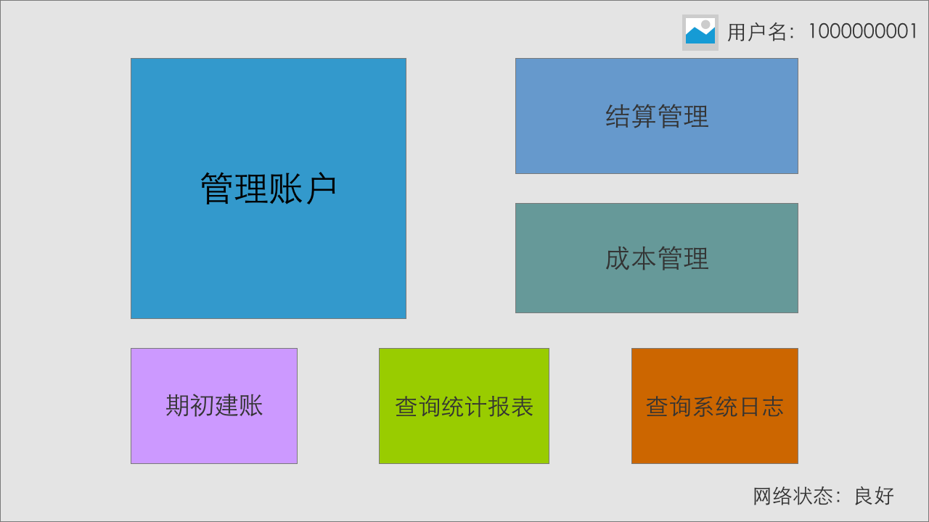

查询订单界面

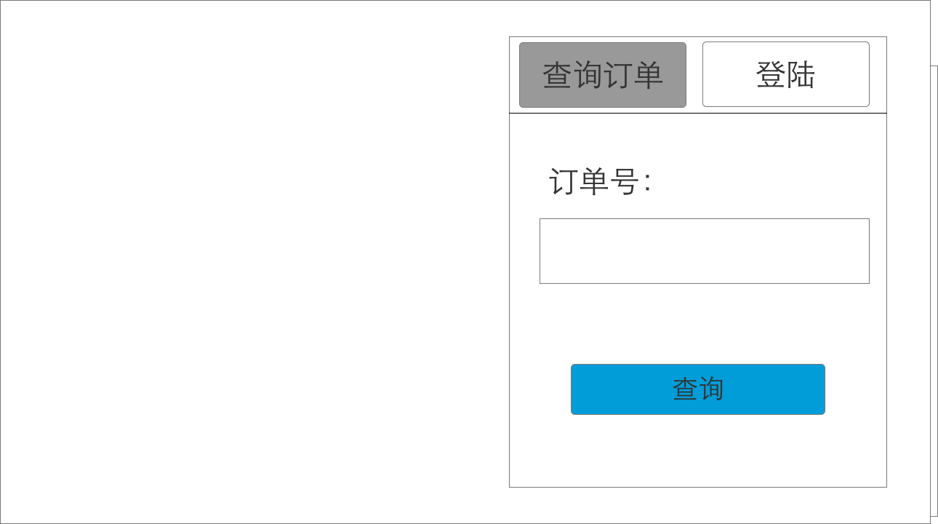查询统计报表界面

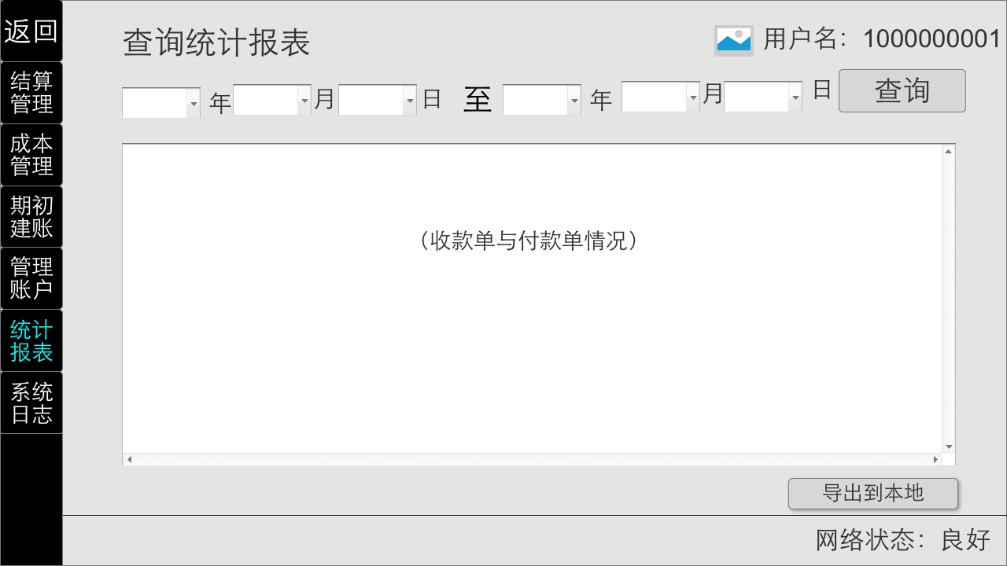

查询系统日志界面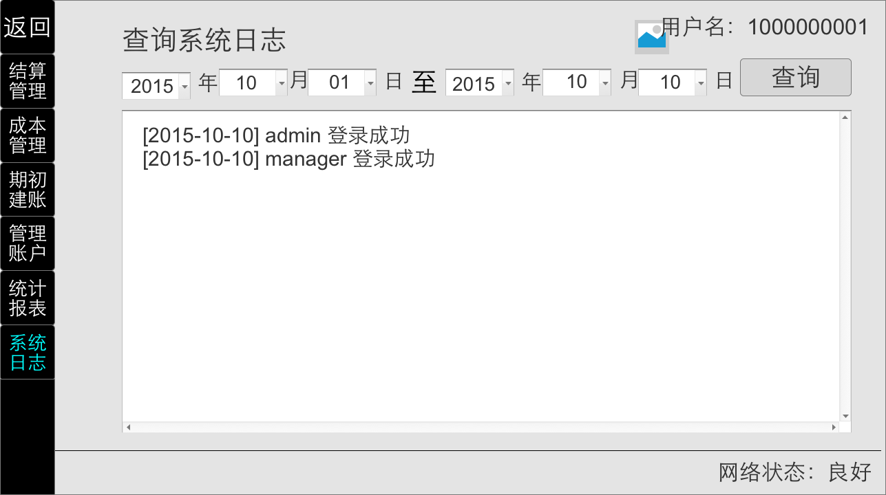

成本管理界面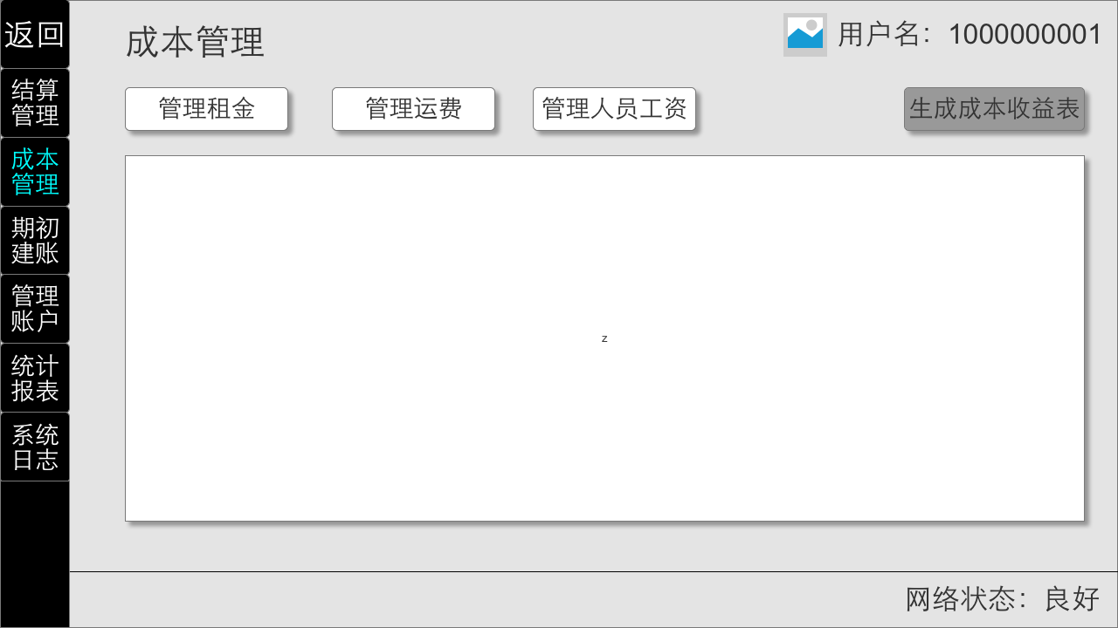

登陆界面

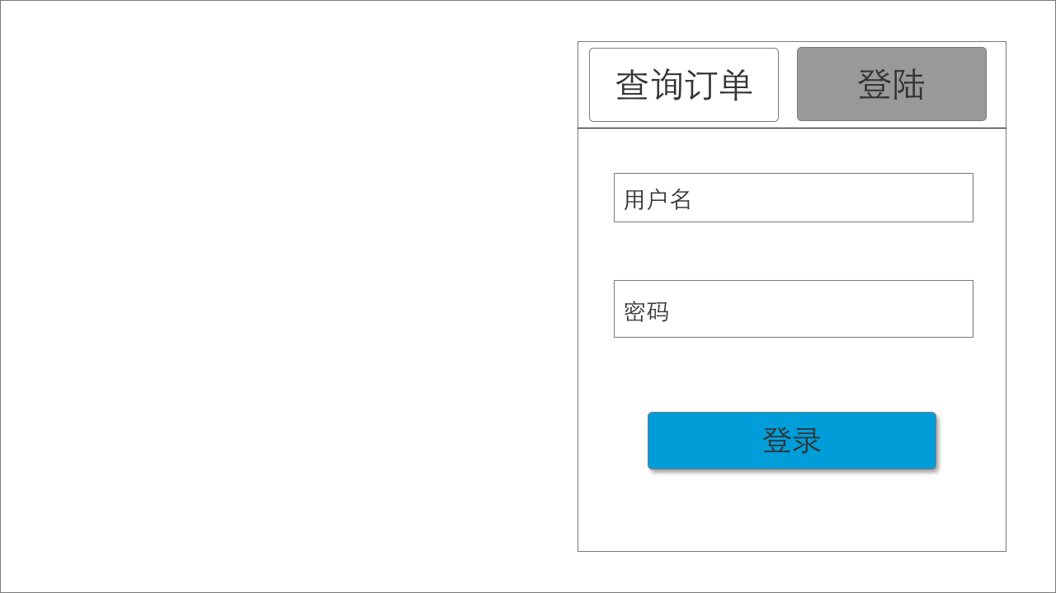

订单信息显示界面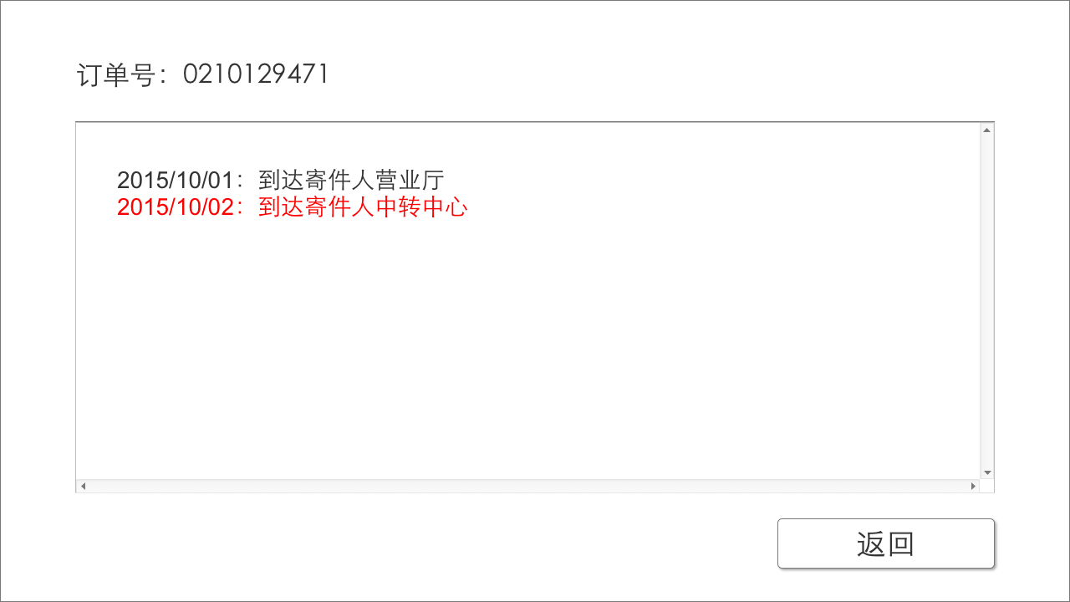

管理人员工资界面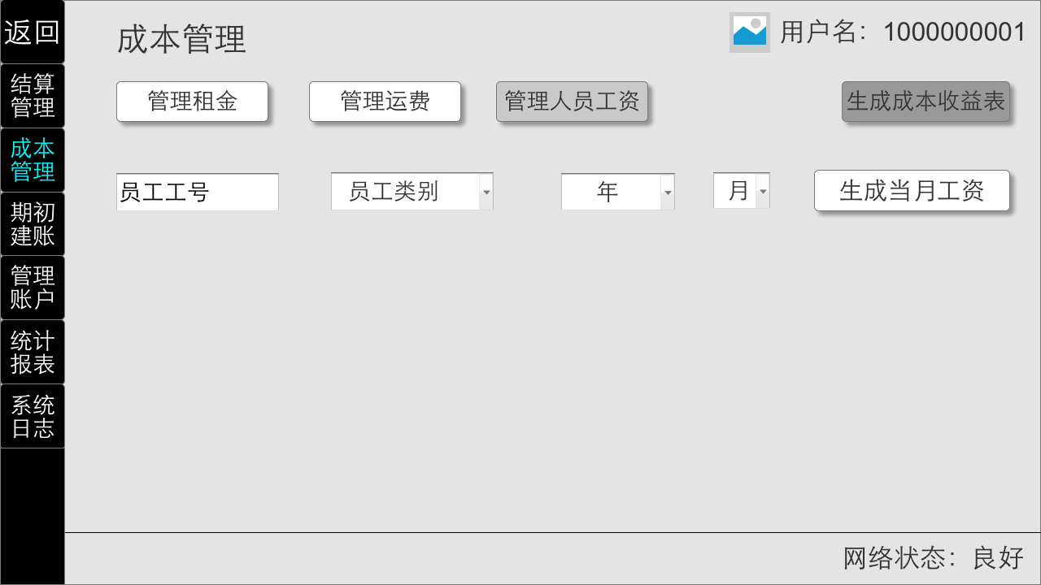

管理运费界面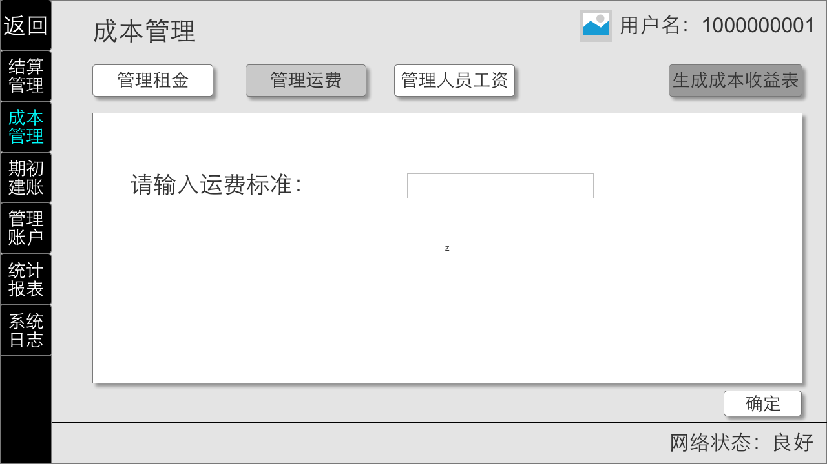

管理账户界面

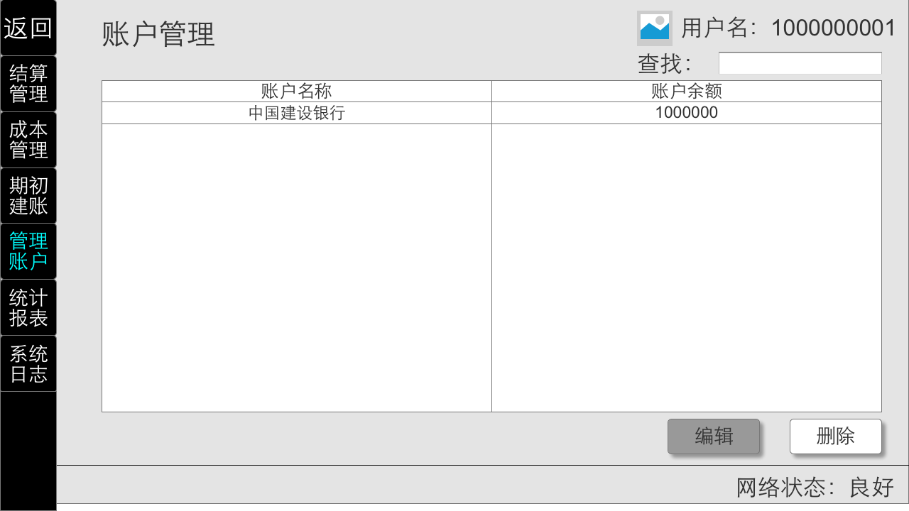

管理租金界面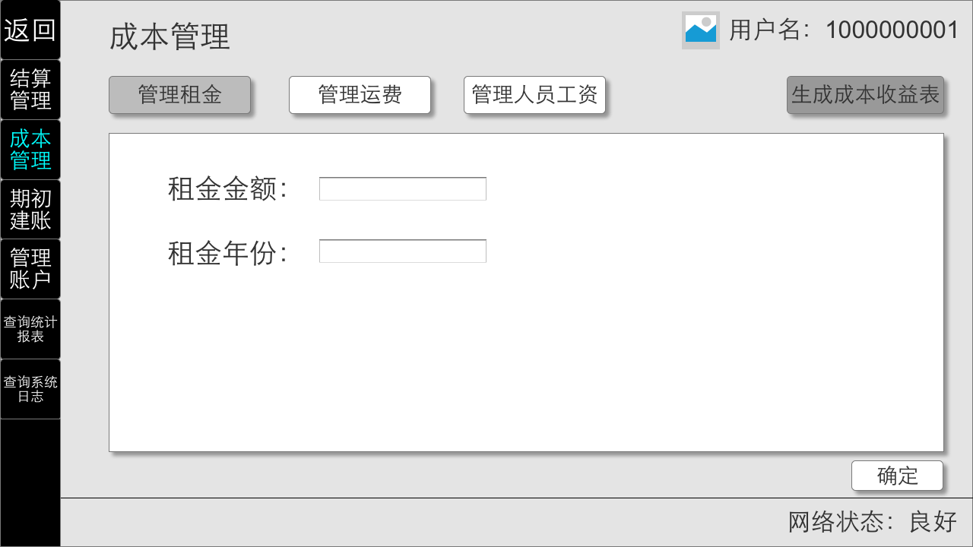

结算管理界面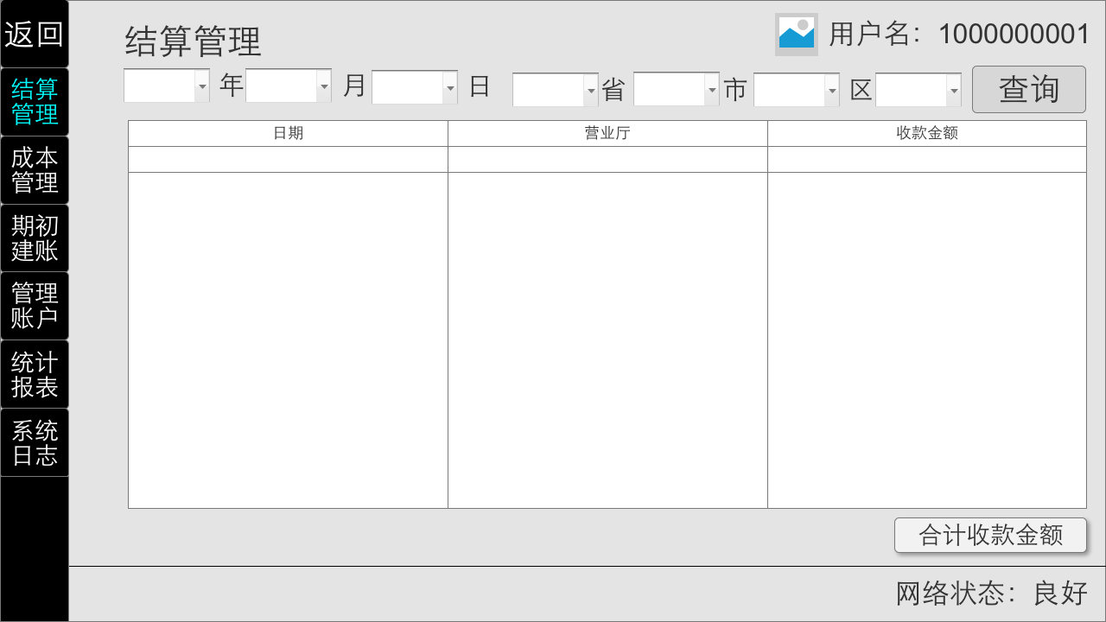

期初建账界面

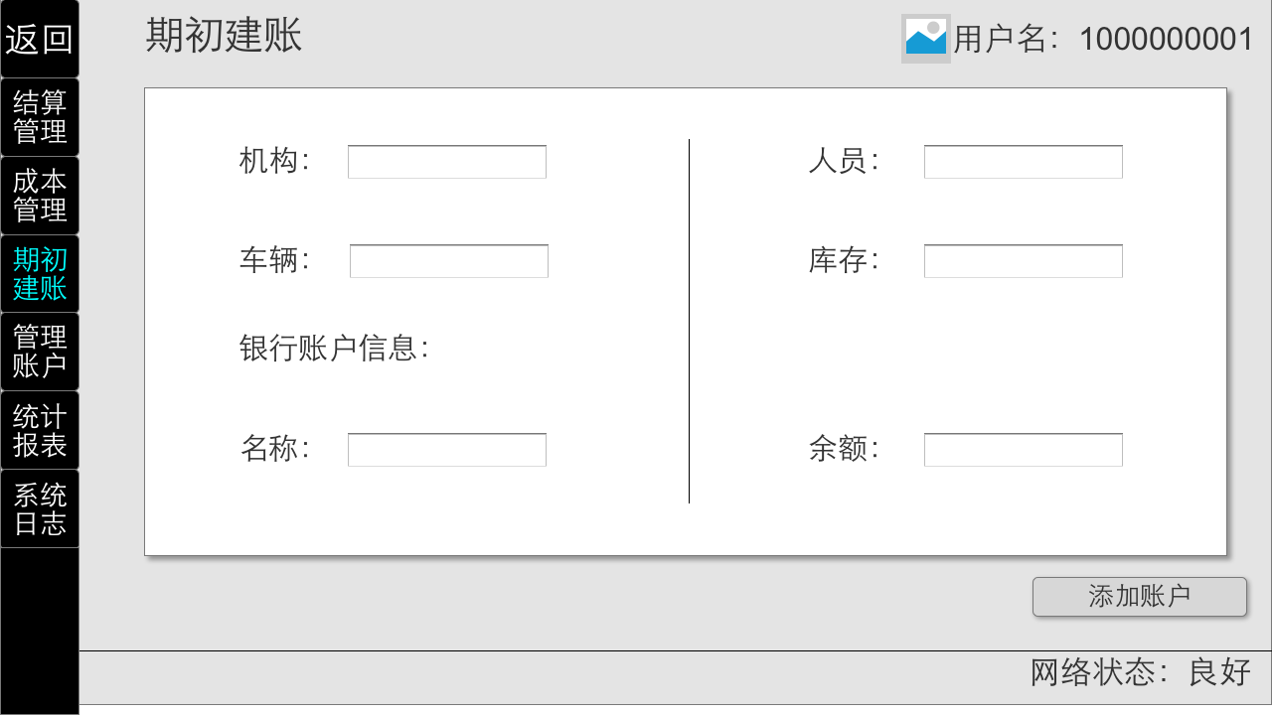

确定生成界面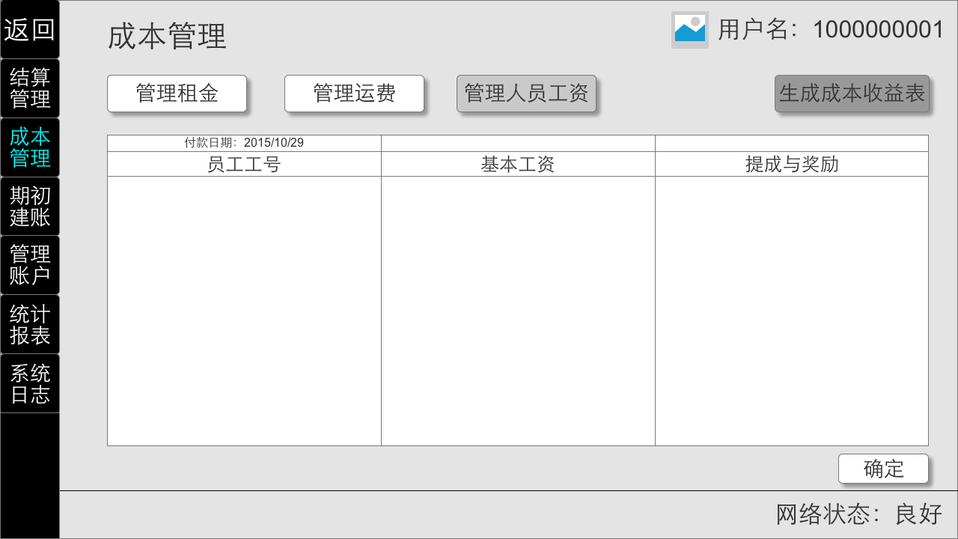

生成成本收益表界面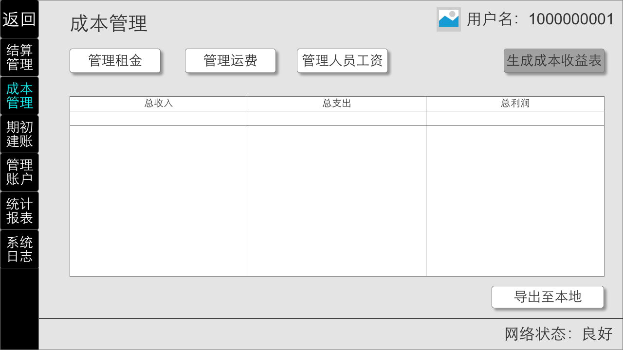

管理用户界面

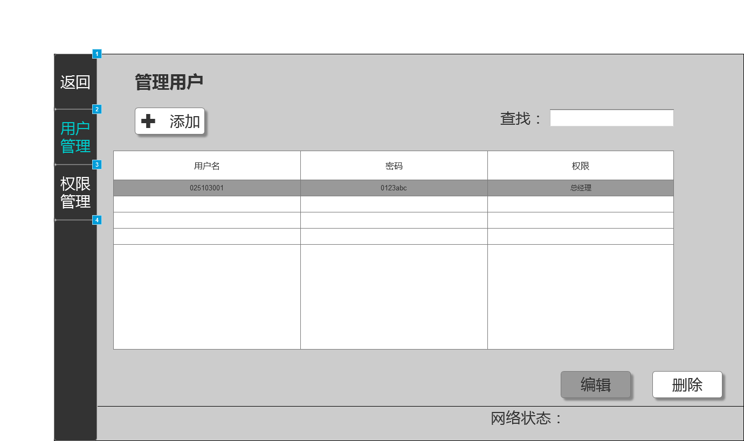

管理员主界面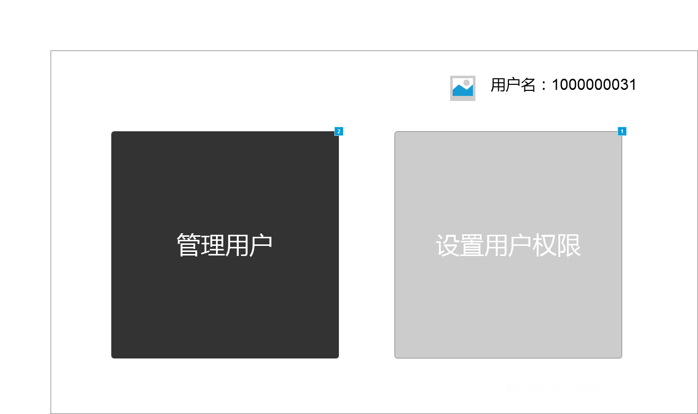

设置用户权限界面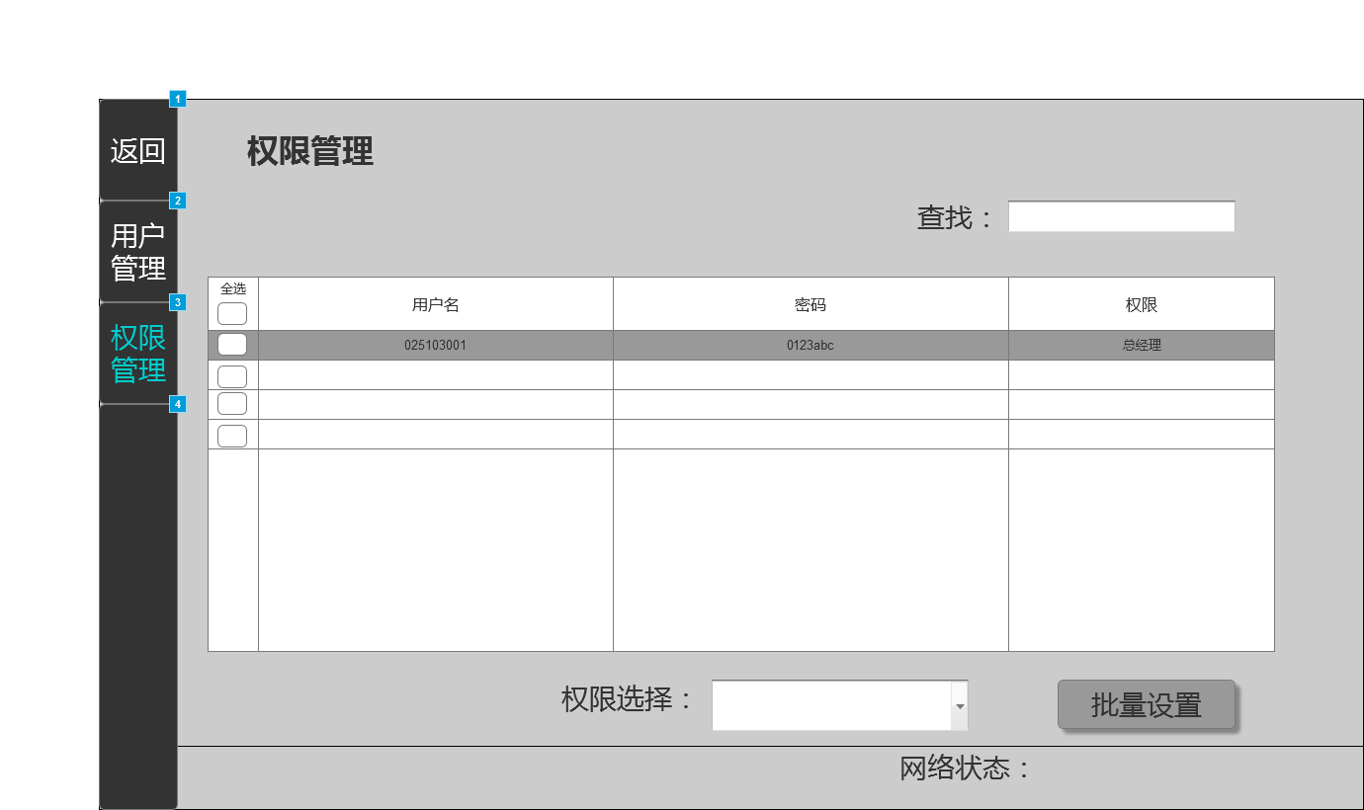

寄件界面

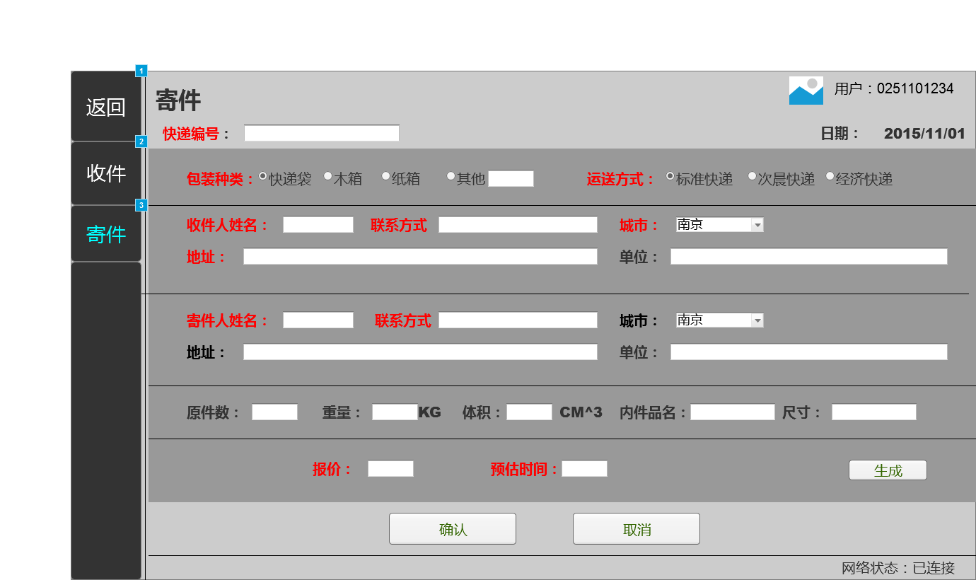

快递员主界面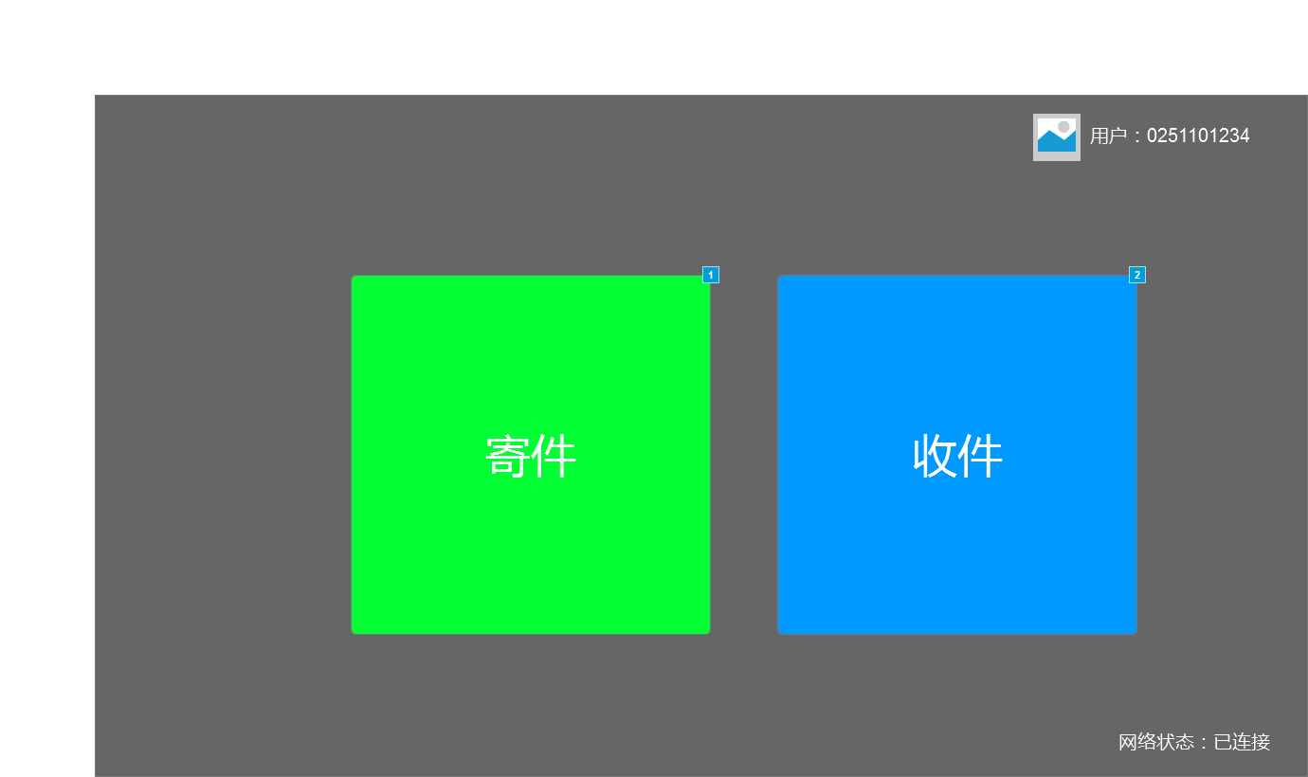

收件界面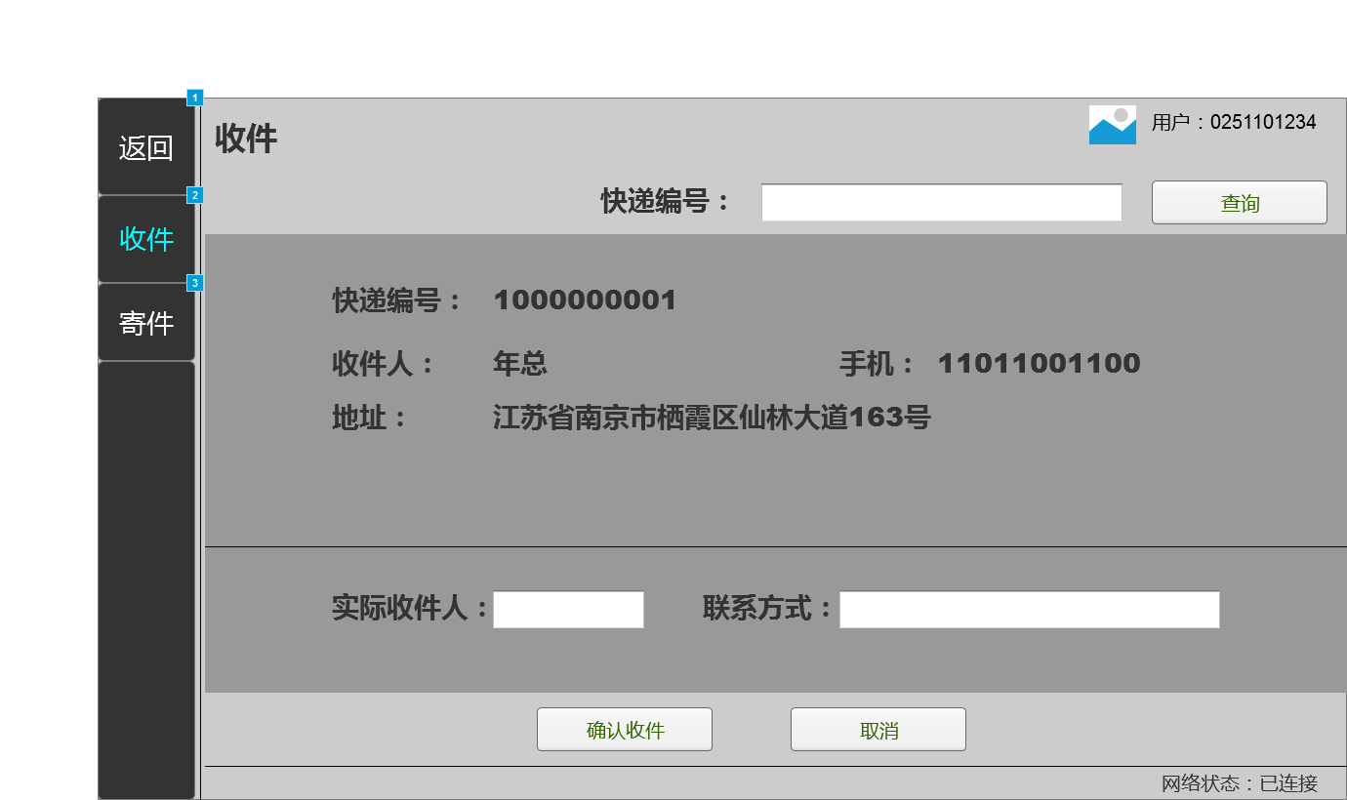

管理车辆信息界面

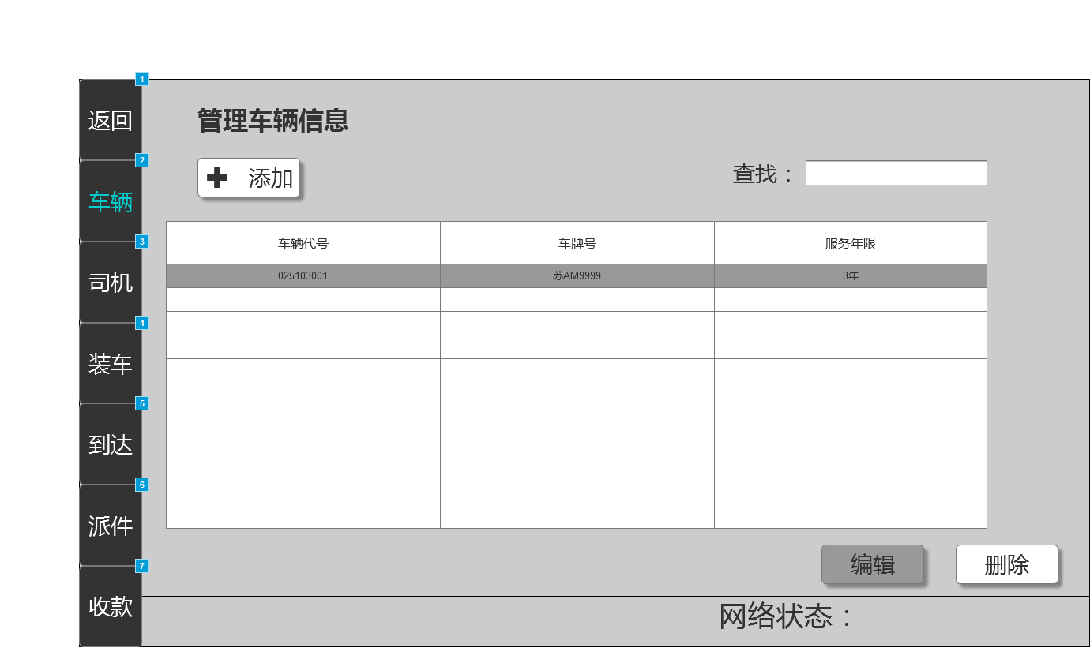

管理司机信息界面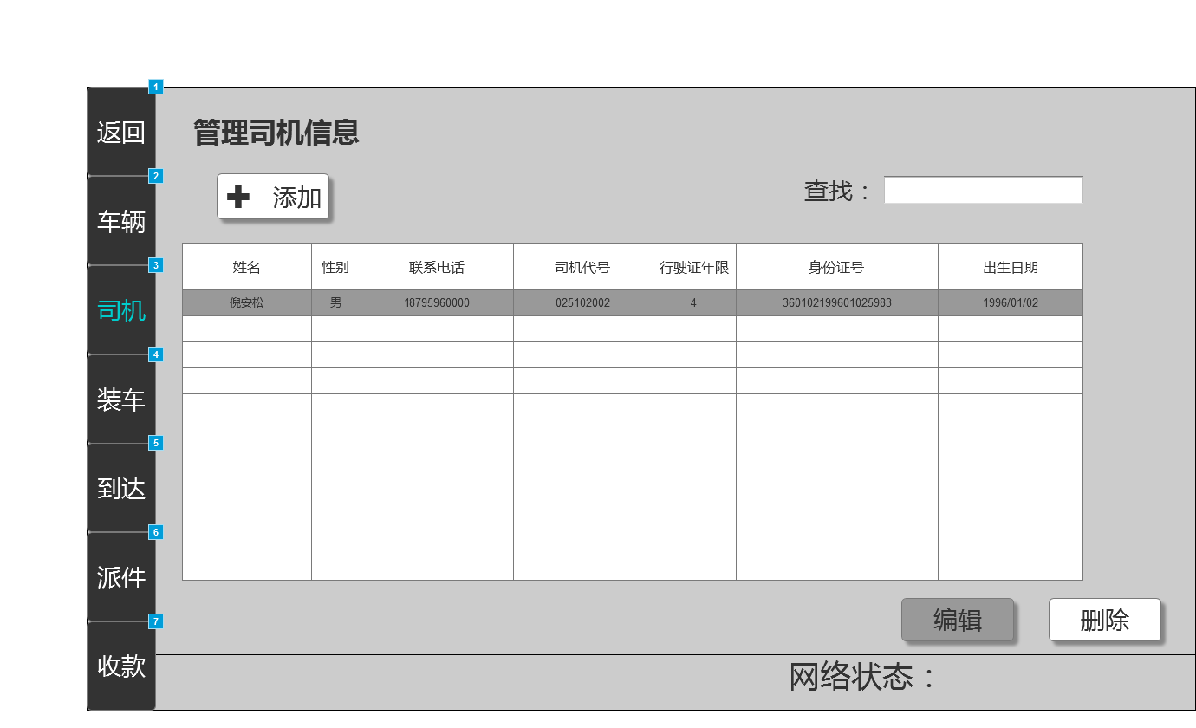

建立到达单界面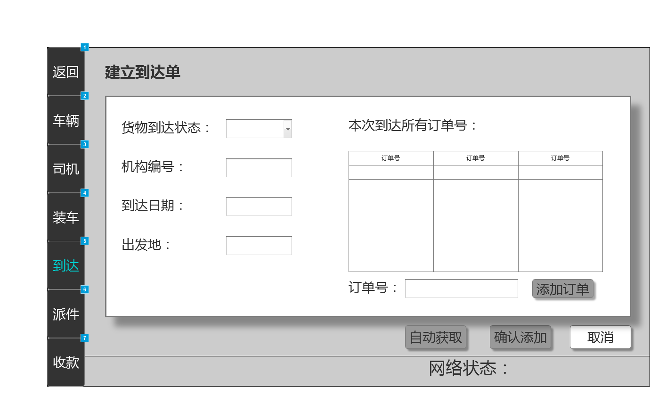

建立派件单界面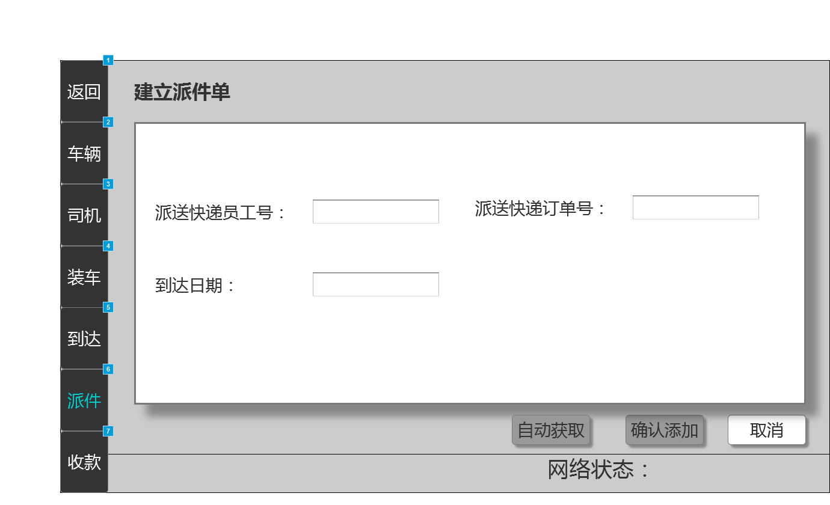

建立收款单界面

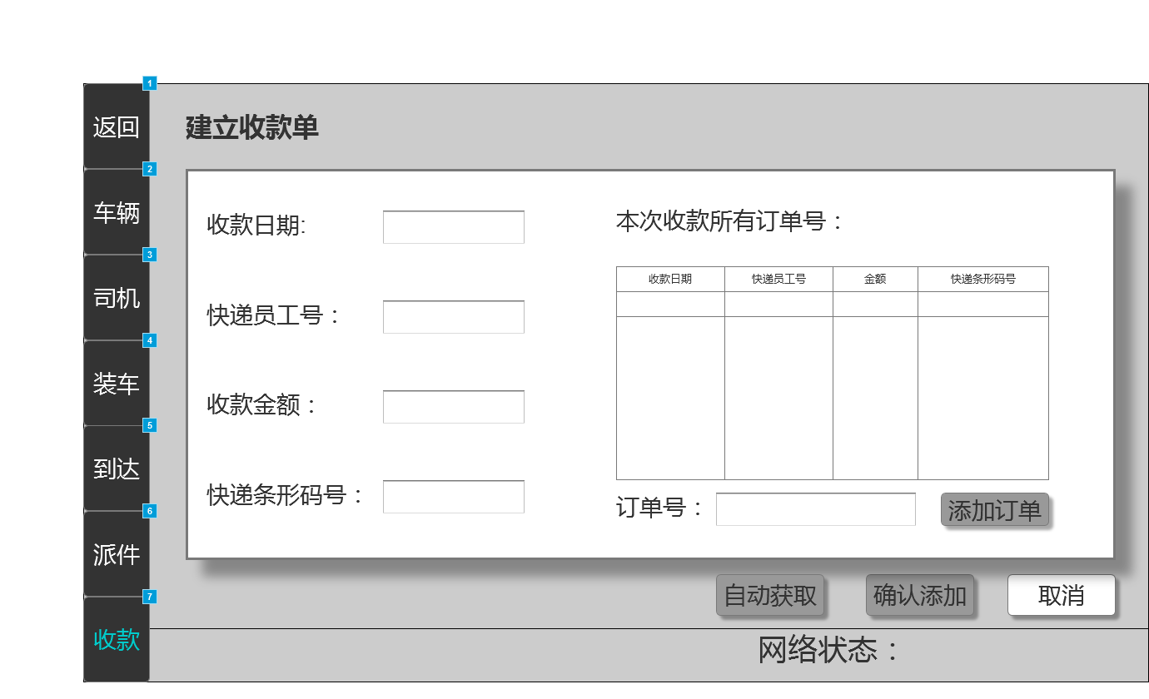

建立装车单界面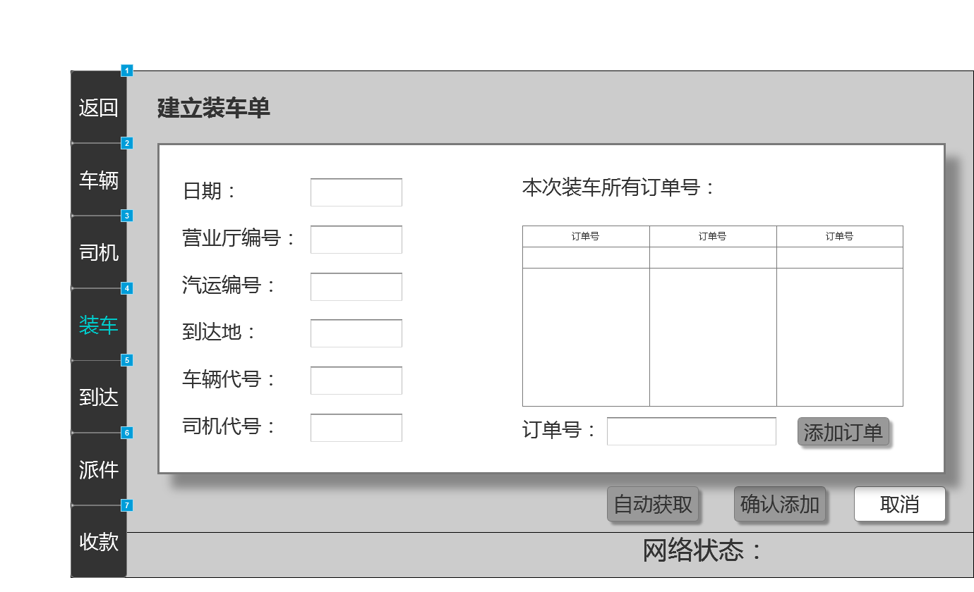

添加车辆界面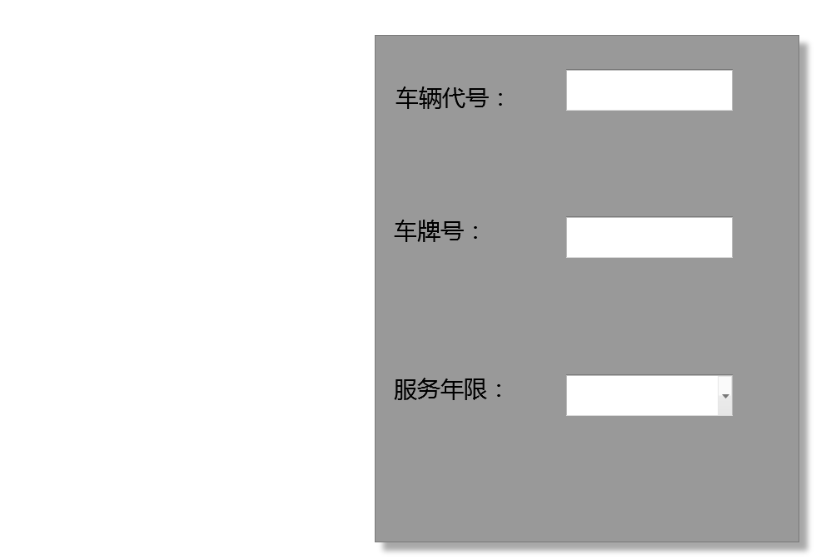

添加司机界面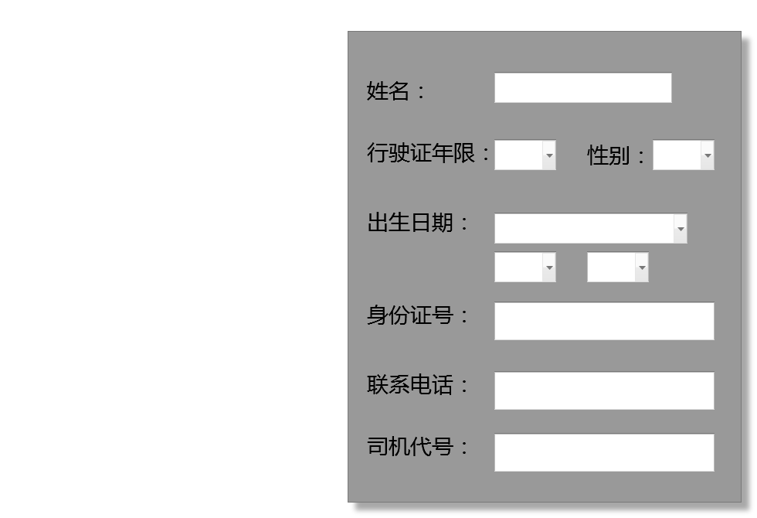

营业厅业务员主界面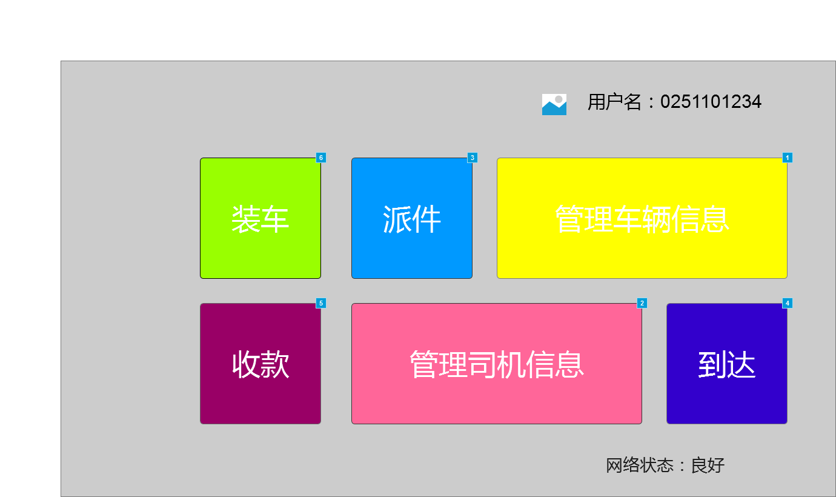

出库界面

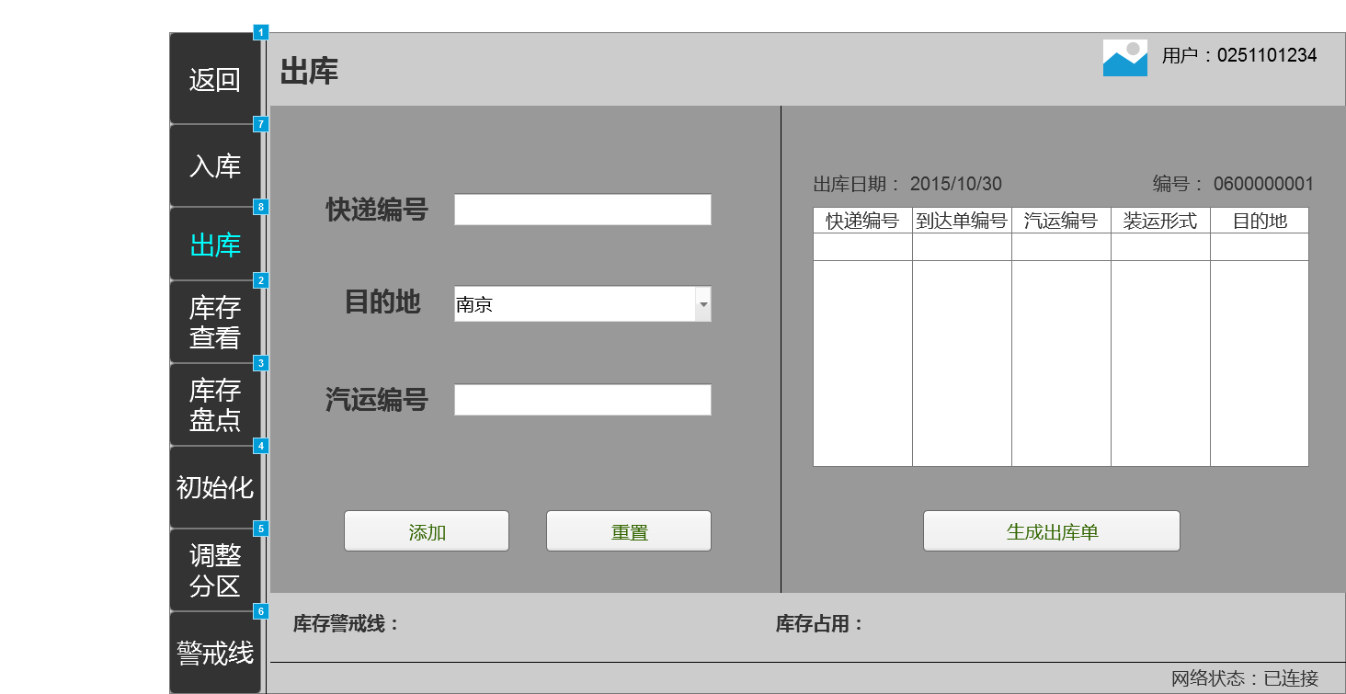

初始化库存界面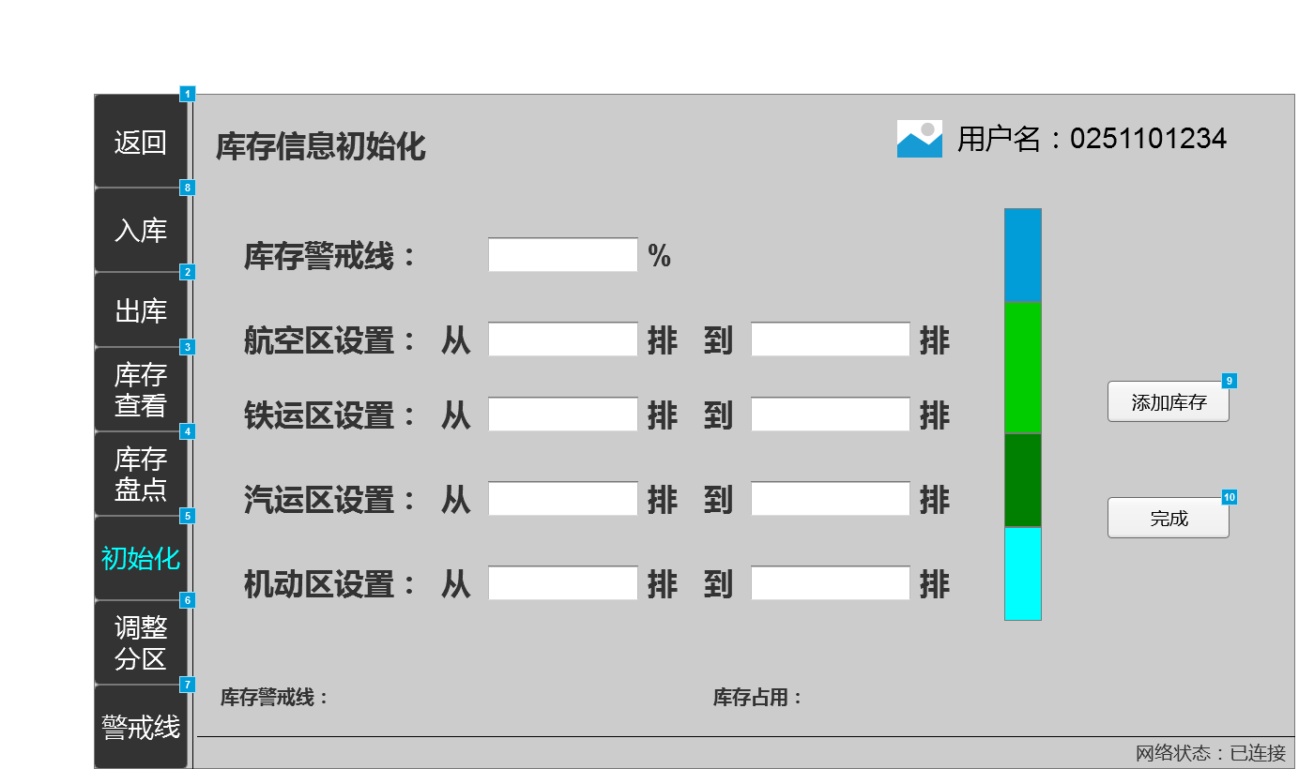

库存查看界面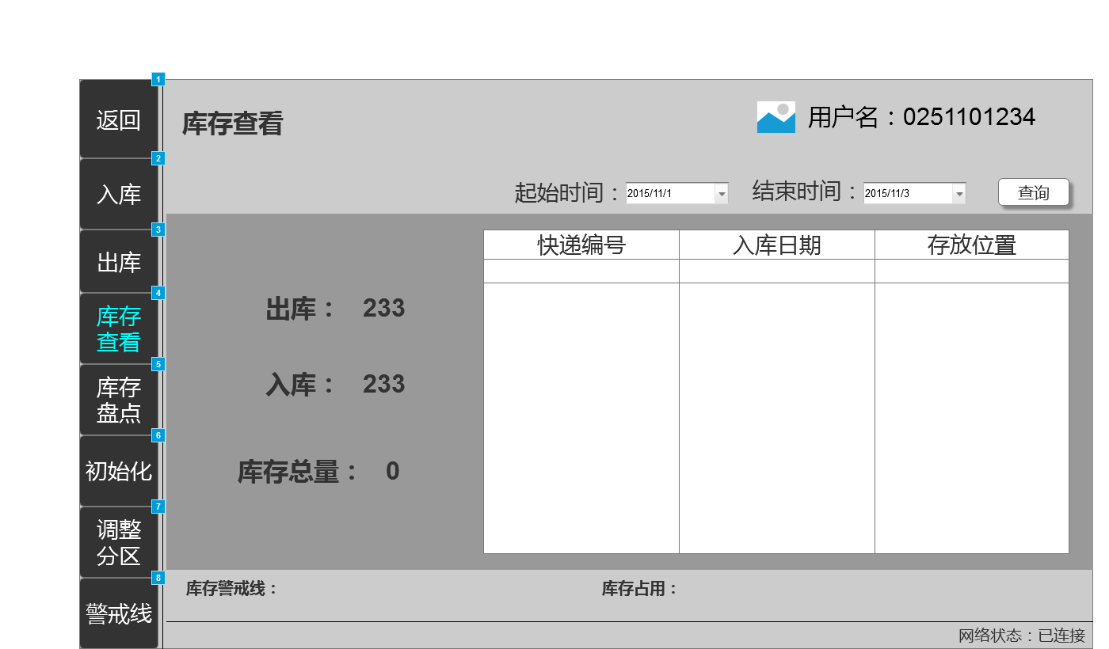

库存管理人员主界面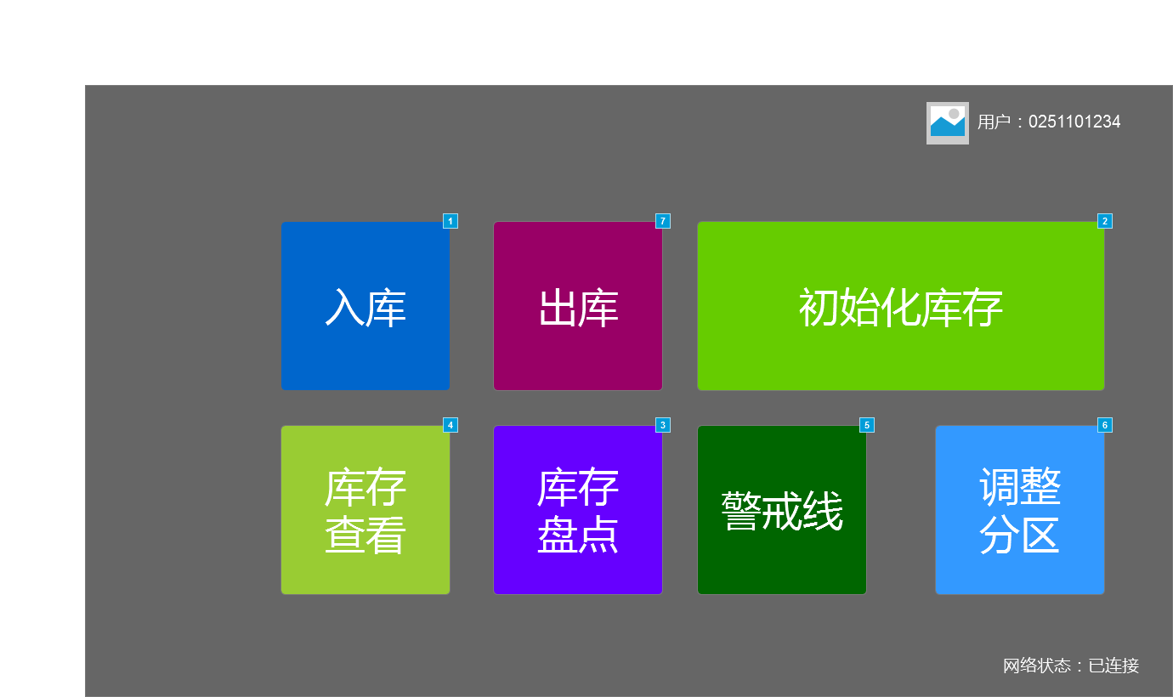

库存盘点界面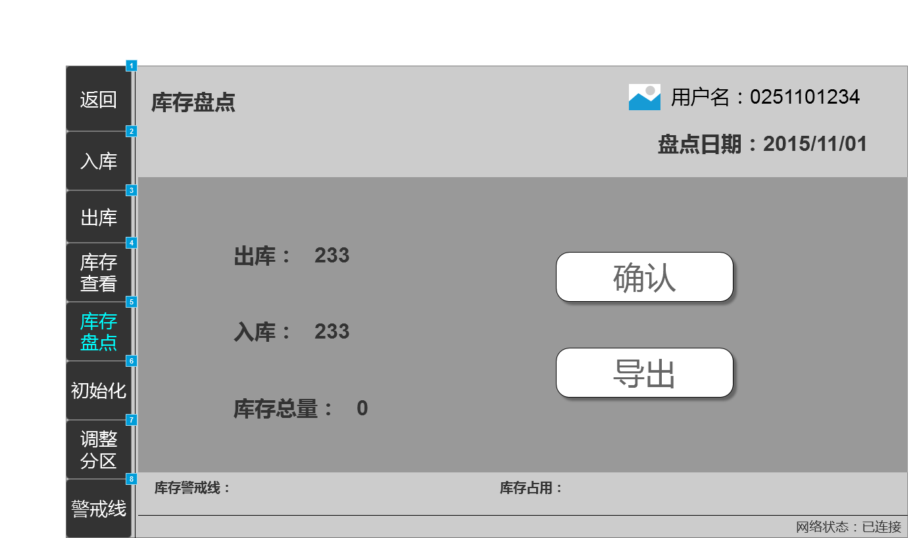

入库界面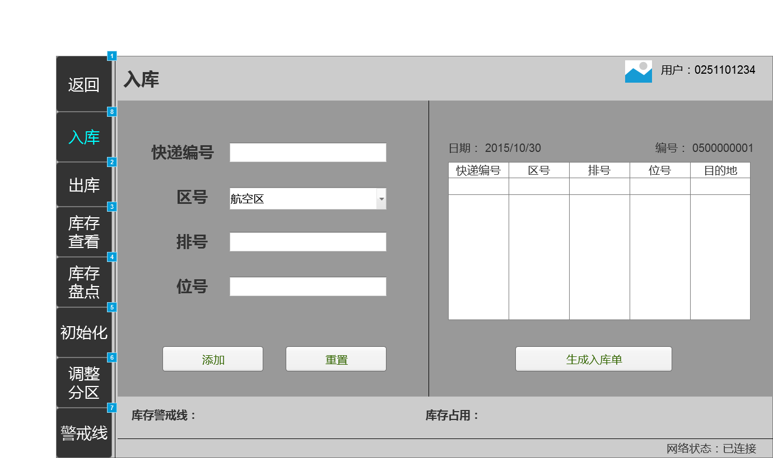

设置警戒线界面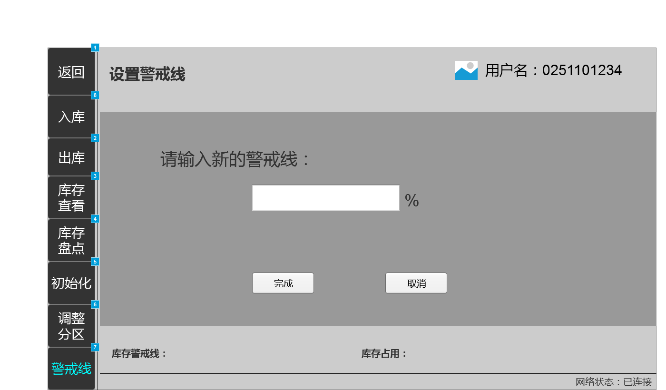

添加界面

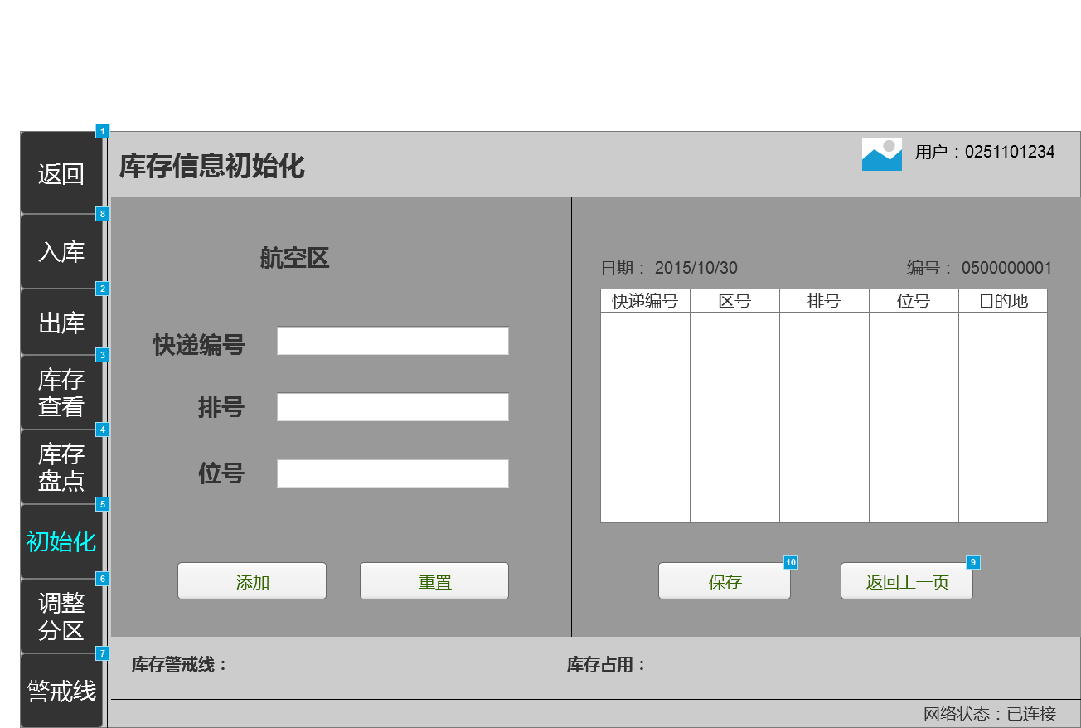

调整分区界面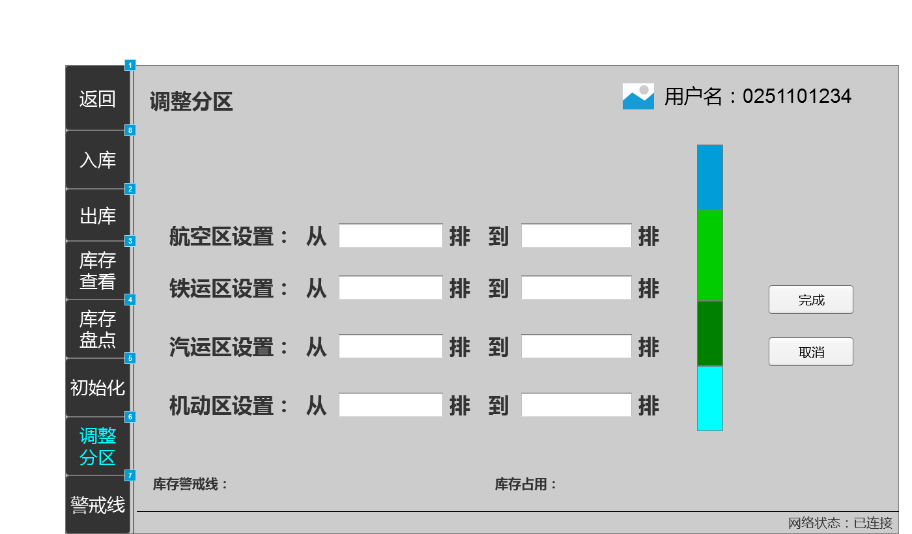

完整中转单界面

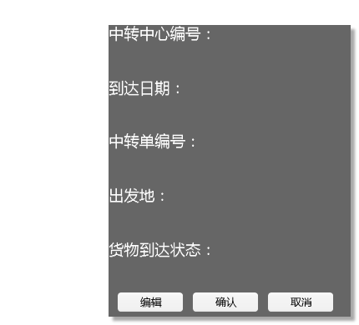

建立中转单界面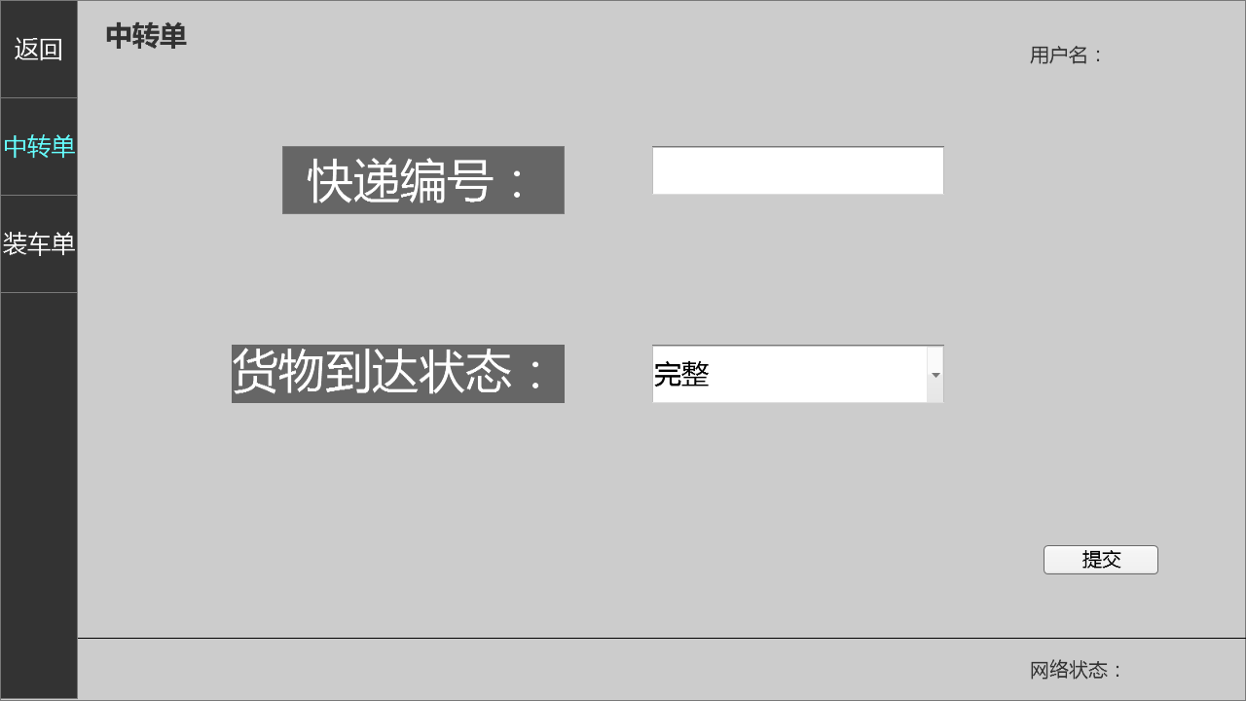

建立装车单界面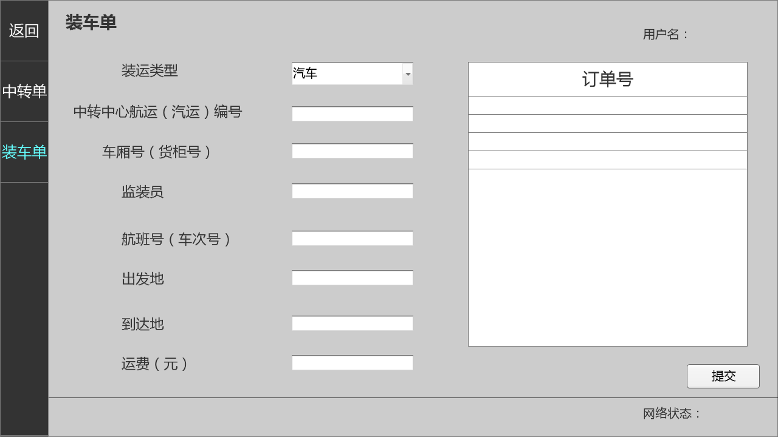机构管理界面

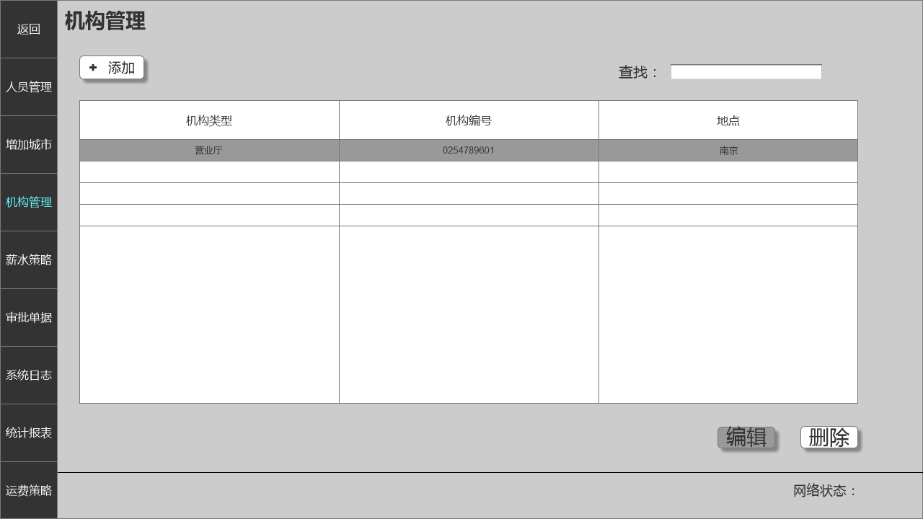

人员管理界面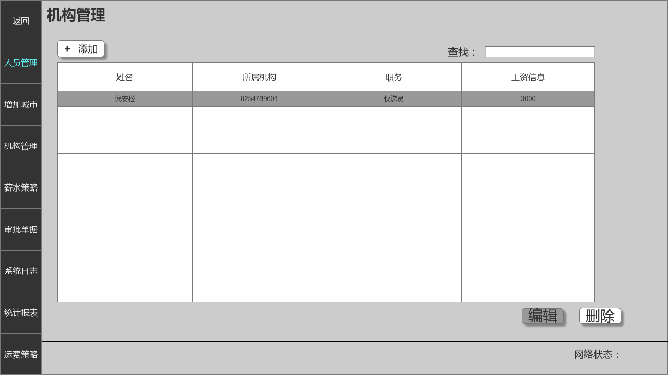

审批单据界面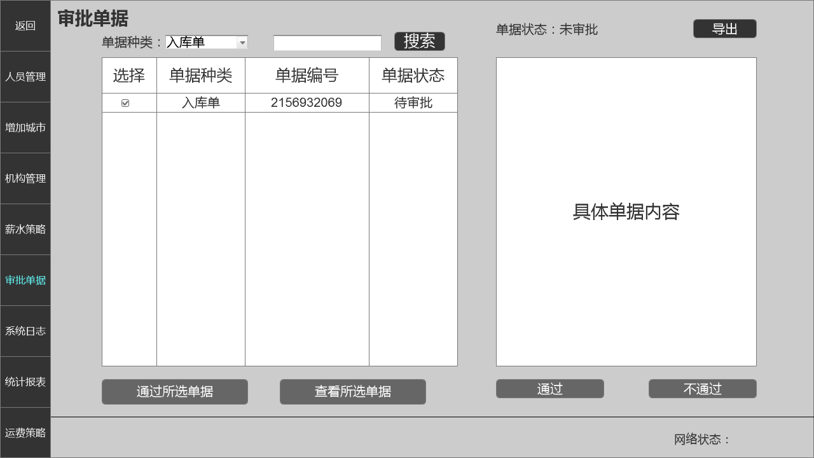

添加机构界面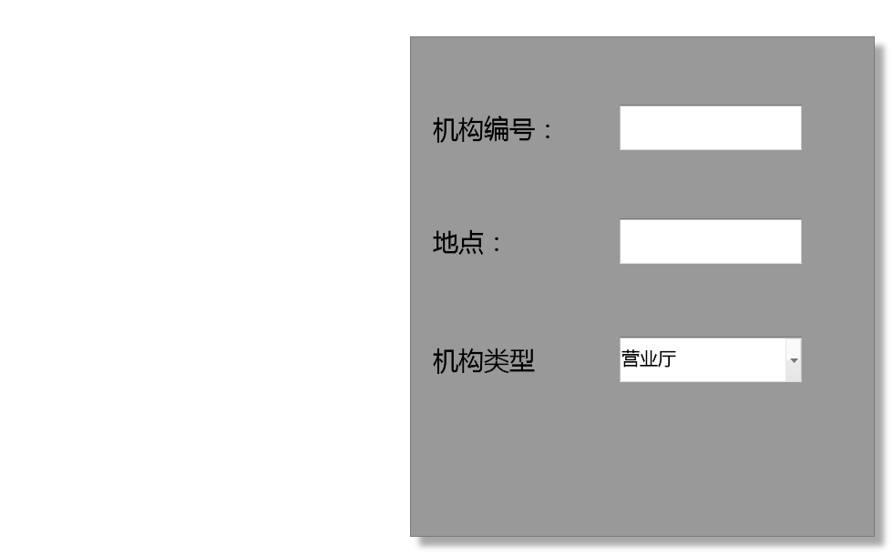

添加人员界面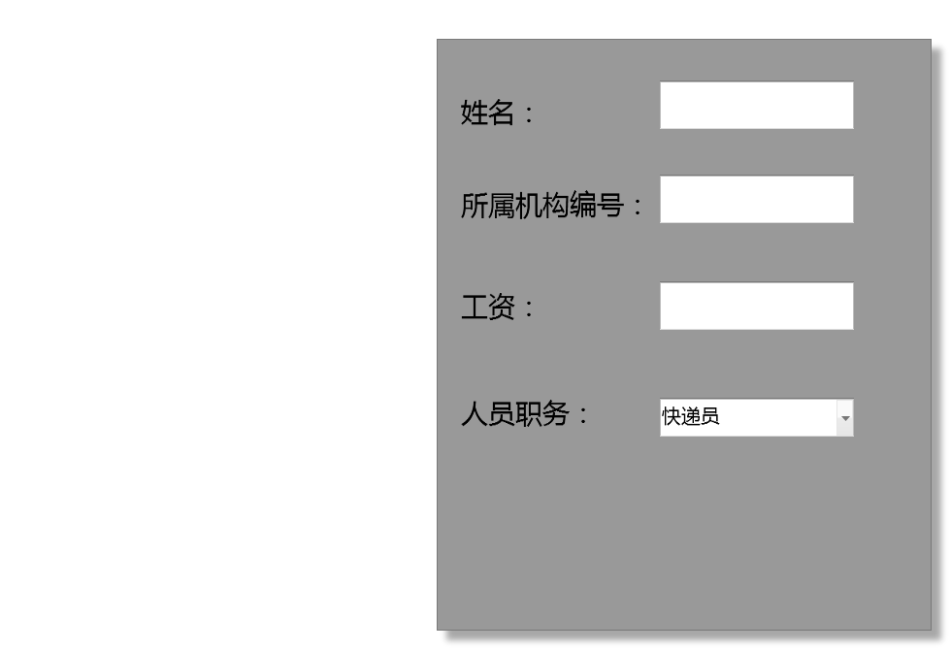

薪水策略界面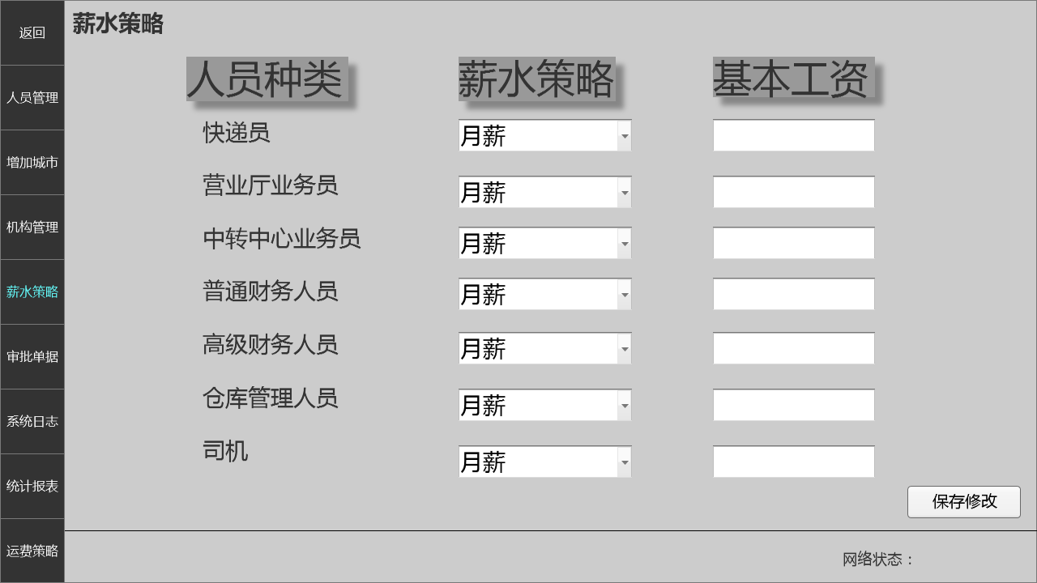

运费策略界面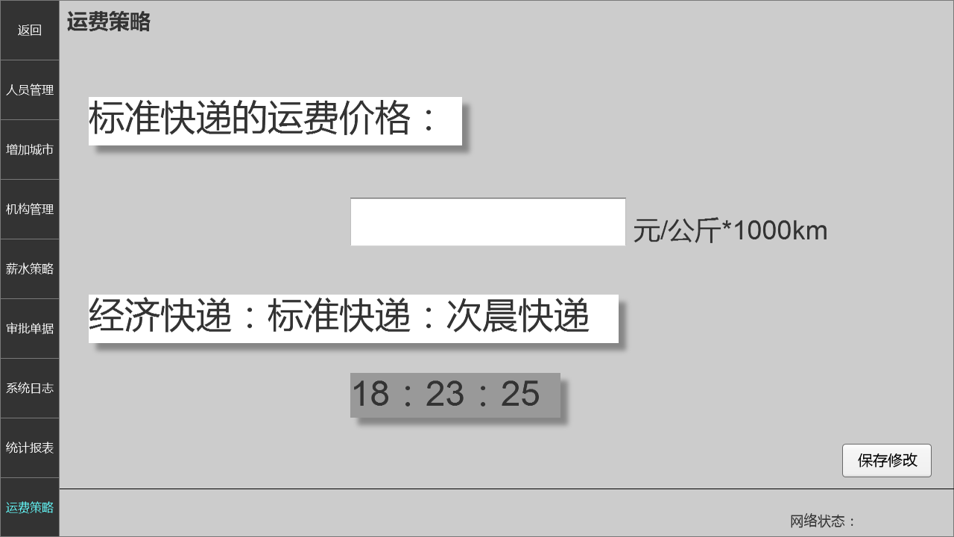

增加城市界面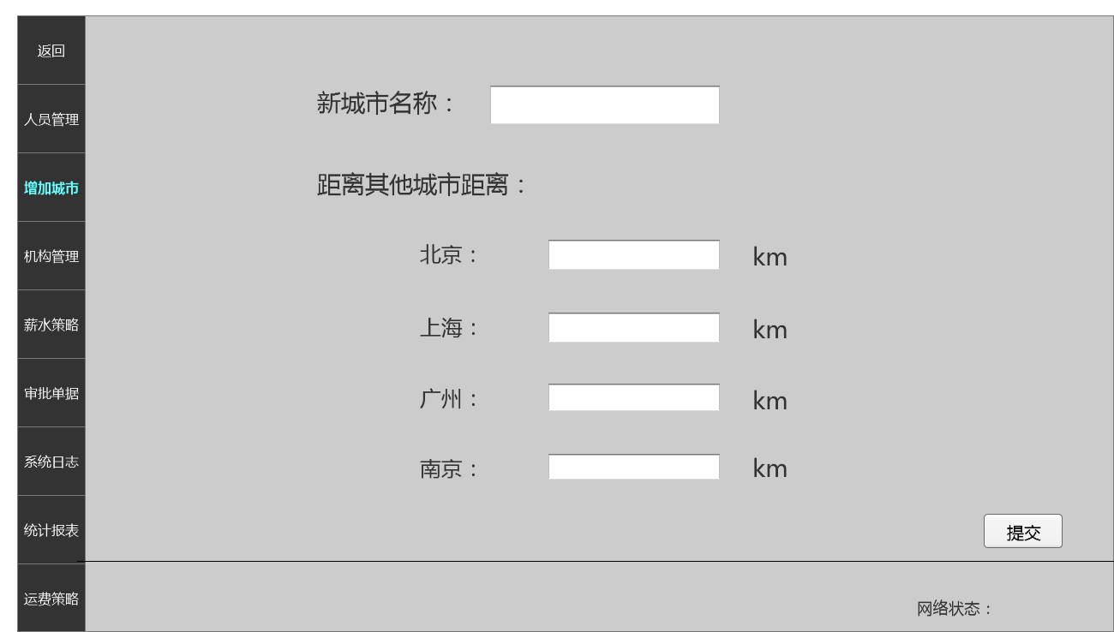总经理主界面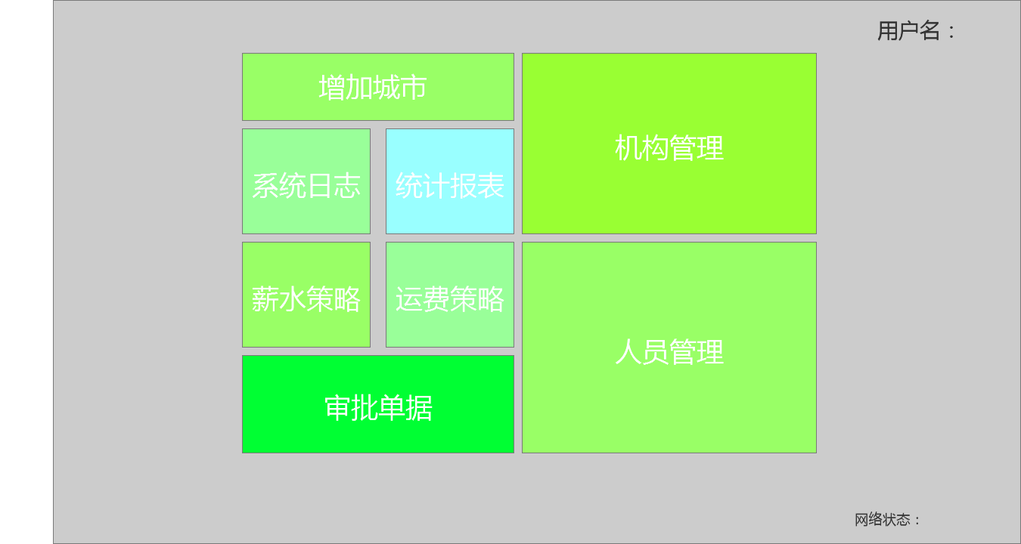

# 5.结构视角

## 5.1业务逻辑层的分解

业务逻辑层的开发包图参见物流管理系统体系结构描述文档。

### 5.1.1Transportbl模块

（1）模块概述

Transportbl模块承担的需求参见需求规格说明文档功能需求和相关非功能需求。

Salesbl模块的职责及接口参见软件系统结构描述文档

（2）整体结构

根据体系结构设计，我们在在展示层和业务逻辑层之间为该功能添加接口bussinesslogicservive. tranProcessblService和bussinesslogicservive. tranManageblService。业务逻辑层和数据层之间添加dataService.TransportCommodityDataService, dataService.TransportToolDataService, dataService.TransportListDataService接口。SendPO, LoadPO, ReceivePO, ArrivalPO, DispatchPO是作为运输过程中的持久化对象被添加到设计模型中的。此外，所有的操作都需要生成操作记录，因此需要logblservice的协作。

Transportbl模块的设计如图所示：

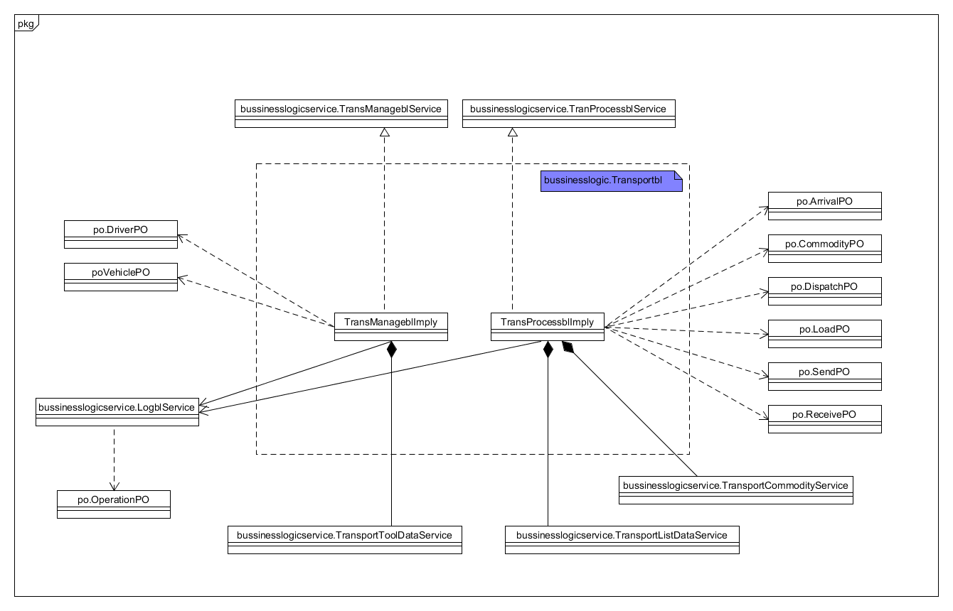

Transportbl模块各个类的职责如表所示：

|  |  |
| --- | --- |
| 模块 | 职责 |
| TransManageblImpl | 负责处理司机和车辆管理的业务逻辑实现 |
| TransProcessblImpl | 负责生成和保存运输过程中产生的单据，包括寄件单，转运单，到达单，派件单，收件单。 |

（3）模块内部的接口规范

|  |  |  |
| --- | --- | --- |
| 提供的服务（供接口） | | |
| Transport. checkOrderInfor | 语法 | public OrderInforVO checkOrderInfor(long orderNum); |
| 前置条件 | 订单号符合输入规则 |
| 后置条件 | 查找是否存在相应的订单，根据输入的订单号返回订单查询的结果 |
| Transport. createSendList | 语法 | public SendVO createSendList(SendVO baseMessage); |
| 前置条件 | baseMessage中的信息都符合规范 |
| 后置条件 | 返回给界面完整的寄件单信息 |
| Transport. SaveSendList | 语法 | public Boolean saveSendList(SendVO sendList); |
| 前置条件 | sendList的信息都符合规范且完整 |
| 后置条件 | 持久化更新涉及的领域对象的数据 |
| Transport. createLoadList | 语法 | public LoadVO createLoadList(LoadVO baseMessage); |
| 前置条件 | baseMessage中的信息都符合规范 |
| 后置条件 | 返回给界面完整的装车单信息 |
| Transport. saveLoadList | 语法 | public Boolean saveLoadList(LoadVO loadList); |
| 前置条件 | loadList的信息都符合规范且完整 |
| 后置条件 | 持久化更新涉及的领域对象的数据 |
| Transport. createArrivalList | 语法 | public ArrivalVO createArrivalList(ArrivalState state,long orderNum); |
| 前置条件 | 订单条号符合规范 |
| 后置条件 | 返回给界面完整的到达单信息 |
| Transport. saveArrivalList | 语法 | public Boolean saveArrivalList(ArrivalVO arrivalList); |
| 前置条件 | arrivalList的信息都完整且符合规范 |
| 后置条件 | 持久化更新涉及的领域对象的数据 |
| Transport. createDispatchList | 语法 | public DispatchVO createDispatchList(long courierNum); |
| 前置条件 | 快递员的工号符合规范 |
| 后置条件 | 返回给界面完整的派件单信息 |
| Transport. saveDispatchList | 语法 | public Boolean saveDispatchList(DispatchVO dipatchList); |
| 前置条件 | dispatchList的信息都符合规范 |
| 后置条件 | 持久化更新涉及的领域对象的数据 |
| Transport. addVehicle | 语法 | public VehicleVO addVehicle(long plateNum); |
| 前置条件 | 启动一个增加车辆的操作 |
| 后置条件 | 返回给界面完整的车辆信息 |
| Transport. saveVehicleInfor | 语法 | public Boolean saveVehicleInfor(VehicleVO vehicleInfor); |
| 前置条件 | 车辆信息都符合规范且完整 |
| 后置条件 | 持久化更新涉及的领域对象的数据 |
| Transport. deleteVehicle | 语法 | public Boolean deleteVehicle(long vehicleNum); |
| 前置条件 | 车辆代号符合规范 |
| 后置条件 | 持久化更新涉及的领域对象的数据 |
| Transport. modifyVehicle | 语法 | public Boolean modifyVehicle(VehicleVO modified ); |
| 前置条件 | 修改过后的车辆信息都符合规范且完整 |
| 后置条件 | 持久化更新涉及的领域对象的数据 |
| Transport. checkVehicleInfor | 语法 | public VehicleVO checkVehicleInfor(long vehicleNum); |
| 前置条件 | 车辆代号符合规范 |
| 后置条件 | 返回给界面完整的车辆信息 |
| Transport. addDriver | 语法 | public DriverVO addDriver(DriverVO baseMessage); |
| 前置条件 | 司机的基本信息完整 |
| 后置条件 | 返回给界面完整的司机信息 |
| Transport. saveDriverInfor | 语法 | public Boolean saveDriverInfor(DriverVO driverInfor); |
| 前置条件 | 司机所有信息完整 |
| 后置条件 | 持久化更新涉及的领域对象的数据 |
| Transport. deleteDriver | 语法 | public Boolean deleteDriver(long driverNum); |
| 前置条件 | 司机代号符合规范 |
| 后置条件 | 持久化更新涉及的领域对象的数据 |
| Transport. ModifyDriver | 语法 | public Boolean modifyDriver(DriverVO modified); |
| 前置条件 | 修改过后的司机信息都符合规范且完整 |
| 后置条件 | 持久化更新涉及的领域对象的数据 |
| Transport. checkDriverInfor | 语法 | public DriverVO checkDriverInfor(long driverNum); |
| 前置条件 | 司机代号符合规范 |
| 后置条件 | 返回给界面完整的司机信息 |
| Transport. saveTransportList | 语法 | public Boolean saveTransportList(TransportVO transportInfor); |
| 前置条件 | 装运信息完整 |
| 后置条件 | 持久化更新涉及的领域对象的数据 |
| Transport. | 语法 |  |
| 前置条件 |  |
| 后置条件 |  |
| 需要的服务（需接口） | | |
| 服务名 | 服务 | |
| TransportDataService  .addCommodity (CommodityPO commodity): boolean | 添加快递的单一持久化对象，并返回是否成功添加该持久化对象 | |
| TransportDataService  .deleteCommodity (long id): boolean | 根据输入的id，删除该快递的单一持久化对象，并返回是否删除成功该持久化对象 | |
| TransportDataService  .findCommodity (long id): CommodityPO | 根据输入的id，查找快递的单一持久化对象，并返回该持久化对象 | |
| TransportDataService  .updateCommodity (CommodityPO commodity): boolean | 根据传入的快递的id，找到对对应的快递持久化对象进行更新，并返回是否成功更新该持久化对象 | |
| TransportDataService  .addSend (SendPO Send): boolean | 添加寄件单的单一持久化对象，并返回是否成功添加该持久化对象 | |
| TransportDataService  .deleteSend (long id): boolean | 根据输入的id，删除该寄件单的单一持久化对象，并返回是否删除成功该持久化对象 | |
| TransportDataService  .findSend (long id): SendPO | 根据输入的id，查找寄件单的单一持久化对象，并返回该持久化对象 | |
| TransportDataService  .updateSend (SendPO Send): boolean | 根据传入的寄件单的id，找到对应的寄件单持久化对象进行更新，并返回是否成功更新该持久化对象 | |
| TransportDataService  .addLoad (LoadPO Load): boolean | 添加装运单的单一持久化对象，并返回是否成功添加该持久化对象 | |
| TransportDataService  .deleteLoad (long id): boolean | 根据输入的id，删除该装运单的单一持久化对象，并返回是否删除成功该持久化对象 | |
| TransportDataService  .findLoad (long id): LoadPO | 根据输入的id，查找装运单的单一持久化对象，并返回该持久化对象 | |
| TransportDataService  .updateLoad (LoadPO Load): boolean | 根据传入的装运单的id，找到对应的装运单持久化对象进行更新，并返回是否成功更新该持久化对象 | |
| TransportDataService  .addArrival (ArrivalPO Arrival): boolean | 添加到达单的单一持久化对象，并返回是否成功添加该持久化对象 | |
| TransportDataService  .deleteArrival (long id): boolean | 根据输入的id，删除该到达单的单一持久化对象，并返回是否删除成功该持久化对象 | |
| TransportDataService  .findArrival (long id): ArrivalPO | 根据输入的id，查找到达单的单一持久化对象，并返回该持久化对象 | |
| TransportDataService  .updateArrival (ArrivalPO Arrival): boolean | 根据传入的到达单的id，找到对应的到达单持久化对象进行更新，并返回是否成功更新该持久化对象 | |
| TransportDataService  .addDispatch (DispatchPO Dispatch): boolean | 添加派件单的单一持久化对象，并返回是否成功添加该持久化对象 | |
| TransportDataService  .deleteDispatch (long id): boolean | 根据输入的id，删除该派件单的单一持久化对象，并返回是否删除成功该持久化对象 | |
| TransportDataService  .findDispatch (long id): DispatchPO | 根据输入的id，查找派件单的单一持久化对象，并返回该持久化对象 | |
| TransportDataService  .updateDispatch (DispatchPO Dispatch): boolean | 根据传入的派件单的id，找到对应的派件单持久化对象进行更新，并返回是否成功更新该持久化对象 | |
| TransportDataService  .addVehicle (VehiclePO Vehicle): boolean | 添加司机的单一持久化对象，并返回是否成功添加该持久化对象 | |
| TransportDataService  .deleteVehicle (long id): boolean | 根据输入的id，删除该司机的单一持久化对象，并返回是否删除成功该持久化对象 | |
| TransportDataService  .findVehicle (long id): VehiclePO | 根据输入的id，查找司机的单一持久化对象，并返回该持久化对象 | |
| TransportDataService  .updateVehicle (VehiclePO Vehicle): boolean | 根据传入的司机的id，找到对应的司机持久化对象进行更新，并返回是否成功更新该持久化对象 | |
| TransportDataService  .addDriver (DriverPO Driver): boolean | 添加车辆的单一持久化对象，并返回是否成功添加该持久化对象 | |
| TransportDataService  .deleteDriver (long id): boolean | 根据输入的id，删除该车辆的单一持久化对象，并返回是否删除成功该持久化对象 | |
| TransportDataService  .findDriver (long id): DriverPO | 根据输入的id，查找车辆的单一持久化对象，并返回该持久化对象 | |
| TransportDataService  .updateDriver (DriverPO Driver): boolean | 根据传入的车辆的id，找到对应的车辆持久化对象进行更新，并返回是否成功更新该持久化对象 | |
| TransportDataService  .addWarehouse (WarehousePO Warehouse): boolean | 添加仓库的单一持久化对象，并返回是否成功添加该持久化对象 | |
| TransportDataService  .deleteWarehouse (long id): boolean | 根据输入的id，删除该仓库的单一持久化对象，并返回是否删除成功该持久化对象 | |
| TransportDataService  .findWarehouse (long id): WarehousePO | 根据输入的id，查找仓库的单一持久化对象，并返回该持久化对象 | |
| TransportDataService  .updateWarehouse (WarehousePO Warehouse): boolean | 根据传入的仓库的id，找到对应的仓库持久化对象进行更新，并返回是否成功更新该持久化对象 | |
| TransportDataService  .addCheckin (CheckinPO Checkin): boolean | 添加入库单的单一持久化对象，并返回是否成功添加该持久化对象 | |
| TransportDataService  .deleteCheckin (long id): boolean | 根据输入的id，删除该入库单的单一持久化对象，并返回是否删除成功该持久化对象 | |
| TransportDataService  .findCheckin (long id): CheckinPO | 根据输入的id，查找入库单的单一持久化对象，并返回该持久化对象 | |
| TransportDataService  .updateCheckin (CheckinPO Checkin): boolean | 根据传入的入库单的id，找到对应的入库单持久化对象进行更新，并返回是否成功更新该持久化对象 | |
| TransportDataService  .addCheckout (CheckoutPO Checkout): boolean | 添加出库单的单一持久化对象，并返回是否成功添加该持久化对象 | |
| TransportDataService  .deleteCheckout (long id): boolean | 根据输入的id，删除该出库单的单一持久化对象，并返回是否删除成功该持久化对象 | |
| TransportDataService  .findCheckout (long id): CheckoutPO | 根据输入的id，查找出库单的单一持久化对象，并返回该持久化对象 | |
| TransportDataService  .updateCheckout (CheckoutPO Checkout): boolean | 根据传入的出库单的id，找到对应的出库单持久化对象进行更新，并返回是否成功更新该持久化对象 | |
| TransportDataService  .addReceive (ReceivePO Receive): boolean | 添加收件单的单一持久化对象，并返回是否成功添加该持久化对象 | |
| TransportDataService  .deleteReceive (long id): boolean | 根据输入的id，删除该收件单的单一持久化对象，并返回是否删除成功该持久化对象 | |
| TransportDataService  .findReceive (long id): ReceivePO | 根据输入的id，查找收件单的单一持久化对象，并返回该持久化对象 | |
| TransportDataService  .updateReceive (ReceivePO Receive): boolean | 根据传入的收件单的id，找到对应的收件单持久化对象进行更新，并返回是否成功更新该持久化对象 | |

（4）业务逻辑层的动态模型

下图表明了快递物流管理系统中，当用户生成并保存寄件单时，运输业务逻辑处理的相关对象之间的协作。

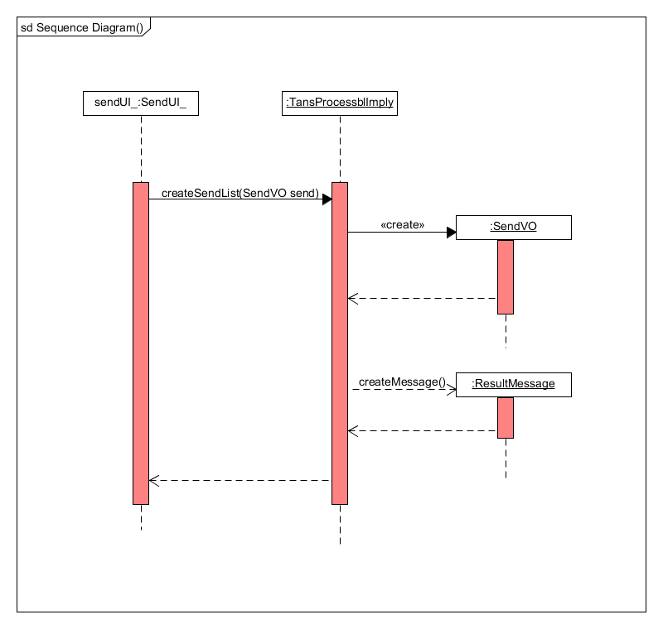

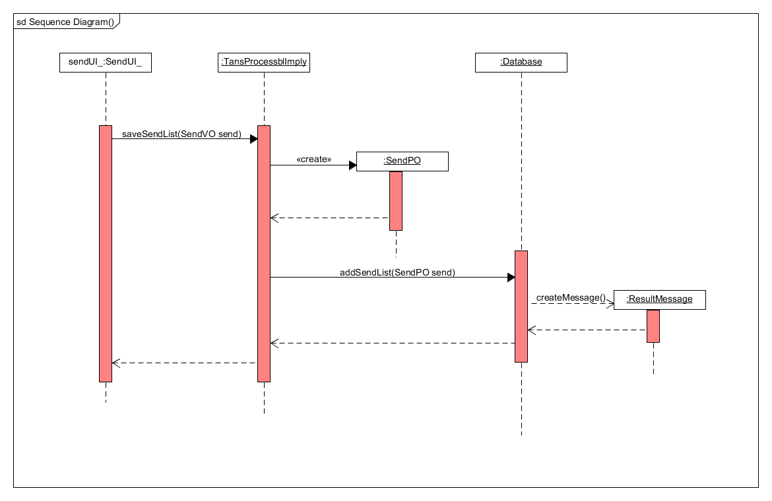

下图表示了用户查询物流状态和历史轨迹时，运输业务逻辑处理的相关对象之间的操作。

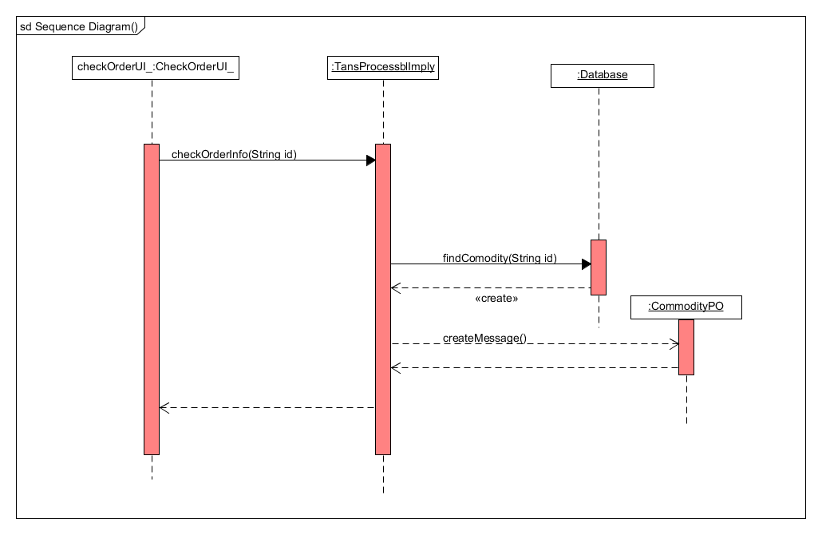

下图表示了用户管理司机信息时，运输业务逻辑处理的相关对象之间的操作。

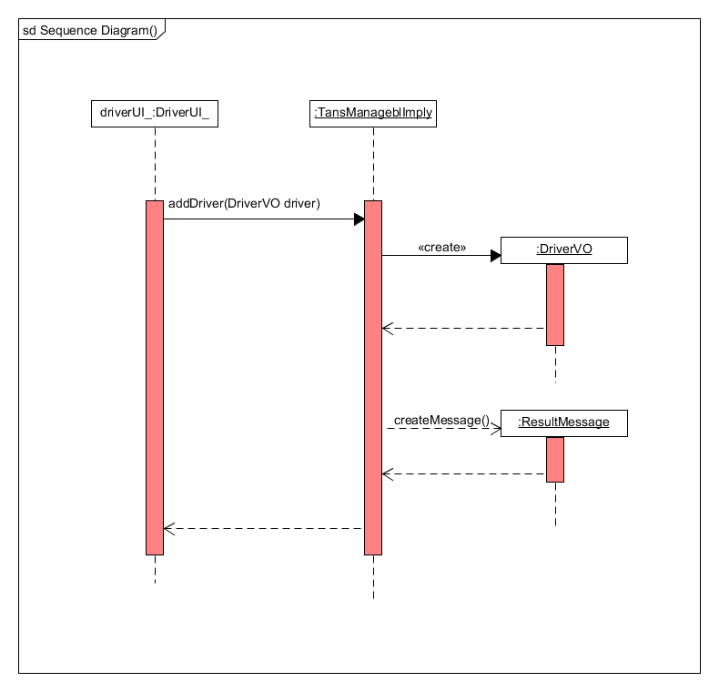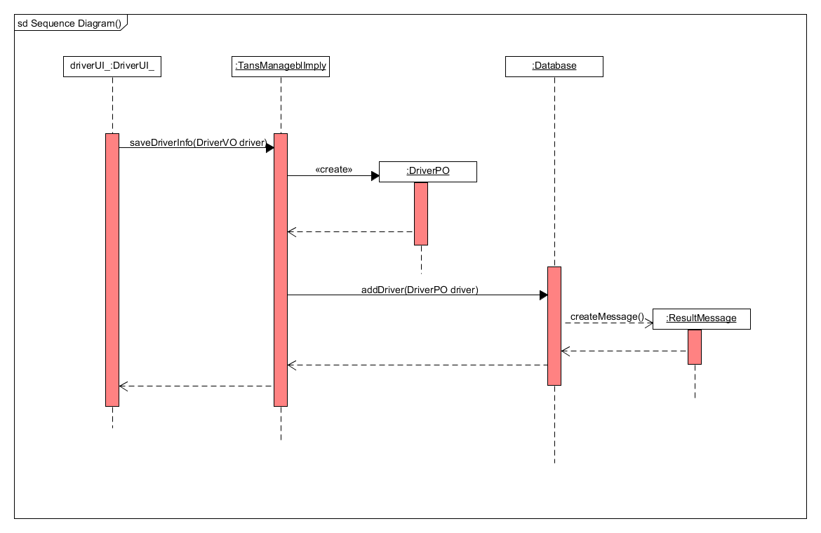

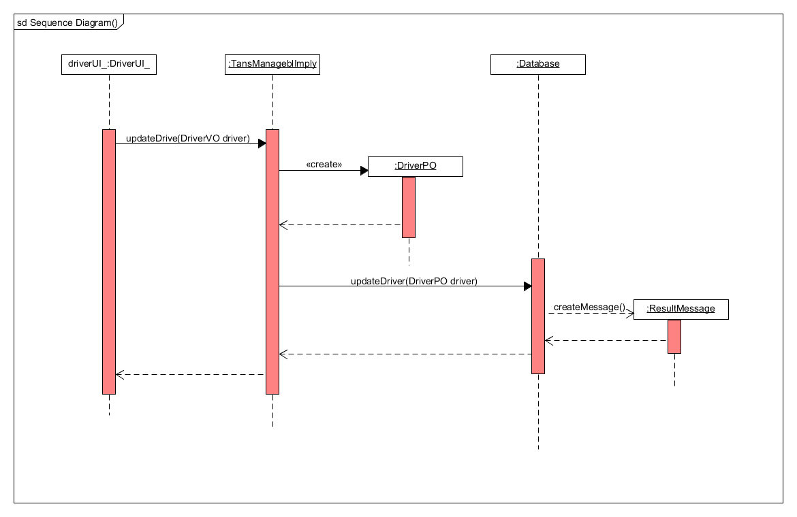

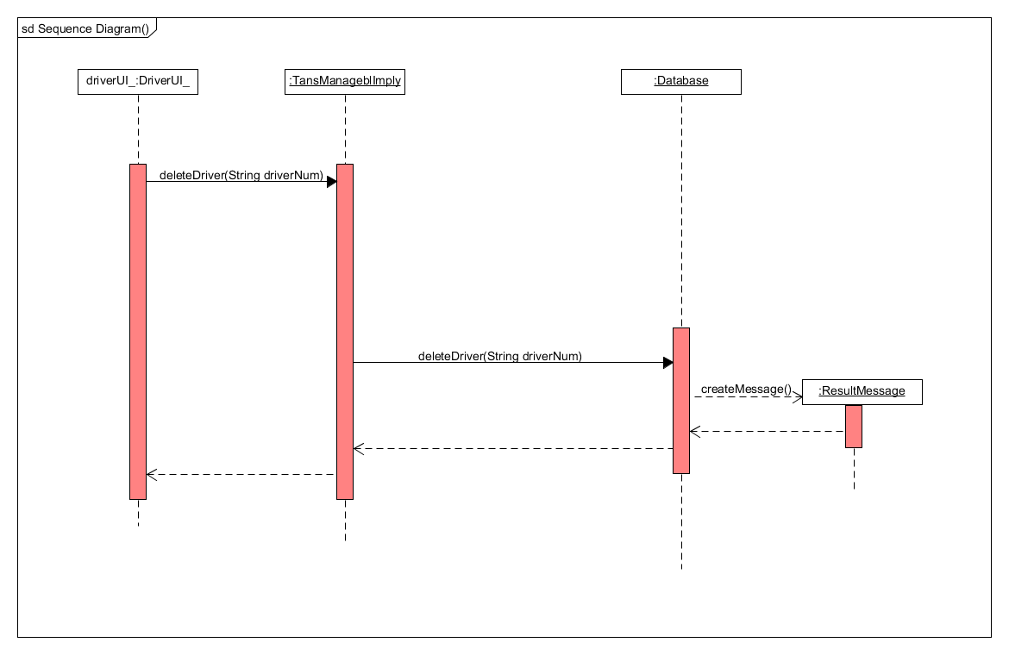

(5)业务逻辑层的设计原理

分别创建一个类实现运输服务两个接口文件中的方法。

### 5.1.2Warehousebl模块

1. 模块概述

Warehousebl模块承担的需求参见需求规格说明文档功能需求及相关非功能需求。

Warehousebl模块的职责及接口参见软件体系机构描述文档5.3.2 Warehousebl模块的接口规范。

（2）整体结构

在展示层和业务逻辑层之间，我们添加了businesslogicservice.WareHouseManageblService和WarehouseOpblService接口，分别处理仓库管理和出入库操作。在业务逻辑层和数据层之前，增加了dataService.WarehouseCheckinDataService和dataService.WarehouseCheckoutDataService和dataService.WarehouseDataService。为了隔离控制和实现，增加

了WarehouseController，这样WarehouseController可以把这两类操作分别委托给两个接口的实现。WarehousePO是存储仓库信息的持久化对象。ExpressList存储的是当前仓库所存储的所有快递的信息，持有ExpressItemIno的引用。ExpressPO是存储快递信息的持久化对象。类似的，PartitionList存储的是当前仓库的四个分区，持有Partition的引用。因为每次出入库的操作都会有日志记录和单据存储，而为了消除循环依赖，添加了Listinfo、Loginfo接口。

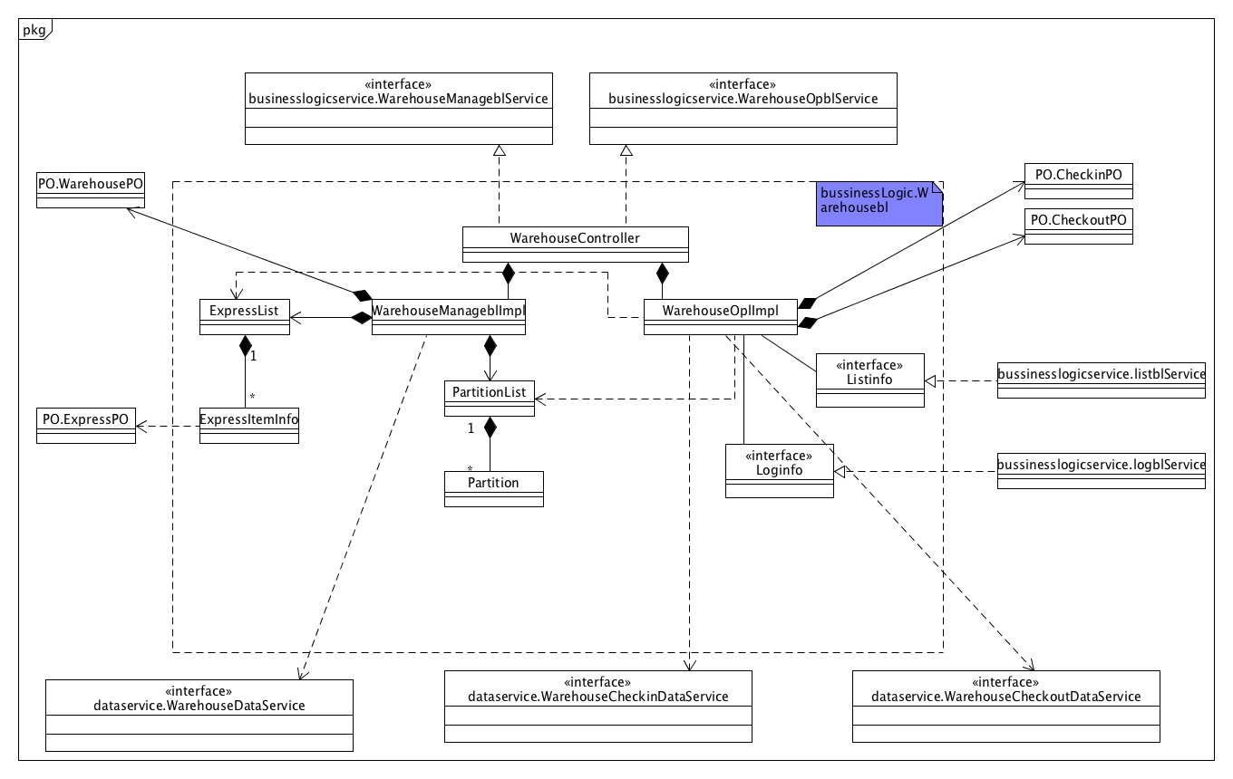

Warehousebl模块各个类的职责如下表所示。

Warehouse模块各个类的职责

|  |  |
| --- | --- |
| 模块 | 职责 |
| WarehouseController | 负责提供仓库管理人员界面所需要的服务 |
| WarehouseManageblImpl | 实现仓库管理方面的服务 |
| WarehouseOpblImpl | 实现出入库的操作 |

1. 模块内部类的接口规范

WarehouseController的接口规范如下表所示。

WarehouseController的接口规范

|  |
| --- |
| 提供的服务（供接口） |

|  |  |  |
| --- | --- | --- |
| 提供的服务（供接口） | | |
| WarehousController. createCheckinList | 语法 | public CheckinVO createCheckinList(CheckinVO baseMessage,long warehouseNum); |
| 前置条件 | 入库单的基本信息符合规范 |
| 后置条件 | 返回界面完整的入库单信息 |
| Warehouse. createCheckoutList | 语法 | public CheckoutVO createCheckoutList(CheckoutVO baseMessage, long warehouseNum); |
| 前置条件 | 出库单的基本信息符合规范 |
| 后置条件 | 返回界面完整的出库单信息 |
| Warehouse. checkWarehouseInfor | 语法 | public InventoryInforVO checkWarehouseInfor(Calendar start, Calendar end, long warehouseNum); |
| 前置条件 | 时间段的设定符合规范 |
| 后置条件 | 返回该时间段的库存信息 |
| Warehouse. exportExcel | 语法 | public Boolean exportExcel(InventoryExcelVO, long warehouseNum); |
| 前置条件 | 用户已进行过当天的库存查看 |
| 后置条件 | 导出excel表格 |
| Warehouse. setCordon | 语法 | public Boolean setCordon(double cordon, long warehouseNum); |
| 前置条件 | 警戒线的值符合规范 |
| 后置条件 | 持久化更新涉及的领域对象的数据 |
| Warehouse. showPartition | 语法 | public PartitionVO showPartition(long warehouseNum); |
| 前置条件 | 库存处于报警状态 |
| 后置条件 | 持久化更新涉及的领域对象的数据 |
| Warehouse. modifyPartition | 语法 | public Boolean modifyPartition(PartitionVO modified, long warehouseNum ); |
| 前置条件 | 修改过的分区信息符合规范 |
| 后置条件 | 持久化更新涉及的领域对象的数据 |
| Warehouse. initialize | 语法 | public Boolean initialize (PartitionVO, double cordon, long warehouseNum); |
| 前置条件 | 分区信息和警戒线都符合规范 |
| 后置条件 | 持久化更新涉及的领域对象的数据 |

1. 业务逻辑层的动态模型

下图表明了在物流管理系统中，当用户想要查看库存信息时，输入仓库的编码和想要查看的时间段之后，仓库业务逻辑处理的相关对象的操作。

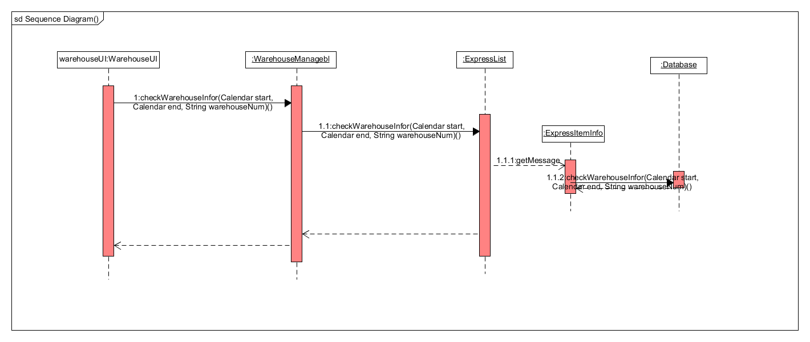

下图表明了当用户想要查看库存分区情况时，输入仓库的编码后，仓库业务逻辑处理的相关对象的操作。

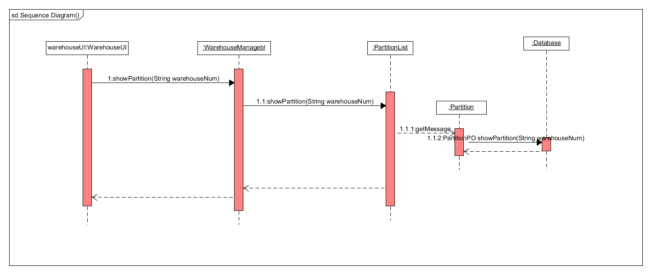

下图表明了当用户需要建立出库单时，输入仓库的编码后，仓库业务逻辑处理的相关对象的操作。

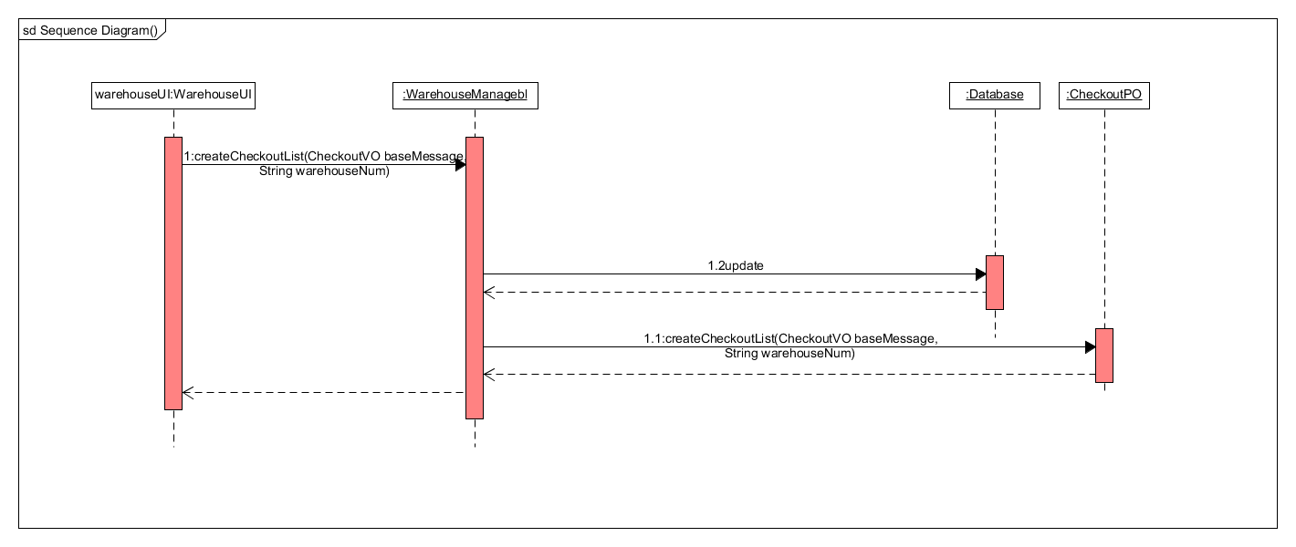

下图表明了当用户需要建立入库单时，输入仓库的编码后，仓库业务逻辑处理的相关对象的操作。

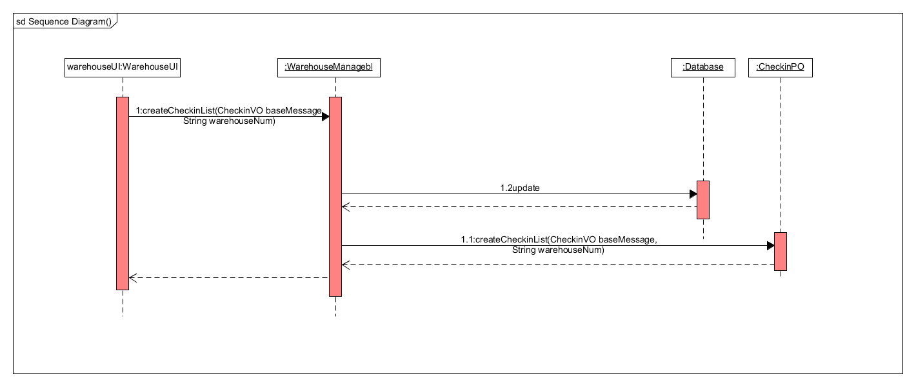

下图表明了当用户需要初始化库存信息时，输入仓库的编码后，仓库业务逻辑处理的相关对象的操作。

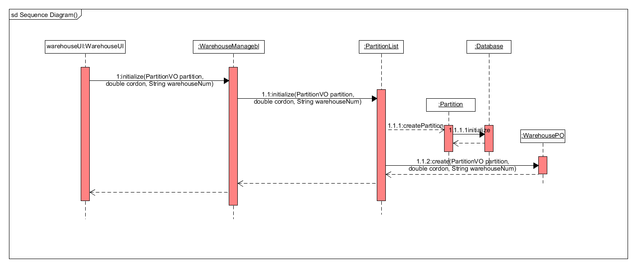

下图表明了当用户需要导出当前仓库信息为excel时，输入仓库的编码后，仓库业务逻辑处理的相关对象的操作。

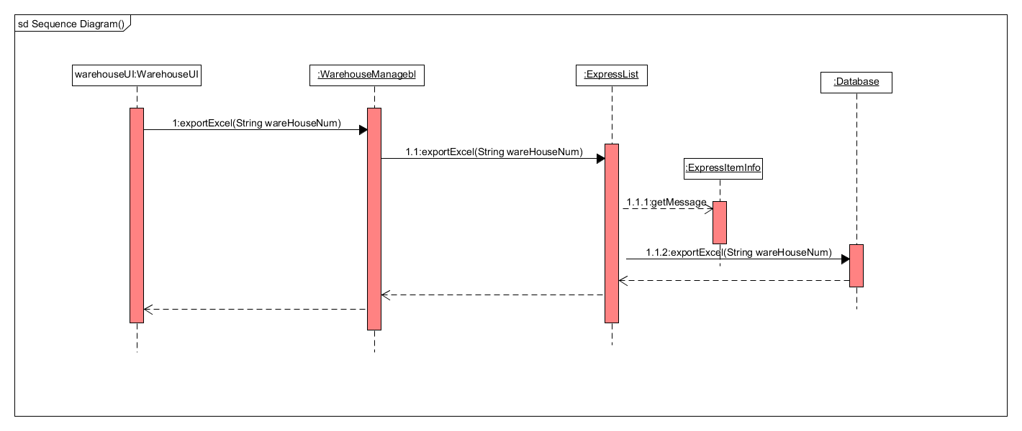

下图表明了当用户需要修改分区时，输入仓库的编码后，仓库业务逻辑处理的相关对象的操作。

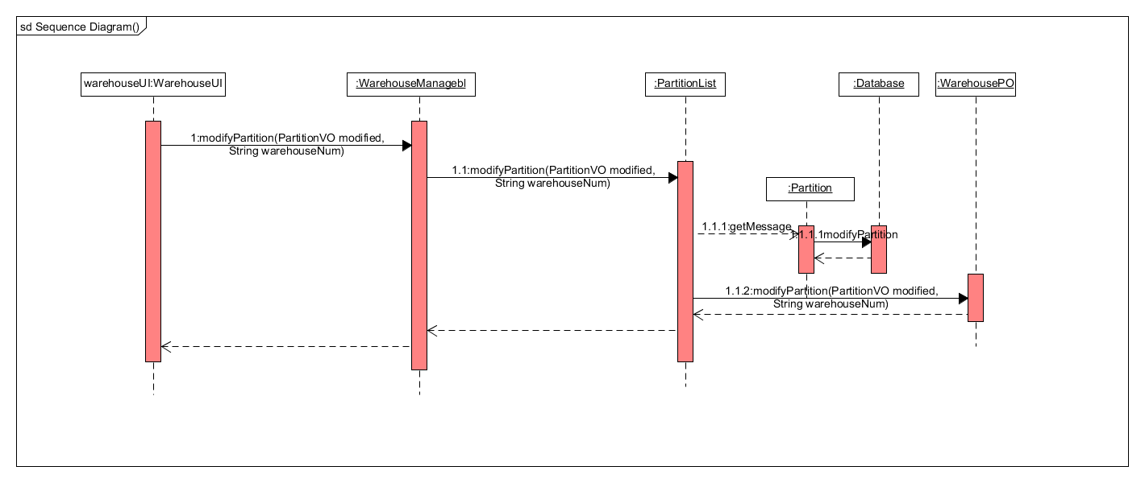

下图表明了当用户需要修改警戒线时，输入仓库的编码后，仓库业务逻辑处理的相关对象的操作。

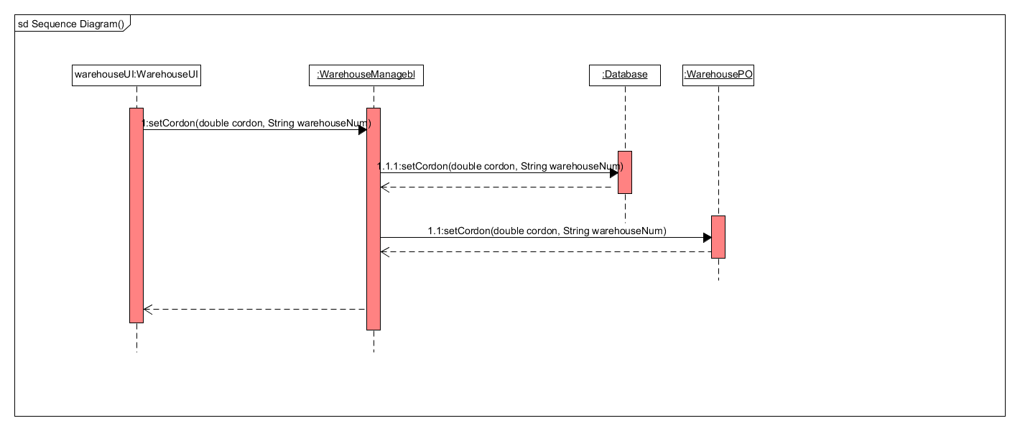

下图描述了Warehouse对象的生存期内的状态序列、引起转移的事件以及因状态转移而伴随的动作。

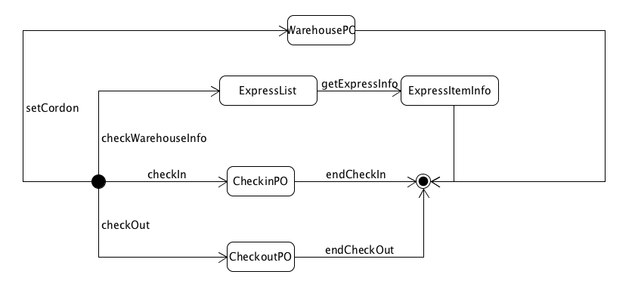

### 5.1.3Personnelbl模块

（1）模块概述

Personnelbl模块承担的需求参见需求规格说明文档功能需求及相关非功能需求。

Personnelbl模块的职责及接口参见软件体系机构描述文档5.3.2 Personnelbl模块的接口规范。

（2）整体结构

在展示层和业务逻辑层之间，我们添加了businesslogicservice.PersonnelblService接口，处理人员管理的操作。业务逻辑层和数据层之前添加了dataService.PersonnelDataService接口。为了隔离控制和实现，增加了personnelController，这样personnelController会把业务逻辑委托给PersonnelblImpl来实现。PersonnelPO是人员信息的持久化对象。每次人员管理的操作都会有日志记录，为了防止循环依赖，增加了LogInfo接口。

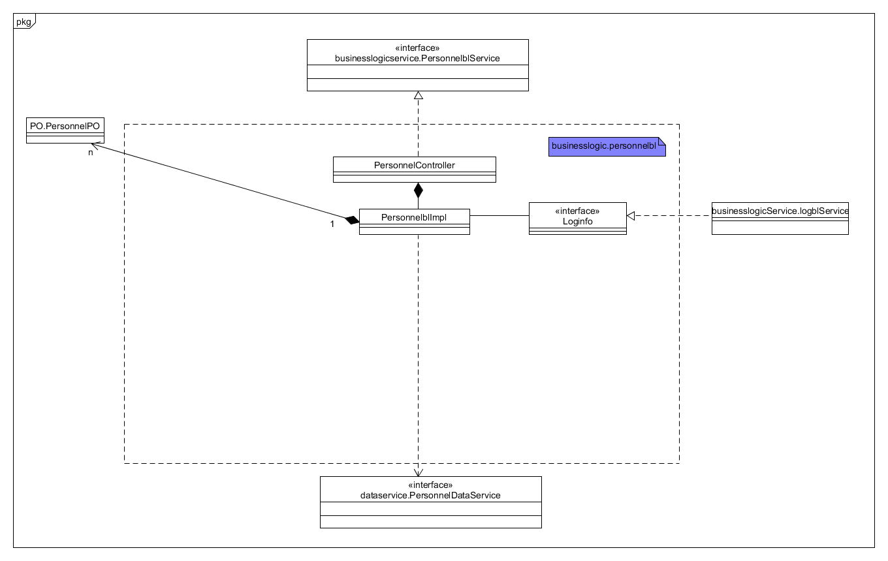

personnelbl模块各个类的职责如下表所示。

personnel模块各个类的职责

|  |  |
| --- | --- |
| 模块 | 职责 |
| PersonnelController | 负责提供人员管理界面所需要的服务 |
| PersonnelblImpl | 实现人员管理方面的服务 |

（3）模块内部的接口规范

|  |  |  |
| --- | --- | --- |
| 提供的服务（供接口） | | |
| Personnel. getPersonnelInfo | 语法 | public PersonnelPO getPersonInfo(long id) |
| 前置条件 | ID符合规范 |
| 后置条件 | 查找是否存在相应的Personnel，如果存在返回相应的Personnel信息 |
| Personnel. deletePersonnel | 语法 | public Boolean deletePersonnel(long id) |
| 前置条件 | ID符合规范 |
| 后置条件 | 查找是否存在相应的Personnel， 如果删除成功返回true，否则返回false |
| Personnel. changePersonnel | 语法 | Public Boolean changePersonnel(PersonnelVO Personnel) |
| 前置条件 | 更改过的人员信息符合规范 |
| 后置条件 | 根据id查找Personnel，并修改相应的数据，如果修改成功返回true，否则返回false |
| Personnel. addPersonnel | 语法 | public Boolean addPersonnel(PersonnelVO Personnel) |
| 前置条件 | 无 |
| 后置条件 | 如果增加成功返回true，否则返回false |
| 需要的服务（需接口） | | |
| 服务名 | 服务 | |
| PersonnelDataService  .findPersonnel(long id):PersonnelPo | 根据id返回一个人员持久化对象 | |
| PersonnelDataService  .deletePersonnel(long id):boolean | 根据id删除一个人员持久化对象 | |
| PersonnelDataService  .updatePersonnel(PersonnelPo personnel):boolean | 查找相应的人员持久化对象并替换掉 | |
| PersonnelDataService  .addPersonnel(PersonnelPo personnel):boolean | 根据传入信息增加一个人员持久化对象 | |

（4）业务逻辑层的动态模型

下图表示了当用户想要查看人员信息时，输入人员的id后，人员业务逻辑处理的相关对象之间的操作。

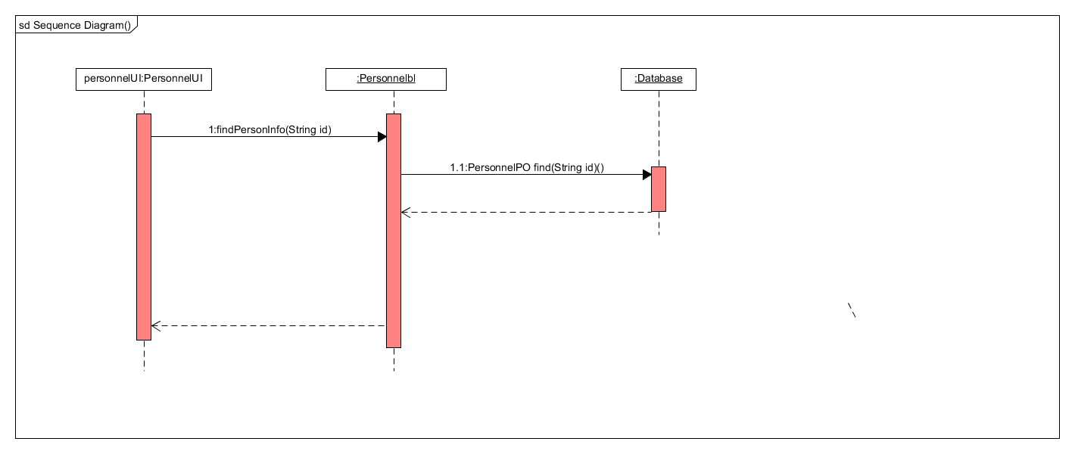

下图表示了当用户想要修改人员信息时，输入人员的id和要要修改的信息后，人员业务逻辑处理的相关对象之间的操作。

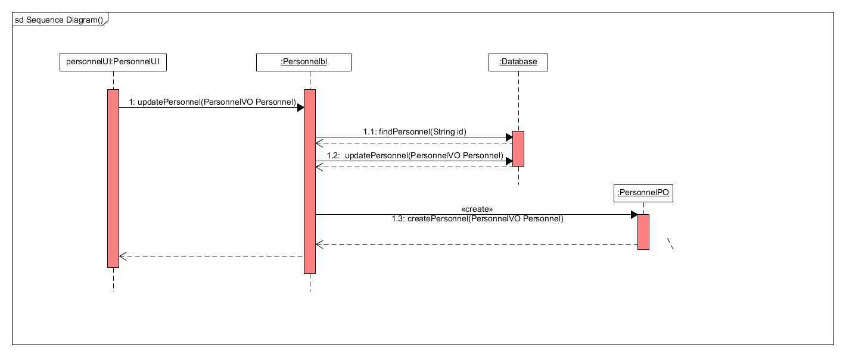

下图表示了当用户想要删除人员信息时，输入人员的id后，人员业务逻辑处理的相关对象之间的操作。

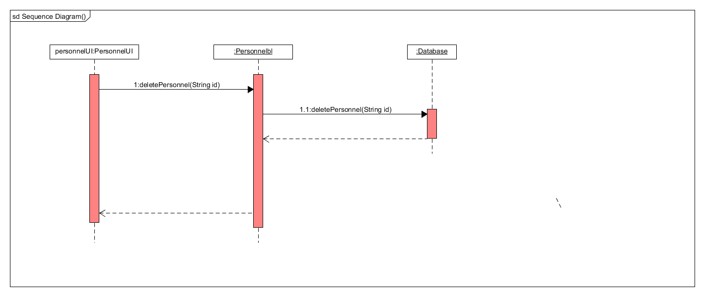

下图表示了当用户想要增加人员信息时，输入人员的id和其他信息后，人员业务逻辑处理的相关对象之间的操作。

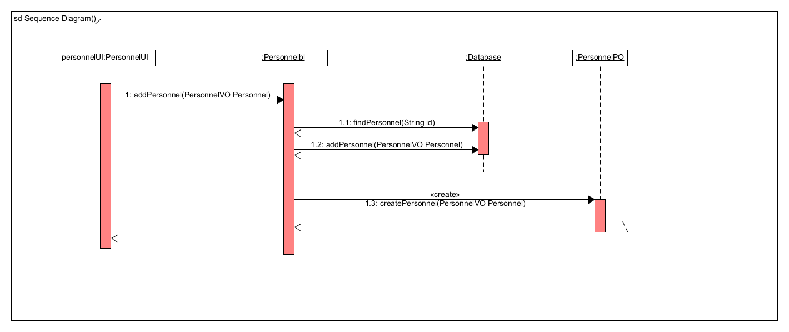

### 5.1.4Departmentbl模块

(1)模块概述

Departmentbl模块承担的需求参见需求规格说明文档功能需求及相关非功能需求。

Departmentbl模块的职责和接口参见软件体系结构描述文档。

(2)整体结构

根据体系结构的设计，系统分为展示层、业务逻辑层和数据层，并在展示层和业务逻辑层之间添加bussinssLogicServi ce.DepartmentblService接口、在业务逻辑层和数据层之间添加dataService.DepartmentDataService接口，从而增加了系统的灵活性。我们增加了DepartmentController从而隔离了业务逻辑职责和逻辑控制职责，这样DepartmentController会将业务逻辑处理委托给Departmentbl对象。DepartmentPO作为用户信息的持久化对象被添加到设计模型中去的。LogImpl用来进行对管理用户操作时产生的系统日志的记录。

Departmentbl模块的设计如图所示。

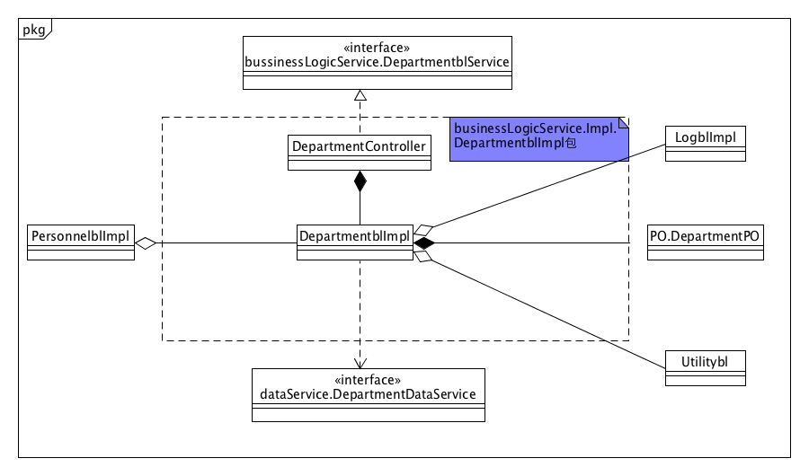

Departmentbl模块的各个类的职责如下表所示。

|  |  |
| --- | --- |
| 模块 | 职责 |
| LoginController | 负责实现对应于登陆界面所需要的服务 |
| DepartmentController | 负责实现用户管理界面所需要的服务 |
| DepartmentblImpl | 用户管理领域的模型对象，可以帮助完成用户管理界面所需要的服务 |

(3)模块内部类的接口规范

DepartmentController和Departmentbl的接口规范如下表所示。

DepartmentController的接口规范

|  |  |  |
| --- | --- | --- |
| 提供的服务（供接口） | | |
| DepartmentController.getDepartmentInfo | 语法 | Public DepartmentPO getDepartInfo(long id) |
| 前置条件 | 无 |
| 后置条件 | 查找是否存在相应的Department，如果存在返回相应的Department信息 |
| DepartmentController.deleteDepartment | 语法 | Public Boolean deleteDepartment(long id) |
| 前置条件 | 无 |
| 后置条件 | 查找是否存在相应的Department， 如果删除成功返回true，否则返回false |
| DepartmentController.changeDepartment | 语法 | Public Boolean changeDepartment(DepartmentVO Department) |
| 前置条件 | 无 |
| 后置条件 | 根据id查找Department，并修改相应的数据，如果修改成功返回true，否则返回false |
| DepartmentController.addDepartment | 语法 | Public Boolean addDepartment(DepartmentVO Department) |
| 前置条件 | 无 |
| 后置条件 | 如果增加成功返回true，否则返回false |
| DepartmentController. addCity | 语法 | Public Boolean addCity(CityVO city); |
| 前置条件 | 传入的城市信息符合规范 |
| 后置条件 | 如果增加成功返回true，否则返回false |
| DepartmentController. findCity | 语法 | Public CityVO findCity(long id); |
| 前置条件 | 系统存在相应的id |
| 后置条件 | 返回城市信息 |
| 需要的服务（需接口） | | |
| 服务名 | 服务 | |
| Department.getDepartmentInfo(long id) | 根据id得到一个机构对象的信息 | |
| Department.deleteDepartment(long id) | 根据id删除一个机构对象 | |
| Department.changeDepartment(DepartmentVO Department) | 修改一个机构对象 | |
| Department.addDepartment(DepartmentVO Department) | 新增一个机构对象 | |
| Department. addCity(CityVO city) | 新增一个城市对象 | |
| Department. findCity(long id) | 根据id得到一个城市对象的信息 | |

Departmentbl的接口规范

|  |  |  |
| --- | --- | --- |
| 提供的服务（供接口） | | |
| Department.getDepartmentInfo | 语法 | Public DepartmentPO getDepartInfo(long id) |
| 前置条件 | 无 |
| 后置条件 | 查找是否存在相应的Department，如果存在返回相应的Department信息 |
| Department.deleteDepartment | 语法 | Public Boolean deleteDepartment(long id) |
| 前置条件 | 无 |
| 后置条件 | 查找是否存在相应的Department， 如果删除成功返回true，否则返回false |
| Department.changeDepartment | 语法 | Public Boolean changeDepartment(DepartmentVO Department) |
| 前置条件 | 无 |
| 后置条件 | 根据id查找Department，并修改相应的数据，如果修改成功返回true，否则返回false |
| Department.addDepartment | 语法 | Public Boolean addDepartment(DepartmentVO Department) |
| 前置条件 | 无 |
| 后置条件 | 如果增加成功返回true，否则返回false |
| Department. addCity | 语法 | Public Boolean addCity(CityVO city); |
| 前置条件 | 传入的城市信息符合规范 |
| 后置条件 | 如果增加成功返回true，否则返回false |
| Department. findCity | 语法 | Public CityVO findCity(long id); |
| 前置条件 | 系统存在相应的id |
| 后置条件 | 返回城市信息 |
| 需要的服务（需接口） | | |
| 服务名 | 服务 | |
| DepartmentDataService  .addDepartment(DepartmentPo department)：boolean | 增加机构的单一持久化对象 | |
| DepartmentDataService  .findDepartment(long id):DepartmentPo | 根据id查找机构的单一持久化对象并返回 | |
| DepartmentDataService  .deleteDepartment(long id):boolean | 根据id删除机构的单一持久化对象 | |
| DepartmentDataService  .updateDepartment(DepartmentPo department):boolean | 查找相应的机构持久化对象并替换成传入的机构持久化对象 | |
| DepartmentDataService  .addCity(CityPo city):boolean | 增加城市持久化对象 | |
| DepartmentDataService  .findCity(long id):CityPO | 根据id返回城市持久化对象 | |

(4)业务逻辑层的动态模型

下图表示了物流管理系统中，当用户选择增加机构信息时，Departmentbl处理的相关对象的协作。

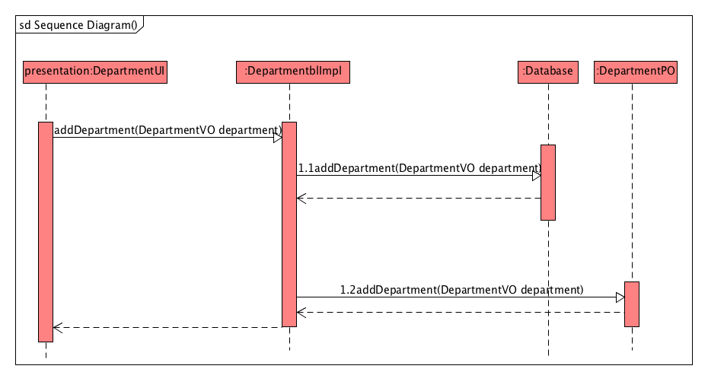

下图表示了物流管理系统中，当用户输入要删除的机构id时，Departmentbl处理的相关对象的协作。

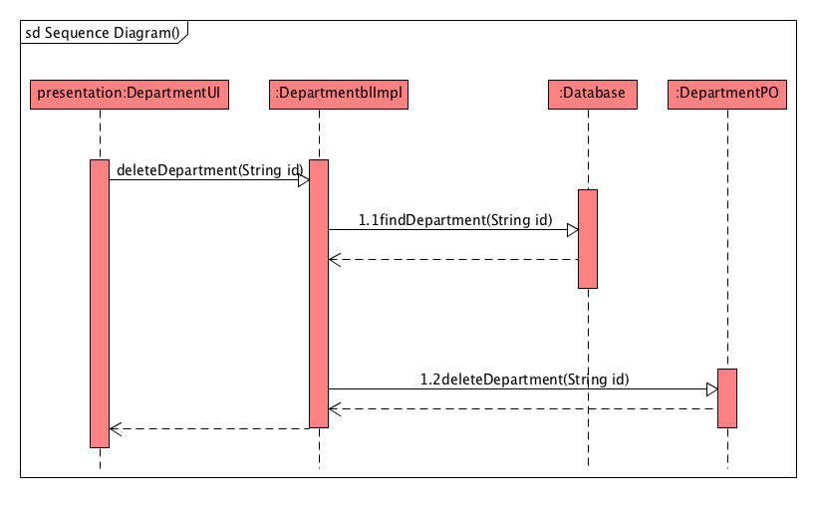

下图表示了物流管理系统中，当用户输入要查询的机构id时，Departmentbl处理的相关对象的协作。

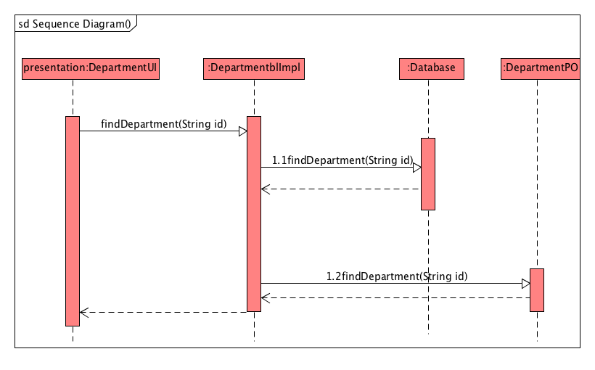

下图表示了物流管理系统中，当用户选择修改机构信息时，Departmentbl处理的相关对象的协作。

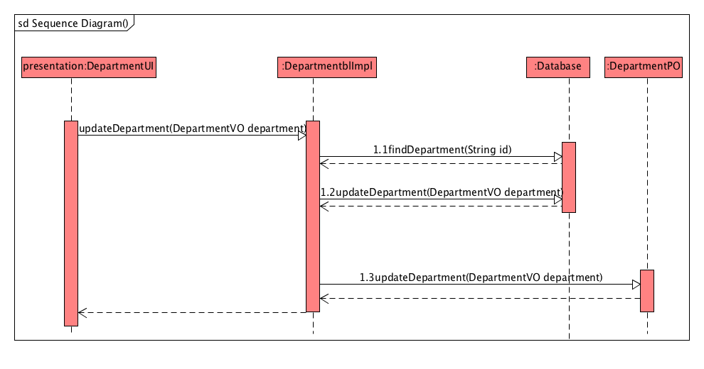

下图表示了物流管理系统中，当用户选择增加城市信息时，Departmentbl处理的相关对象的协作。

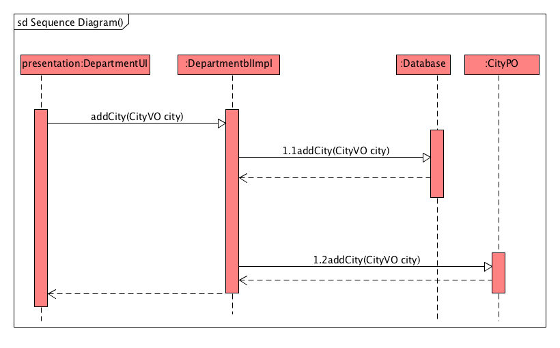

下图表示了物流管理系统中，当用户输入要查询的城市id时，Departmentbl处理的相关对象的协作。

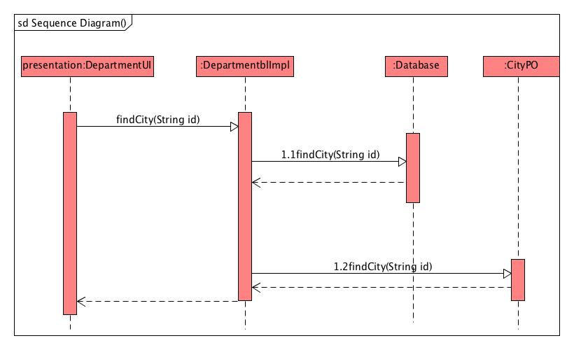

如下图所示的状态图描述了Departmentbl对象的生存期内的状态序列、引起转移的事件以及因状态转移而伴随的动作。

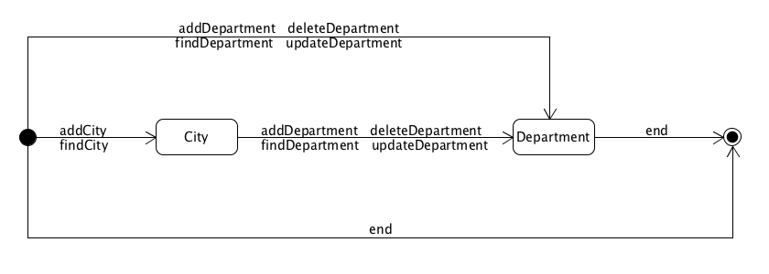

(5)业务逻辑层的设计原理

利用委托式控制风格，每个界面需要访问的业务逻辑由各自的控制器委托给不同的领域对象。

### 5.1.5Financebl模块

(1)模块概述

Financebl模块承担的需求参见需求规格说明文档功能需求及相关非功能需求。

Financebl模块的职责和接口参见软件体系结构描述文档。

(2)整体结构

根据体系结构的设计，系统分为展示层、业务逻辑层和数据层，并在展示层和业务逻辑层之间添加bussinssFinanceicServi ce.FinanceblService接口、在业务逻辑层和数据层之间添加dataService.FinanceDataService接口，从而增加了系统的灵活性。我们增加了FinanceController从而隔离了业务逻辑职责和逻辑控制职责，这样FinanceController会将业务逻辑处理委托给Financebl对象。FinancePO作为用户信息的持久化对象被添加到设计模型中去的。FinanceImpl用来进行对管理用户操作时产生的系统日志的记录。

Financebl模块的设计如图所示。

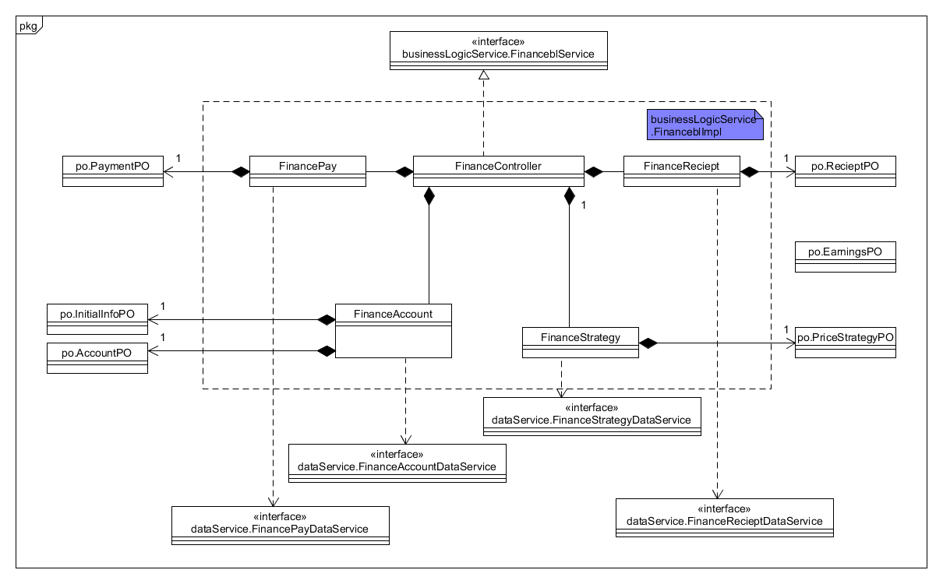

Financebl模块的各个类的职责如下表所示。

Financebl模块的各个类的职责如下表所示。

|  |  |
| --- | --- |
| 模块 | 职责 |
| FinanceController | 负责实现付款、收款、账户、策略四大模块的协调与调度 |
| FinancePay | 负责实现付款单建立及付款所需要的服务 |
| FinanceAccount | 负责实现账户的添加，删除，修改，查找和添加期初建账信息所需要的服务 |
| FinanceStrategy | 负责实现价格策略、薪水策略的制定和修改所需要的服务 |
| FinanceReceipt | 负责实现收款单建立及收款所需要的服务 |

(3)模块内部类的接口规范

FinanceController和Financebl的接口规范如下表所示。

Finance的接口规范

|  |  |  |
| --- | --- | --- |
| 提供的服务（供接口） | | |
| Finance. checkUser | 语法 | public boolean isValid (UserVo user); |
| 前置条件 | User的工号不为null |
| 后置条件 | 如果该财务人员具有高级权限，返回true，否则返回false |
| Finance. createDebitnote | 语法 | public DebitVO createDebitNote(DebitVO debit) |
| 前置条件 | Debit符合规范 |
| 后置条件 | 返回给界面完整的付款单信息 |
| Finance. saveDebitnote | 语法 | public Boolean saveDebitnote(DebitVO debit) |
| 前置条件 | 无 |
| 后置条件 | 持久化更新涉及的领域对象的数据 |
| Finance. show Debitnote | 语法 | public ArrayList<debitnoteVO> showDebitnote (Calendar date, long Finance) |
| 前置条件 | Finance编号存在 |
| 后置条件 | 返回符合该时间段内所有收款单信息 |
| Finance.getDebitSum | 语法 | public long getDebitSum(Calendar date) |
| 前置条件 | debitnote 不为空 |
| 后置条件 | 返回该列表中收款单的收款总和 |
| Finance. show DebitnoteList | 语法 | public ArrayList<debitnoteVO> showDebitnoteList (Calendar date) |
| 前置条件 | 无 |
| 后置条件 | 返回该时间段各个营业厅的收款单 |
| Finance. showRent | 语法 | public RentVO showRent(int sum, int year) |
| 前置条件 | 无 |
| 后置条件 | 返回完整的租金付款单信息 |
| Finance. saveRent | 语法 | public boolean saveRent(RentVO rent) |
| 前置条件 | 已确认该付款单 |
| 后置条件 | 结束此次管理，持久化更新设计的领域对象的数据 |
| Finance. showFreight | 语法 | public FreightVO showFreight() |
| 前置条件 | 无 |
| 后置条件 | 返回当前的运费付款单 |
| Finance. changeFreight | 语法 | public boolean ­­changeFreight(int freight) |
| 前置条件 | 无 |
| 后置条件 | 如果修改成功，返回true，否则返回false |
| Finance. saveFreight | 语法 | public boolean saveFreight(FreightVO freight) |
| 前置条件 | 已确认运费付款单 |
| 后置条件 | 结束此次管理，持久化更新涉及的领域对象的数据 |
| Finance. showSalary | **语法** | public pesonVO showSalary(long person) |
| 前置条件 | 员工id符合输入规则 |
| 后置条件 | 返回该员工的工资信息 |
| Finance. showSalarySum | 语法 | public SalaryVO showSalarySum(int year, int month) |
| 前置条件 | 无 |
| 后面条件 | 返回该月的工资付款单信息 |
| Finance. showEarning | 语法 | public EarningVO showEarning() |
| 前置条件 | 无 |
| 后置条件 | 返回截止到当前日期的经营情况表 |
| Finance. exportEarning | 语法 | public Boolean saveEarning(EarningVO earnings) |
| 前置条件 | 无 |
| 后置条件 | 如果导出成功，返回true，否则返回false |
| Finance. addAccount | 语法 | public Boolean addAccount(AccountVO account) |
| 前置条件 | AccoutVO不为null |
| 后置条件 | 如果增加成功，返回true， 否则返回false |
| Finance. showAccount | 语法 | public AccountPO showAccount(long id) |
| 前置条件 | 输入的id符合规范 |
| 后置条件 | 返回查询的账户信息 |
| Finance. deleteAccount | 语法 | public Boolean deleteAccount(long id) |
| 前置条件 | 输入的id符合规范 |
| 后置条件 | 如果删除成功返回true，否则返回false |
| Finance. changeAccount | 语法 | public Boolean changeAccount(AccountVO account) |
| 前置条件 | Account不为null |
| 后置条件 | 如果修改成功返回true，否则返回false |
| 需要的服务（需接口） | | |
| 服务名 | 服务 | |
| FinanceDataService  .addReceipt(ReceiptPo Receipt): boolean | 增加收款单的单一持久化对象 | |
| FinanceDataService  .findReceipt(Calendar date):List<ReceiptPo> | 根据输入的时间查找收款单的单一持久化对象，返回所有符合条件的收款单的列表 | |
| FinanceDataService  .deleteReceipt(long id):boolean | 根据输入的id查找收款单并删除该单一持久化对象 | |
| FinanceDataService  .updateReceipt(ReceiptPo receipt):boolean | 根据输入的收款单id查找收款单并用传入的收款单替换该单一持久化对象 | |
| FinanceDataService  .addPayment(PaymentPo payment):Boolean | 增加新的付款单单一持久化对象 | |
| FinanceDataService  .findPayment(Calendar date):List<PaymentPo> | 根据输入的date查找符合条件的付款单单一持久化对象 | |
| FinanceDataService  .deletePayment(long id):boolean | 根据输入的id查找到相应的单一持久化对象并删除 | |
| FinanceDataService  .updatePayment(PaymentPo Payment):boolean | 根据传入的PaymentPo的id查找到该单一持久化对象并替换 | |
| FinanceDataService  .addFreight(FreightPo freight):boolean | 增加新的freight单一持久化对象 | |
| FinanceDataService  .findFreight(Calendar date):List<FreightPo> | 根据输入的日期查找符合条件的单一持久化对象 | |
| FinanceDataService  .deleteFreight(long id):boolean | 按id查找相应的FreghtPo结果并删除 | |
| FinanceDataService  .updateFreight(FreightPo freight):boolean | 查找到相应的FreightPo并用传入的Freight替换 | |
| FinanceDataService  .findEarning(Calendar date):List<EarningPo> | 按date进行查找返回符合条件的成本收益表单一持久化对象 | |
| FinanceDataService  .deleteEarning(long id):boolean | 按id查找相应的持久化对象并删除 | |
| FinanceDataService  .updateEarning(EarningPo earning) | 查找到相应的EarningPo并用传入的Earning替换 | |
| FinanceDataService  .addAccount(AccountPo account):boolean | 增加新的银行账户单一持久化对象 | |
| FinanceDataService  .findAccount(long id):AccountPo | 按id进行查找返回相应的AccountPo结果 | |
| FinanceDataService  .deleteAccount(long id):boolean | 按id查找到相应的AccountPo单一持久化对象结果并删除 | |
| FinanceDataService  .updateAccount(AccountPo account) | 按id查找到AccountPo的单一持久化对象并替换 | |

(4)业务逻辑层的动态模型

下图表示了物流管理系统中，当用户选择添加账户时，Financebl处理的相关对象的协作。

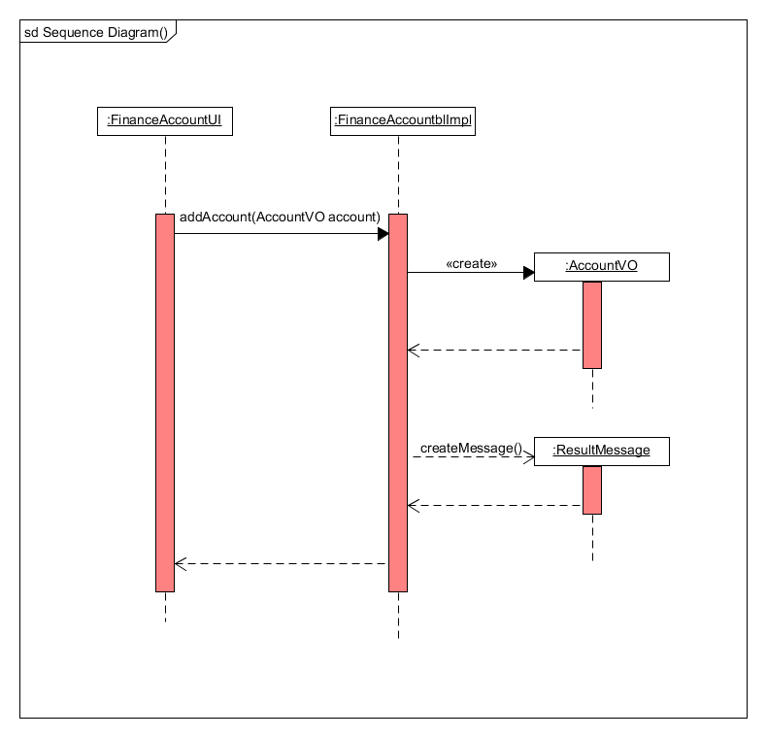

下图表示了物流管理系统中，当用户添加期初建账信息时，Financebl处理的相关对象的协作。

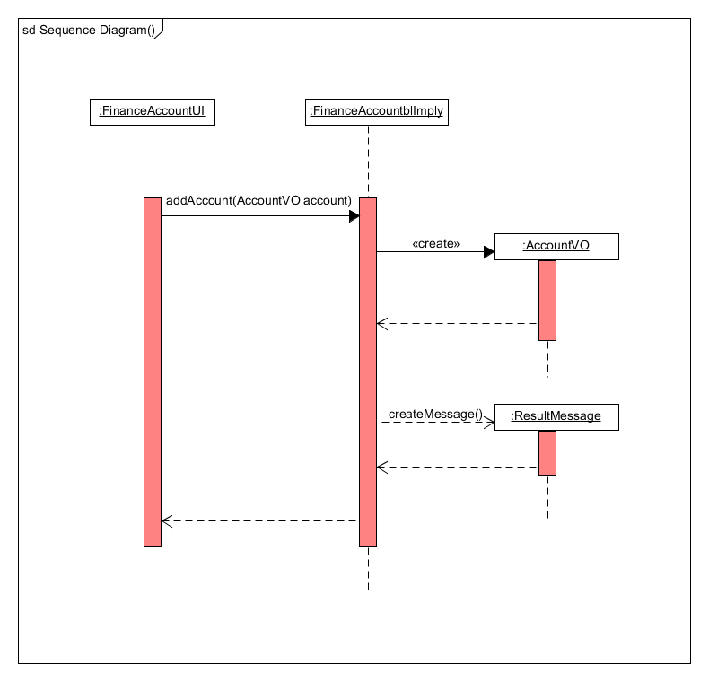

下图表示了物流管理系统中，当用户选择添加价格策略时，Financebl处理的相关对象的协作。

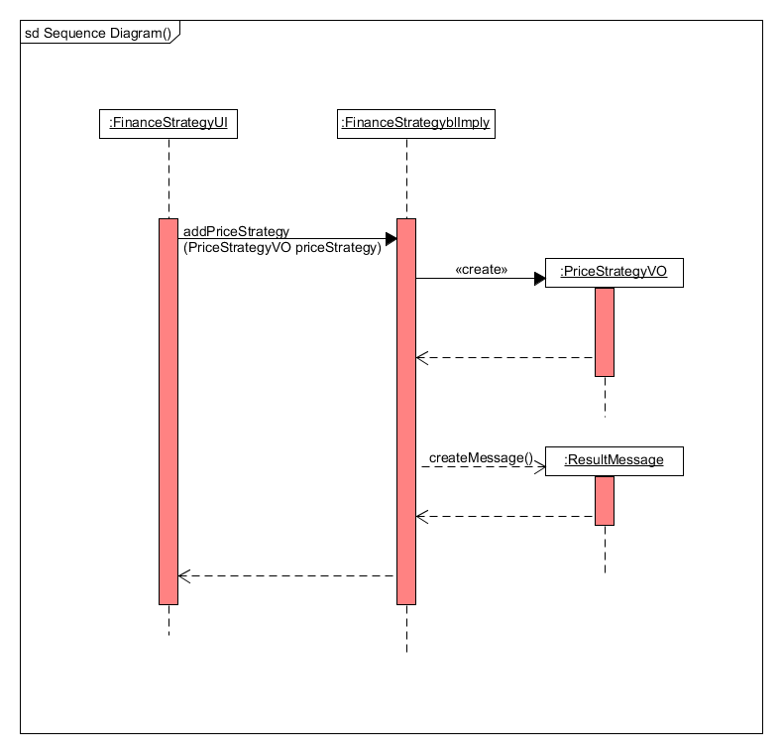

下图表示了物流管理系统中，当用户选择添加薪水策略时，Financebl处理的相关对象的协作。

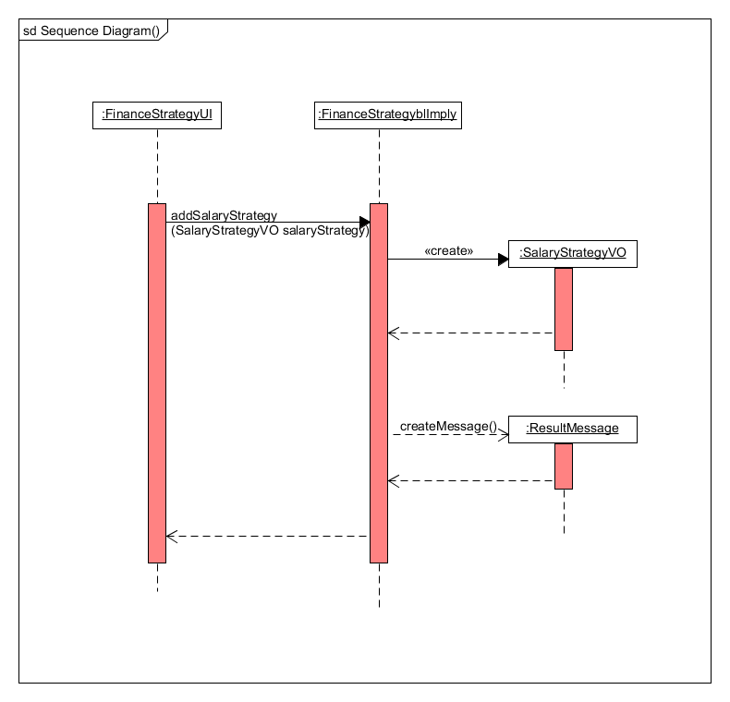

下图表示了物流管理系统中，当用户选择创建收款单时，Financebl处理的相关对象的协作。

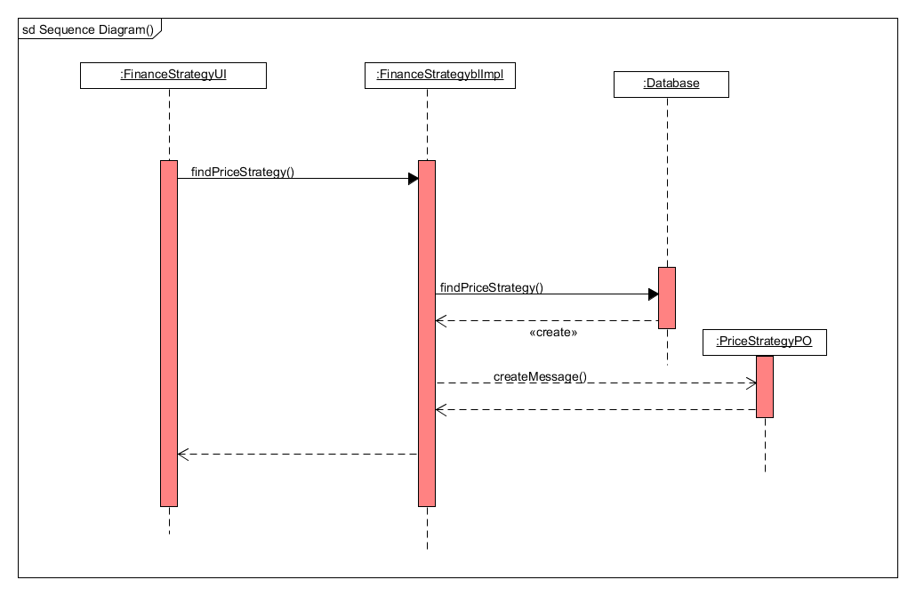

下图表示了物流管理系统中，当用户选择删除账户时，Financebl处理的相关对象的协作。

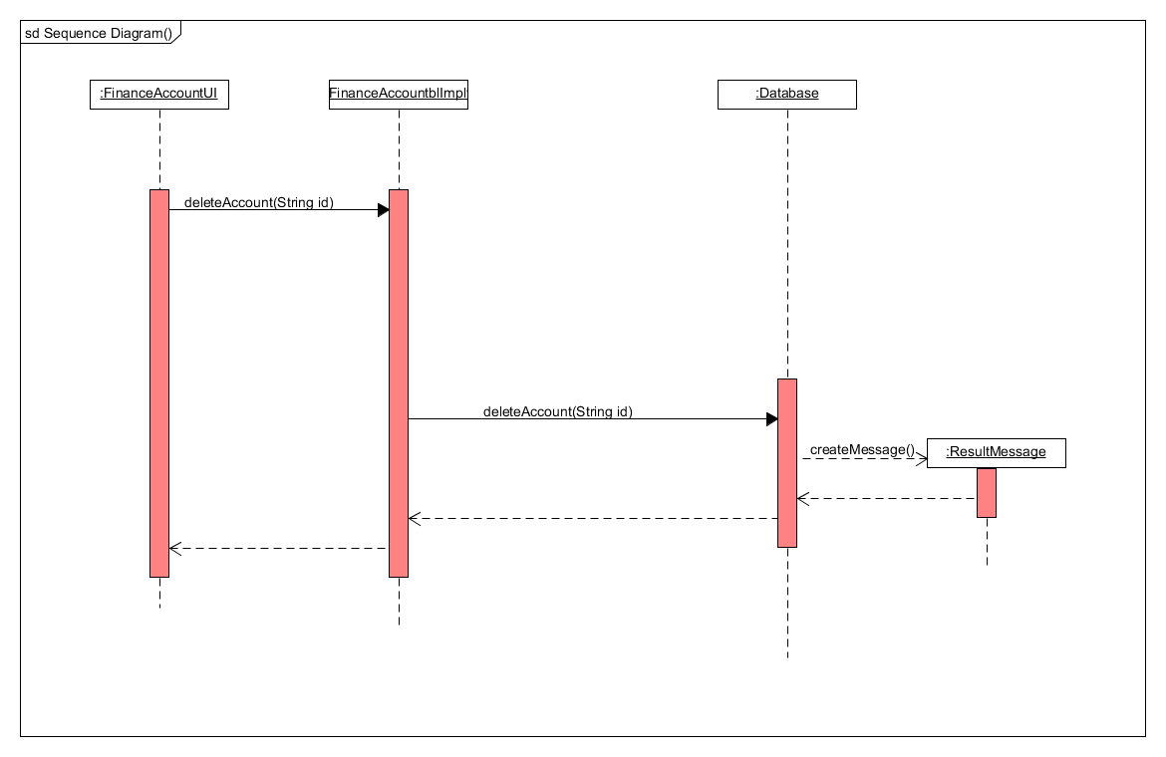

下图表示了物流管理系统中，当用户选择导出成本收益表时，financebl处理的相关对象的协作。

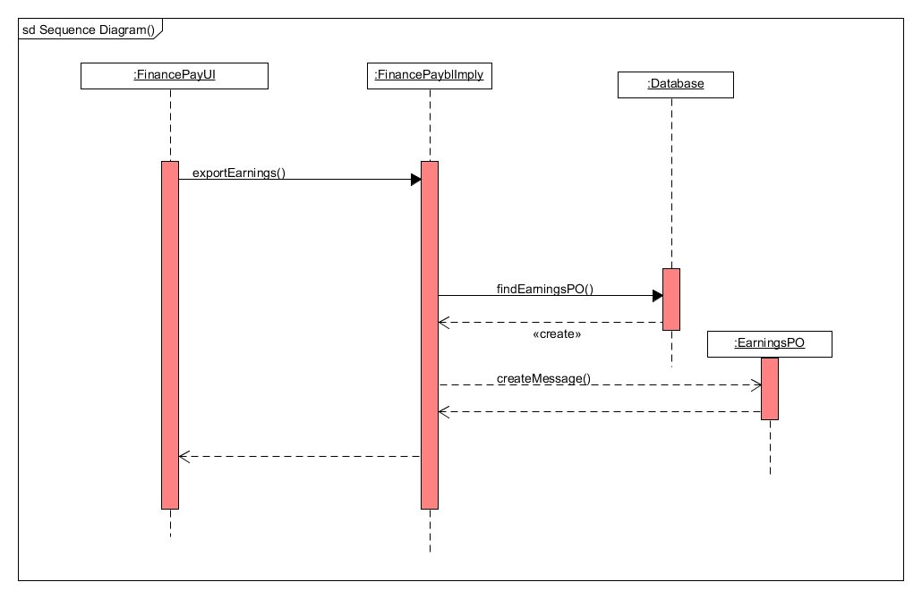

下图表示了物流管理系统中，当用户选择合计收款单时，Financebl处理的相关对象的协作。

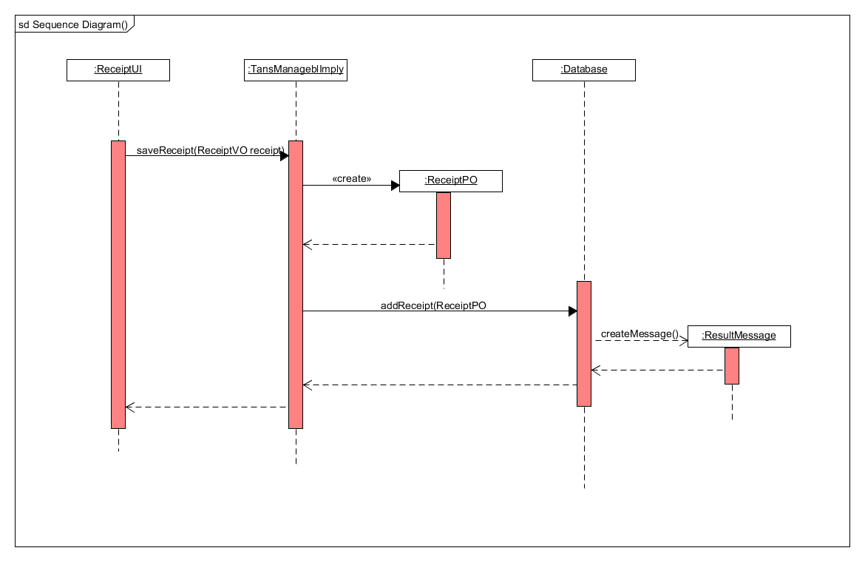

下图表示了物流管理系统中，当用户选择修改账户时，Financebl处理的相关对象的协作。

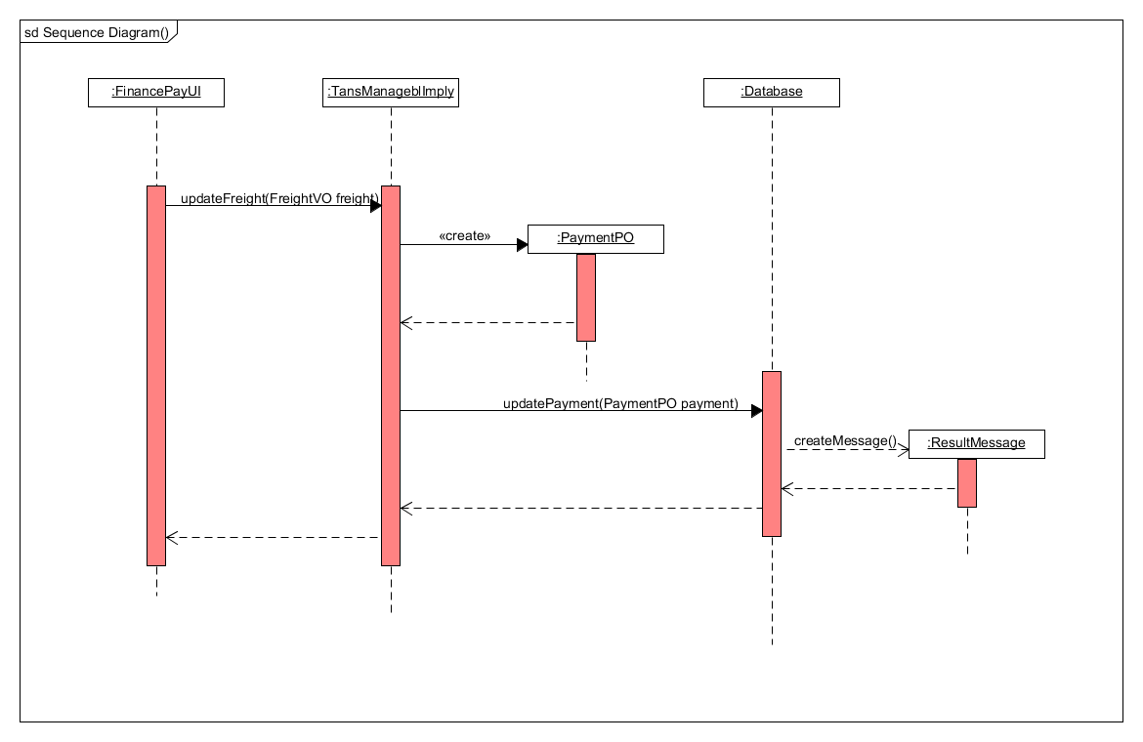

下图表示了物流管理系统中，当用户选择修改租金时，Financebl处理的相关对象的协作。

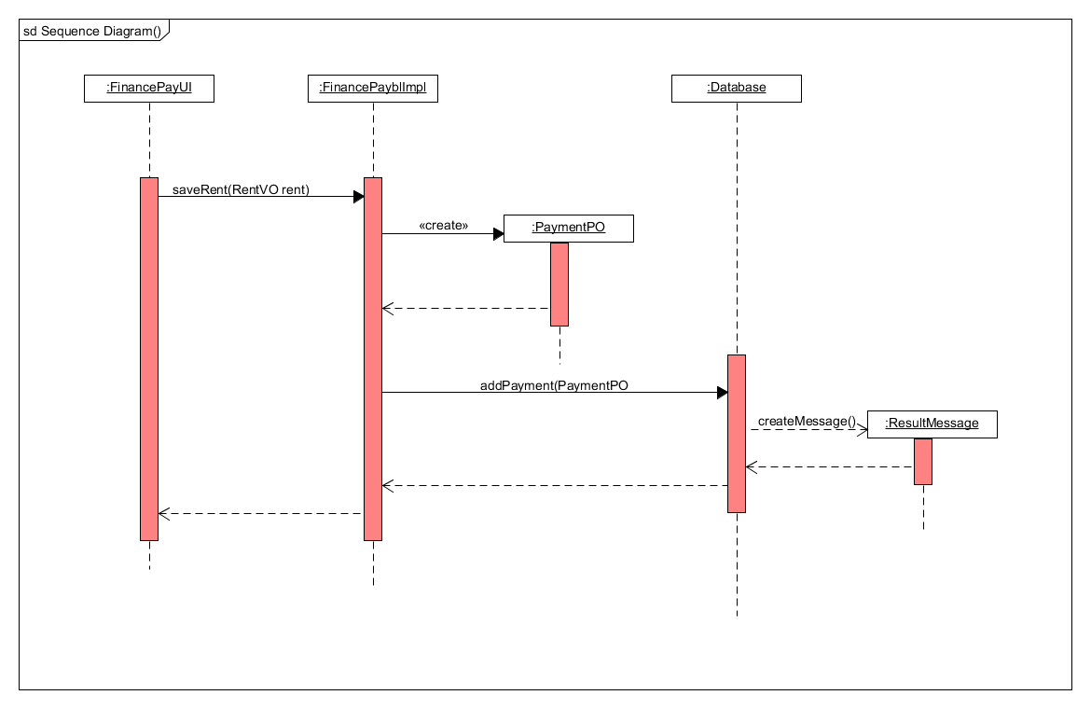

下图表示了物流管理系统中，当用户选择查看成本收益表时，Financebl处理的相关对象的协作。

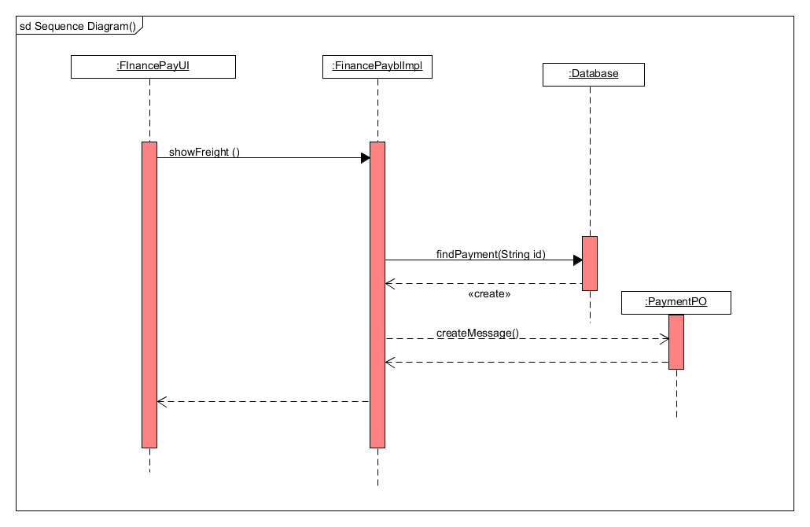

下图表示了物流管理系统中，当用户选择修改运费时，Financebl处理的相关对象的协作。

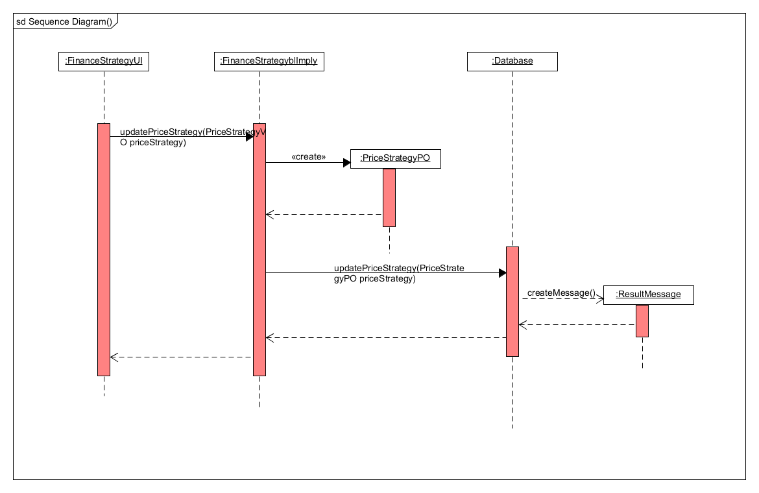

下图表示了物流管理系统中，当用户选择修改价格策略时，Financebl处理的相关对象的协作。

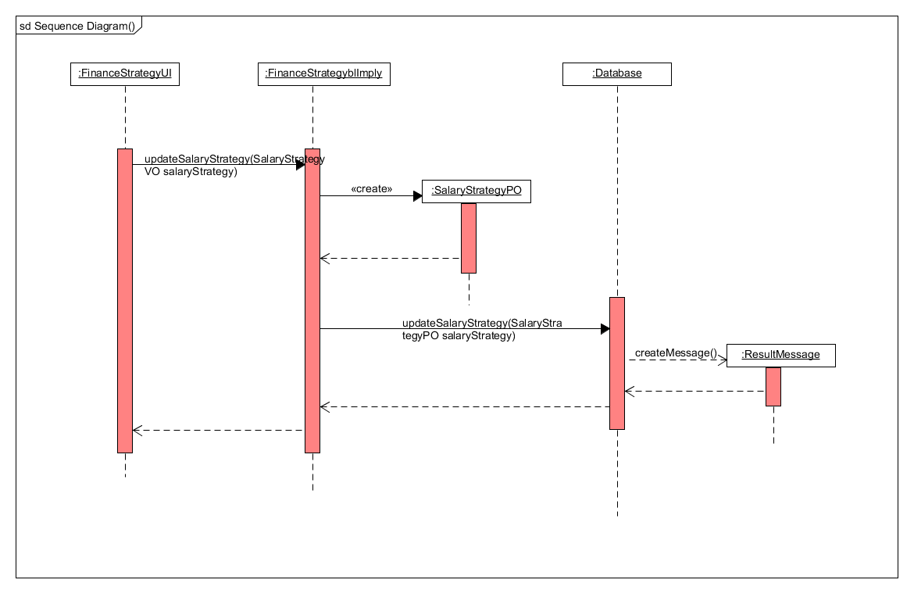

下图表示了物流管理系统中，当用户选择修改薪水策略时，Financebl处理的相关对象的协作。



如下图所示的状态图描述了Financebl对象的生存期内的状态序列、引起转移的事件以及因状态转移而伴随的动作。

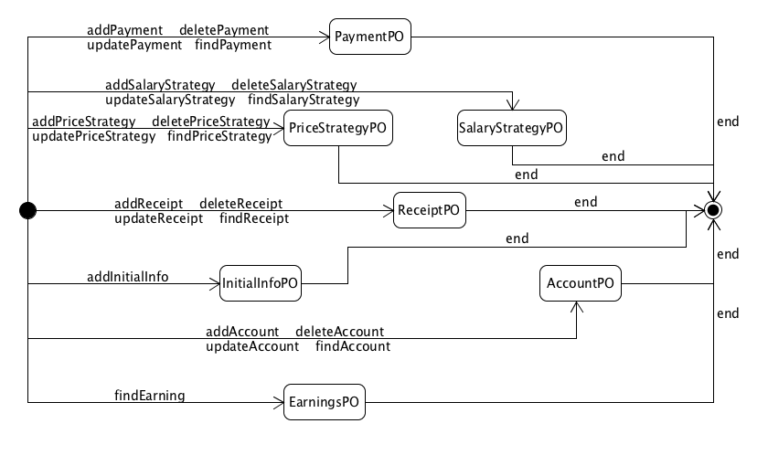

(5)业务逻辑层的设计原理

利用委托式控制风格，每个界面需要访问的业务逻辑由各自的控制器委托给不同的领域对象。

### 5.1.6Listbl模块

(1)模块概述

Listbl模块承担的需求参见需求规格说明文档功能需求及相关非功能需求。

Listbl模块的职责和接口参见软件体系结构描述文档。

(2)整体结构

根据体系结构的设计，系统分为展示层、业务逻辑层和数据层，并在展示层和业务逻辑层之间添加bussinssLogicServi ce.ListblService接口、在业务逻辑层和数据层之间添加dataService.ListDataService接口，从而增加了系统的灵活性。我们增加了ListController从而隔离了业务逻辑职责和逻辑控制职责，这样ListController会将业务逻辑处理委托给Listbl对象。ListPO作为用户信息的持久化对象被添加到设计模型中去的。LogImpl用来进行对管理用户操作时产生的系统日志的记录。

Listbl模块的设计如图所示。

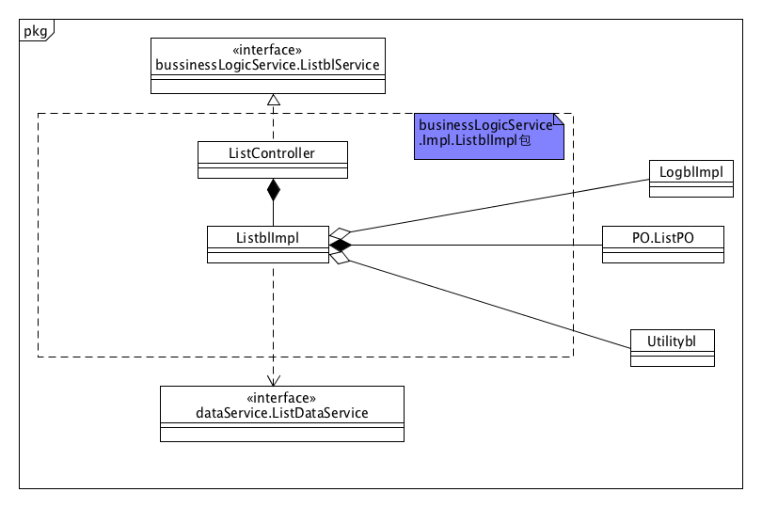

Listbl模块的各个类的职责如下表所示。

|  |  |
| --- | --- |
| 模块 | 职责 |
| LoginController | 负责实现对应于登陆界面所需要的服务 |
| ListController | 负责实现用户管理界面所需要的服务 |
| ListblImpl | 用户管理领域的模型对象，可以帮助完成用户管理界面所需要的服务 |

(3)模块内部类的接口规范

ListController和Listbl的接口规范如下表所示。

ListController的接口规范

|  |  |  |
| --- | --- | --- |
| 提供的服务（供接口） | | |
| ListController. getListInfo | 语法 | Public ArrayList<ListPO> getListInfo() |
| 前置条件 | 无 |
| 后置条件 | 查找是否存在未被审批的单据，返回所有未被审批的单据的引用 |
| ListController. pass | 语法 | Public Boolean changeList(ListVO List) |
| 前置条件 | 无 |
| 后置条件 | 根据id查找List，并修改相应的数据，如果修改成功返回true，否则返回false |
| 需要的服务（需接口） | | |
| 服务名 | 服务 | |
| List. getListInfo() | 得到所有单据信息 | |
| List. changeList(ListVO List) | 根据输入的单据信息修改单据内容与状态 | |

Listbl的接口规范

|  |  |  |  |
| --- | --- | --- | --- |
| 提供的服务（供接口） | | | |
| List.getListInfo | 语法 | Public ArrayList<ListPO> getListInfo() | |
| 前置条件 | 无 | |
| 后置条件 | 查找是否存在未被审批的单据，返回所有未被审批的单据的引用 | |
| List.pass | 语法 | Public Boolean changeList(ListVO List) | |
| 前置条件 | 无 | |
| 后置条件 | 根据id查找List，并修改相应的数据，如果修改成功返回true，否则返回false | |
| 需要的服务（需接口） | | | |
| 服务名 | 服务 | | |
| ListDataService  .updateList(long id，State state)：boolean | 查找该id的list单一持久化对象并将该list的状态改为传入的state | |
| ListDataService  .findList():List<ListPo> | 查找未被审批的单据并返回单据的单一持久化对象 | |

(4)业务逻辑层的动态模型

下图表示了物流管理系统中，当用户选择查看单据信息时，Listbl处理的相关对象的协作。

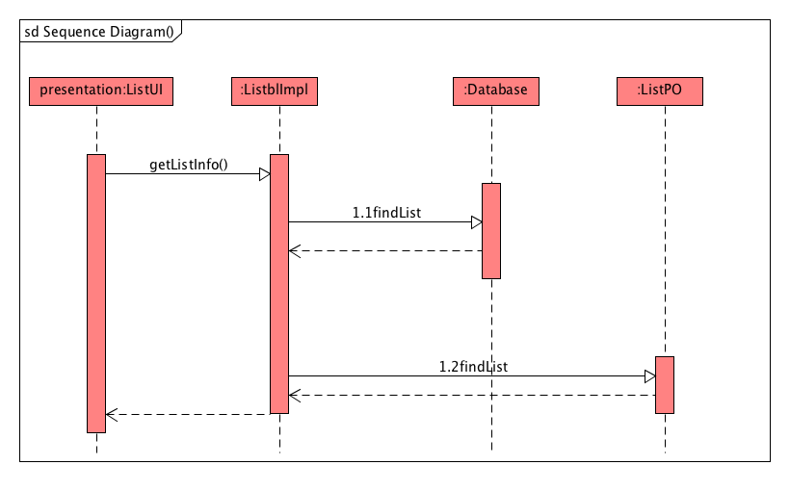

下图表示了物流管理系统中，当用户输入要修改的单据信息时，Listbl处理的相关对象的协作。

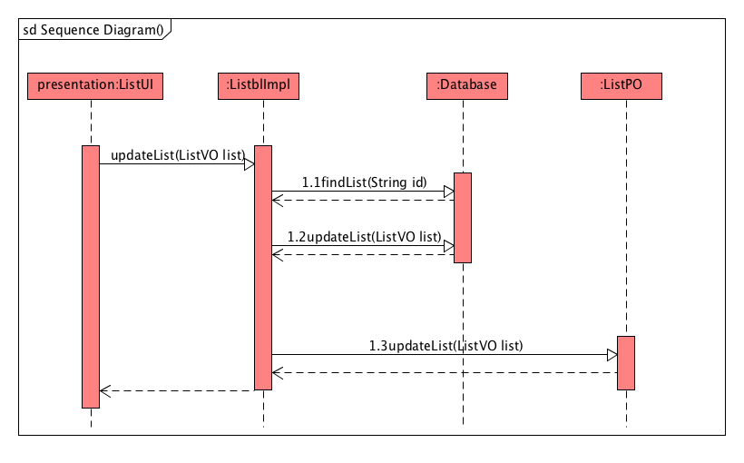

如下图所示的状态图描述了Listbl对象的生存期内的状态序列、引起转移的事件以及因状态转移而伴随的动作。

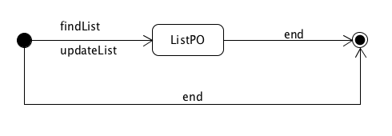

(5)业务逻辑层的设计原理

利用委托式控制风格，每个界面需要访问的业务逻辑由各自的控制器委托给不同的领域对象。

### 5.1.7Userbl模块

(1)模块概述

userbl模块承担的需求参见需求规格说明文档功能需求及相关非功能需求。

userbl模块的职责和接口参见软件体系结构描述文档。

(2)整体结构

根据体系结构的设计，系统分为展示层、业务逻辑层和数据层，并在展示层和业务逻辑层之间添加bussinssLogicSerivce.UserblService接口、在业务逻辑层和数据层之间添加dataService.UserDataService接口，从而增加了系统的灵活性。我们增加了UserController从而隔离了业务逻辑职责和逻辑控制职责，这样UserController会将业务逻辑处理委托给Userbl对象。UserPO作为用户信息的持久化对象被添加到设计模型中去的。LogImpl用来进行对管理用户操作时产生的系统日志的记录。

Userbl模块的设计如图所示。

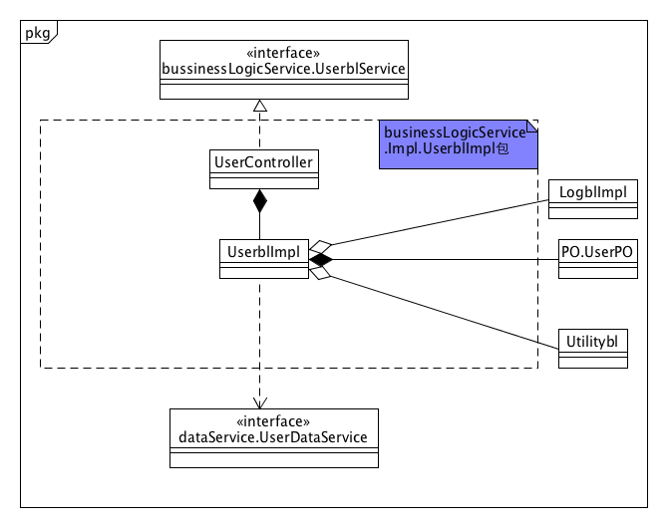

Userbl模块的各个类的职责如下表所示。

|  |  |
| --- | --- |
| 模块 | 职责 |
| LoginController | 负责实现对应于登陆界面所需要的服务 |
| UserController | 负责实现用户管理界面所需要的服务 |
| UserblImpl | 用户管理领域的模型对象，可以帮助完成用户管理界面所需要的服务 |

(3)模块内部类的接口规范

UserController和Userbl的接口规范如下表所示。

UserController的接口规范

|  |  |  |
| --- | --- | --- |
| 提供的服务（供接口） | | |
| UserController.login | 语法 | Public String login(long id, String password) |
| 前置条件 | Password符合输入规则 |
| 后置条件 | 查找是否存在相应的User，根据输入的password返回输入的结果 |
| UserController.getUserInfo | 语法 | Public UserPO getUserInfo(long id) |
| 前置条件 | 无 |
| 后置条件 | 查找是否存在相应的user，如果存在返回相应的user信息 |
| UserController.deleteUser | 语法 | Public Boolean deleteUser(long id) |
| 前置条件 | 无 |
| 后置条件 | 查找是否存在相应的user， 如果删除成功返回true，否则返回false |
| UserController.changeUser | 语法 | Public Boolean changeUser(UserVO user) |
| 前置条件 | 无 |
| 后置条件 | 根据id查找user，并修改相应的数据，如果修改成功返回true，否则返回false |
| UserController.addUser | 语法 | Public Boolean addUser(UserVO user) |
| 前置条件 | 无 |
| 后置条件 | 如果增加成功返回true，否则返回false |
| 需要的服务（需接口） | | |
| 服务名 | 服务 | |
| User. login(long id, String password) | 登录管理用户界面 | |
| User.getUserInfo(long id) | 根据输入的id得到一个用户信息 | |
| User. deleteUser(long id) | 根据输入的id删除一个用户信息 | |
| User. changeUser(UserVO user) | 根据输入的信息修改一个用户信息 | |
| User. addUser(UserVO user) | 根据输入的信息增加一个用户信息 | |

Userbl的接口规范

|  |  |  |
| --- | --- | --- |
| 提供的服务（供接口） | | |
| User.login | 语法 | Public String login(long id, String password) |
| 前置条件 | Password符合输入规则 |
| 后置条件 | 查找是否存在相应的User，根据输入的password返回输入的结果 |
| User.getUserInfo | 语法 | Public UserPO getUserInfo(long id) |
| 前置条件 | 无 |
| 后置条件 | 查找是否存在相应的user，如果存在返回相应的user信息 |
| User.deleteUser | 语法 | Public Boolean deleteUser(long id) |
| 前置条件 | 无 |
| 后置条件 | 查找是否存在相应的user， 如果删除成功返回true，否则返回false |
| User.changeUser | 语法 | Public Boolean changeUser(UserVO user) |
| 前置条件 | 无 |
| 后置条件 | 根据id查找user，并修改相应的数据，如果修改成功返回true，否则返回false |
| User.addUser | 语法 | Public Boolean addUser(UserVO user) |
| 前置条件 | 无 |
| 后置条件 | 如果增加成功返回true，否则返回false |
| 需要的服务（需接口） | | |
| 服务名 | 服务 | |
| UserDataService  .findUser(long id):UserPO | 根据输入的id返回一个用户持久化对象 | |
| UserDataService  .deleteUser(long id):boolean | 根据输入的id删除一个用户持久化对象 | |
| UserDataService  .updateUser(UserPo user):boolean | 根据输入的信息修改原有的用户持久化对象 | |
| UserDataService  .addUser(UserPo user):boolean | 根据输入的信息增加用户持久化对象 | |

(4)业务逻辑层的动态模型

下图表示了物流管理系统中，当用户输入要增加的用户信息时，Userbl处理的相关对象的协作。

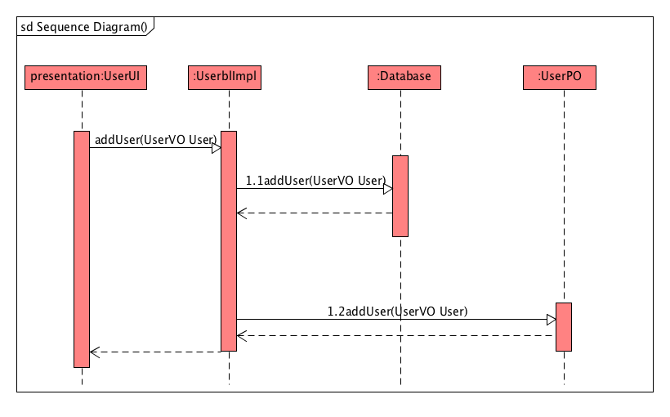

下图表示了物流管理系统中，当用户输入要删除的用户id时，Userbl处理的相关对象的协作。

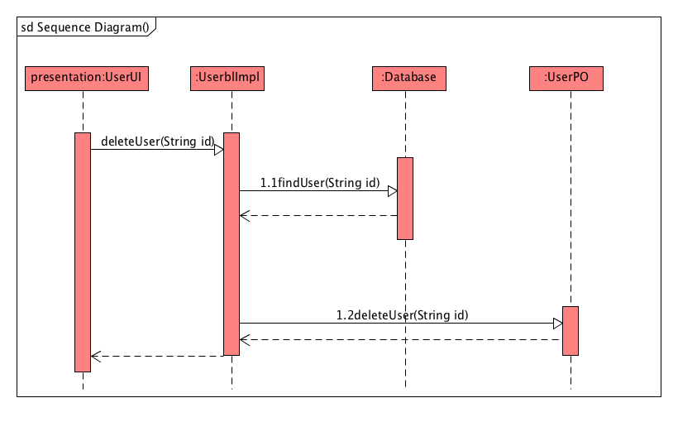

下图表示了物流管理系统中，当用户输入要修改的用户信息时，Userbl处理的相关对象的协作。

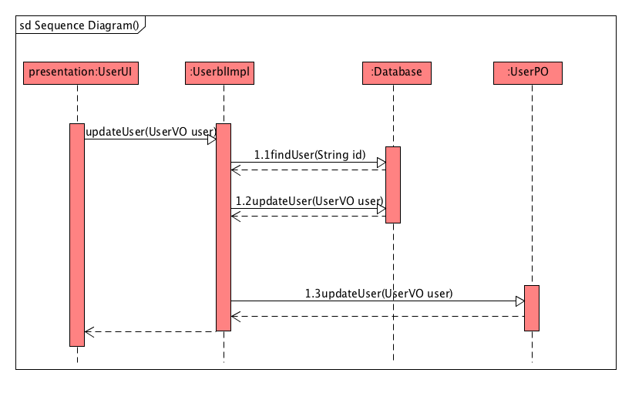

下图表示了物流管理系统中，当用户输入要查询的用户id时，Userbl处理的相关对象的协作。

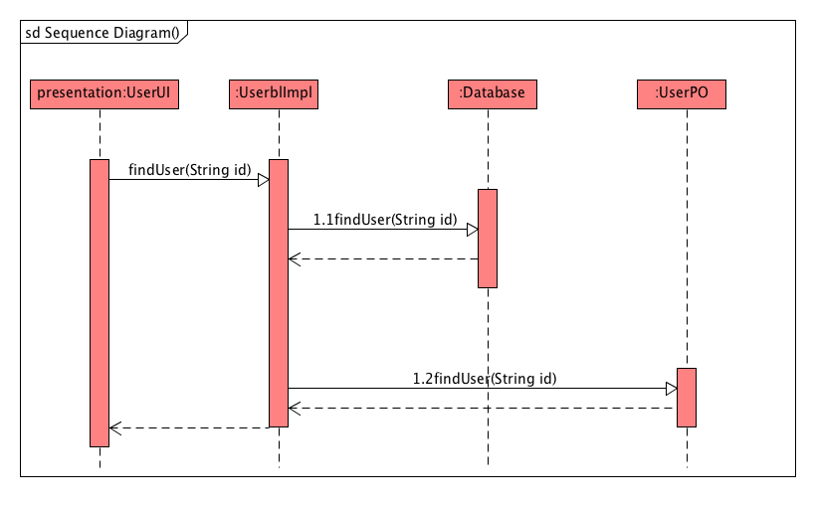

如下图所示的状态图描述了Userbl对象的生存期内的状态序列、引起转移的事件以及因状态转移而伴随的动作。

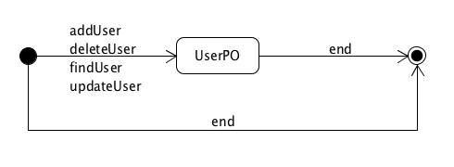

(5)业务逻辑层的设计原理

利用委托式控制风格，每个界面需要访问的业务逻辑由各自的控制器委托给不同的领域对象。

### 5.1.8Logbl模块

(1)模块概述

Logbl模块承担的需求参见需求规格说明文档功能需求及相关非功能需求。

Logbl模块的职责和接口参见软件体系结构描述文档。

(2)整体结构

根据体系结构的设计，系统分为展示层、业务逻辑层和数据层，并在展示层和业务逻辑层之间添加bussinssLogicServi ce.LogblService接口、在业务逻辑层和数据层之间添加dataService.LogDataService接口，从而增加了系统的灵活性。我们增加了LogController从而隔离了业务逻辑职责和逻辑控制职责，这样LogController会将业务逻辑处理委托给Logbl对象。LogPO作为用户信息的持久化对象被添加到设计模型中去的。LogImpl用来进行对管理用户操作时产生的系统日志的记录。

Logbl模块的设计如图所示。

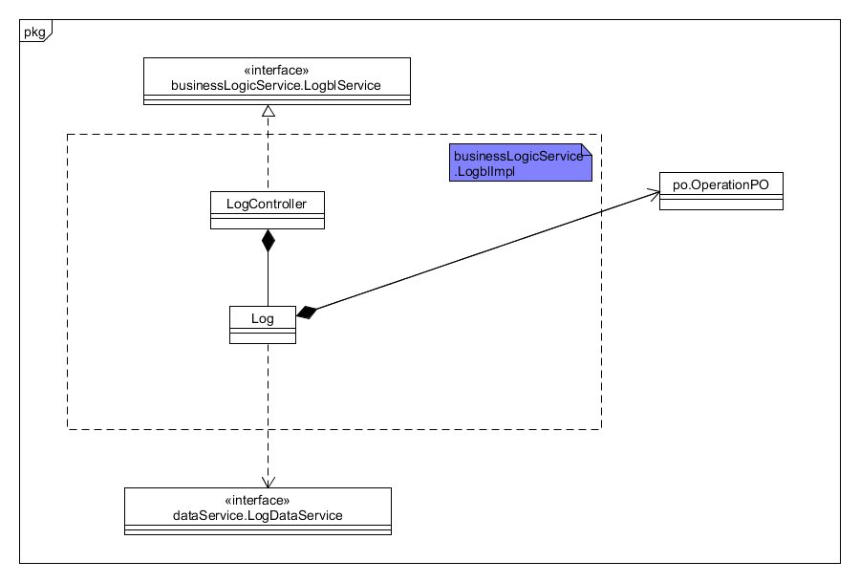

Logbl模块的各个类的职责如下表所示。

|  |  |  |
| --- | --- | --- |
| 提供的服务（供接口） | | |
| Log.getLogInfo | 语法 | public Arraylist<OperationVO> getLogInfo(Calendar begin, Calendar end) |
| 前置条件 | Begin的时间在end之前 |
| 后置条件 | 查找该时间段内的操作记录并返回 |
| Log.addLog | 语法 | public Boolean addLog(OperationVO op) |
| 前置条件 | 无 |
| 后置条件 | 如果增加成功返回true，否则返回false |
| 需要的服务（需接口） | | |
| 服务名 | 服务 | |
| LogDataService  .addLog(OperationPo operation):boolean | 增加传入的操作单一持久化对象 | |
| LogDataService  .findLog(Calendar begin, Calendar end):List<OperationPo> | 查找传入的时间段内的操作持久化对象并返回 | |

(4)业务逻辑层的动态模型

下图表示了物流管理系统中，当用户选择查询系统日志时，Logbl处理的相关对象的协作。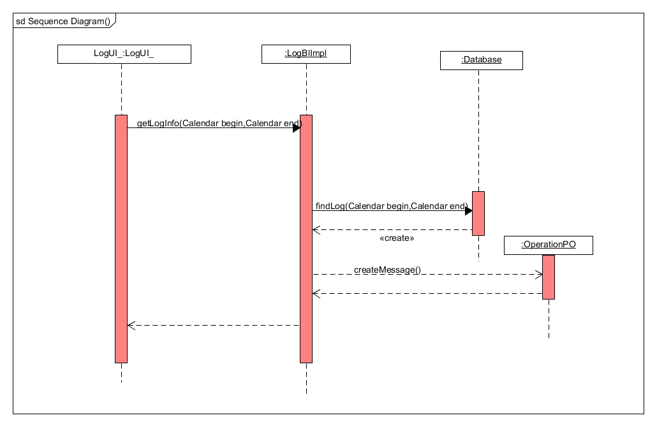

(5)业务逻辑层的设计原理

利用委托式控制风格，每个界面需要访问的业务逻辑由各自的控制器委托给不同的领域对象。

# 6.依赖视角

下图分别是客户端和服务器端各自的包之间的依赖关系。

